**TRƯỜNG ĐẠI HỌC TRÀ VINH**

**TRƯỜNG KHOA KỸ THUẬT VÀ CÔNG NGHỆ**



**ISO 9001:2015**

**HỒ HOÀNG PHÚC**

**XÂY DỰNG HỆ THỐNG QUẢN LÝ**

**CHUỖI CUNG ỨNG NGÀNH GỐM SỨ VIỆT NAM**

**KHÓA LUẬN TỐT NGHIỆP**

**NGÀNH CÔNG NGHỆ THÔNG TIN**

**VĨNH LONG, NĂM 2025**

**TRƯỜNG ĐẠI HỌC TRÀ VINH**

**TRƯỜNG KHOA KỸ THUẬT VÀ CÔNG NGHỆ**

**XÂY DỰNG HỆ THỐNG QUẢN LÝ**

**CHUỖI CUNG ỨNG NGÀNH GỐM SỨ VIỆT NAM**

**KHÓA LUẬN TỐT NGHIỆP**

**NGÀNH CÔNG NGHỆ THÔNG TIN**

Sinh viên: **Hồ Hoàng Phúc**

Lớp: **DA21TTA**

MSSV: **110121242**

GVHD: **ThS. Phạm Thị Trúc Mai**

**VĨNH LONG, NĂM 2025**

**LỜI CAM ĐOAN**

Tôi xin cam đoan nội dung nghiên cứu được nêu trong khóa luận là trung thực. Những lý thuyết liên quan được tham khảo từ những tài liệu đáng tin cậy. Kết quả của khóa luận là do tôi tự nghiên cứu, chưa từng được công bố từ bất kỳ công trình nghiên cứu nào khác.

*Vĩnh Long, ngày 18 tháng 8 năm 2025*

Sinh viên thực hiện

**LỜI CẢM ƠN**

Tôi xin bày tỏ lòng biết ơn sâu sắc đến Trường Đại học Trà Vinh, nơi đã tạo điều kiện thuận lợi, cung cấp môi trường học tập và nghiên cứu lý tưởng, giúp tôi phát triển bản thân và hoàn thành dự án này. Những kiến thức quý báu và động lực từ nhà trường đã khuyến khích tôi không ngừng học hỏi, khám phá và hoàn thiện bản thân.

Bên cạnh đó, tôi cũng chân thành cảm ơn các anh chị, bạn bè và thầy cô thuộc Trường Kỹ thuật và Công nghệ, Trường Đại học Trà Vinh, những người đã trực tiếp hoặc gián tiếp hỗ trợ tôi trong suốt hành trình này. Những ý kiến đóng góp, dù lớn hay nhỏ, đều là động lực to lớn giúp tôi tiến bộ và hoàn thiện hơn.

Tôi đặc biệt trân trọng sự hướng dẫn tận tâm từ cô Phạm Thị Trúc Mai, người đã không chỉ chia sẻ những kinh nghiệm quý giá mà còn đồng hành, động viên và chỉ dẫn tôi trong suốt quá trình thực hiện dự án. Những lời khuyên đầy tâm huyết của cô đã giúp tôi vượt qua khó khăn, định hướng rõ ràng và đạt được những thành quả đáng khích lệ.

Thực hiện dự án cá nhân không hề dễ dàng, nhưng chính nhờ sự đồng hành và hỗ trợ từ mọi người, tôi đã rèn luyện thêm nhiều kỹ năng và tự tin hơn trên hành trình của mình. Những thành quả đạt được không chỉ là nỗ lực cá nhân mà còn là sự kết tinh từ tình cảm, sự giúp đỡ của tất cả mọi người xung quanh.

Một lần nữa, tôi xin gửi lời cảm ơn chân thành đến Trường Đại học Trà Vinh, cô Phạm Thị Trúc Mai và tất cả những người đã luôn đồng hành, khích lệ tôi trong hành trình này. Tôi hy vọng rằng trên chặng đường sắp tới, tôi sẽ tiếp tục nhận được sự ủng hộ, góp ý và động viên để không ngừng tiến xa hơn trên con đường học tập và sự nghiệp của mình.

Trân trọng.

*Vĩnh Long, ngày 18 tháng 8 năm 2025*

Sinh viên thực hiện

**Hồ Hoàng Phúc**

**MỤC LỤC**

CHƯƠNG MỞ ĐẦU 1

CHƯƠNG 1. TỔNG QUAN 3

**1.1.** **Tổng quan đề tài** 3

**1.2.** **Tổng quan tình hình nghiên cứu** 3

CHƯƠNG 2. CƠ SỞ LÝ THUYẾT 5

2.1. Kiến thức cơ bản các ngôn ngữ, thư viện và framework 5

*2.1.1.* *Giới thiệu về HTML* 5

*2.1.2.* *Giới thiệu về CSS* 5

*2.1.3.* *Giới thiệu về Javascript* 6

*2.1.4.* *Giới thiệu về Nodejs* 6

*2.1.5.* *Giới thiệu về Nodejs Express.js* 7

*2.1.6.* *Giới thiệu về hệ quản trị cơ sở dữ liệu MySQL* 8

*2.1.7.* *Giới thiệu về React.js* 8

*2.1.8.* *Giới thiệu về MUI trong React.js* 10

*2.1.9.* *Giới thiệu về RESTful API với Node.js* 11

*2.1.10.* *Giới thiệu về Redux Toolkit* 12

2.2. Kiến thức cơ bản về quản lý chuỗi cung ứng ngành gốm sứ tại Việt Nam 13

*2.1.1.* *Khái niệm chuỗi cung ứng gốm sứ* 13

*2.1.2.* *Đặc điểm chuỗi cung ứng gốm sứ tại Việt Nam* 13

*2.1.3.* *Quản lý chuỗi cung ứng gốm sứ* 14

CHƯƠNG 3. HIỆN THỰC HÓA NGHIÊN CỨU 15

3.1. Mô tả hệ thống 15

3.2. Mô tả chức năng 15

3.3. Mô tả phi chức năng 16

3.4. Thiết kê mô hình dữ liệu 17

4.1. *Mô hình thực thể kết hợp* 17

4.2. *Mô hình vật lý* 18

4.3. *Lược đồ cơ sở dữ liệu* 19

*3.4.1.* *Mô tả các bảng trong lược đồ CSDL* 20

*3.4.2.* *Mô hình quan hệ* 31

3.5. Phác thảo giao diện 34

CHƯƠNG 4. KẾT QUẢ NGHIÊN CỨU 38

4.1. Chuẩn bị dữ liệu 38

4.2. Chức năng nghiệp vụ sản xuất gốm sứ 42

CHƯƠNG 5. KẾT LUẬN VÀ HƯỚNG PHÁT TRIỂN 65

5.1. Kết luận 65

5.2. Hướng phát triển 65

DANH MỤC TÀI LIỆU THAM KHẢO 67

**NHẬN XÉT**

**(Của giảng viên hướng dẫn trong đồ án, khoá luận của sinh viên)**

………………………………………………………………………………………………………………………………………………………………………………………………………………………………………………………………………………………………………………………………………………………………………………………………………………………………………………………………………………………………………………………………………………………………………………………………………………………………………………………………………………………………………………………………………………………………………………………………………………………………………………………………………………………………………………………………………………………………………………………………………………………………………………………………………………………………………………………………………………………………………………………………………………………………………………………………………………………………………………………………………………………………………………………………………………………………………………………………………………………………………………………………………………………………………………………………………………………………………………………………………………………………………………………………………………………………………………………………………………………………………………………………………………………………………………………………………………………………………………………………………………………………………………………………………………………………………………………………………………………………………………………………………………………………………………………………………………………………………………………………………………………………………………………………………………………………………………………………………

**Giảng viên hướng dẫn**

(ký và ghi rõ họ tên)

UBND TỈNH VĨNH LONG **CỘNG HOÀ XÃ HỘI CHỦ NGHĨA VIỆT NAM**

**TRƯỜNG ĐẠI HỌC TRÀ VINH Độc lập – Tự do – Hạnh Phúc**

**BẢN NHẬN XÉT ĐỒ ÁN, KHÓA LUẬN TỐT NGHIỆP**

*(Của giảng viên hướng dẫn)*

Họ và tên sinh viên: Hồ Hoàng Phúc MSSV: 110121242

Ngành: Công nghệ thông tin Khóa: 2021

Tên đề tài: Xây dựng hệ thống quản lý chuỗi cung ứng ngành gốm sứ Việt Nam

Họ và tên Giáo viên hướng dẫn: Phạm Thị Trúc Mai

Chức danh: Giảng viên Học vị: Thạc sĩ

**NHẬN XÉT**

1. Nội dung đề tài:

1. Ưu điểm:

1. Khuyết điểm:

1. Điểm mới đề tài:

1. Giá trị thực trên đề tài:

7. Đề nghị sửa chữa bổ sung:

8. Đánh giá:

*Vĩnh Long, ngày …… tháng …… năm 2025*

Giảng viên hướng dẫn

*(Ký & ghi rõ họ tên)*

**NHẬN XÉT**

**(Của giảng viên chấm trong đồ án, khoá luận của sinh viên)**

………………………………………………………………………………………………………………………………………………………………………………………………………………………………………………………………………………………………………………………………………………………………………………………………………………………………………………………………………………………………………………………………………………………………………………………………………………………………………………………………………………………………………………………………………………………………………………………………………………………………………………………………………………………………………………………………………………………………………………………………………………………………………………………………………………………………………………………………………………………………………………………………………………………………………………………………………………………………………………………………………………………………………………………………………………………………………………………………………………………………………………………………………………………………………………………………………………………………………………………………………………………………………………………………………………………………………………………………………………………………………………………………………………………………………………………………………………………………………………………………………………………………………………………………………………………………………………………………………………………………………………………………

………………………………………………………………………………………………………………………………………………………………………………………………………………………………………………………………………

**Giảng viên chấm**

(ký và ghi rõ họ tên)

UBND TỈNH VĨNH LONG **CỘNG HOÀ XÃ HỘI CHỦ NGHĨA VIỆT NAM**

**TRƯỜNG ĐẠI HỌC TRÀ VINH Độc lập - Tự do - Hạnh phúc**

**BẢN NHẬN XÉT ĐỒ ÁN, KHÓA LUẬN TỐT NGHIỆP**

*(Của cán bộ chấm đồ án, khóa luận)*

Họ và tên người nhận xét:

Chức danh: Học vị:

Chuyên ngành:

Cơ quan công tác:

Tên sinh viên: Hồ Hoàng Phúc

Tên đề tài đồ án, khóa luận tốt nghiệp: Xây dựng hệ thống quản lý chuỗi cung ứng ngành gốm sứ Việt Nam

**I. Ý KIẾN NHẬN XÉT**

1. Nội dung:

2. Điểm mới các kết quả của đồ án, khóa luận:

3. Ứng dụng thực tế:

**II. CÁC VẤN ĐỀ CẦN LÀM RÕ**

(Các câu hỏi của giáo viên phản biện)

**III. KẾT LUẬN**

(Ghi rõ đồng ý hay không đồng ý cho bảo vệ đồ án khóa luận tốt nghiệp)

*Vĩnh Long, ngày …… tháng …… năm 2025*

Người nhận xét

*(Ký & ghi rõ họ tên)*

**DANH MỤC BẢNG BIỂU**

Bảng 3. 1 Bảng mô tả các bảng trong lược đồ cơ sở dữ liệu 20

Bảng 3. 2 Bảng lưu trữ thông tin loại vật liệu 20

Bảng 3. 3 Bảng lưu trữ thông tin vật liệu 21

Bảng 3. 4 Bảng lưu trữ đơn đặt nguyên vật liệu 21

Bảng 3. 5 Bảng lưu trữ đơn đặt hàng tổng vật liệu 22

Bảng 3. 6 Bảng lưu trữ người dùng 23

Bảng 3. 7 Bảng giỏ hàng 23

Bảng 3. 8 Bảng vai trò 24

Bảng 3. 9 Bảng sản phẩm 24

Bảng 3. 10 Bảng danh mục sản phẩm 25

Bảng 3. 11 Bảng kế hoạch sản xuất 25

Bảng 3. 12 Bảng các bước sản xuất 26

Bảng 3. 13 Bảng nguyên vật liệu sản xuất 26

Bảng 3. 14 Bảng đơn hàng gốm sứ 27

Bảng 3. 15 Bảng chi tiết đơn hàng 28

Bảng 3. 16 Bảng công ty 28

Bảng 3. 17 Bảng loại công ty 29

Bảng 3. 18 Bảng đơn vận chuyển 29

Bảng 3. 19 Bảng thiết bị 30

Bảng 3. 20 Bảng bản thể sản phẩm 30

Bảng 3. 21 Bảng phí dịch vụ vận chuyển 31

**DANH MỤC HÌNH ẢNH**

Hình 4. 1 Dữ liệu về vật liệu 38

Hình 4. 2 Dữ liệu về giỏ hàng 38

Hình 4. 3 Dữ liệu về thể loại công ty 38

Hình 4. 4 Dữ liệu về thiết bị công ty sản xuất 38

Hình 4. 5 Dữ liệu về đơn hàng vật liệu 39

Hình 4. 6 Dữ liệu về chi tiết đơn hàng vật liệu 39

Hình 4. 7 Dữ liệu về loại vật liệu 39

Hình 4. 8 Dữ liệu về kế hoạch sản xuất gốm sứ của công ty sản xuất gốm sứ 39

Hình 4. 9 Dữ liệu về vật liệu sản xuất của công ty sản xuất gốm sứ. 40

Hình 4. 10 Dữ liệu về các bước sản xuất gốm sứ của công ty sản xuất gốm sứ 40

Hình 4. 11 Dữ liệu mẫu sản phẩm của công ty sản xuất gốm sứ 40

Hình 4. 12 Dữ liệu về chi tiết gốm sứ đã thành phẩm 41

Hình 4. 13 Dữ liệu chi tiết đơn hàng của người dùng 41

Hình 4. 14 Dữ liệu về phân quyền nhân viên dành cho các công ty 41

Hình 4. 15 Dữ liệu đơn hàng vận chuyển vậ liệu của công ty vận chuyển 41

Hình 4. 16 Dữ liệu phí dịch vụ vận chuyển của công ty vận chuyển 42

Hình 4. 17 Dữ liệu về toàn bộ người dùng trong hệ thống 42

Hình 4. 18 Dữ liệu về các công ty trong hệ thống 42

Hình 4. 19 Dữ liệu về danh mục sản phẩm của các công ty sản xuất gốm sứ 42

Hình 4. 20 Giao diện danh mục phân quyền nhân viên trong hệ thống công ty 43

Hình 4. 21 Giao diện hộp thoại thực hiện chức năng tạo và chỉnh sửa phân quyền 43

Hình 4. 22 Giao diện hộp thoại quản lý phân quyền giới hạn các quyền hạn 44

Hình 4. 23 Giao diện quản lý người dùng trong hệ thống 44

Hình 4. 24 Giao diện hộp thoại thêm nhân viên vào hệ thống của công ty 45

Hình 4. 25 Giao diện quản lý công ty trong hệ thống 45

Hình 4. 26 Giao diện hộp thoại chỉnh sửa công ty 46

Hình 4. 27 Giao diện quản lý thông tin kế hoạch sản xuất tạo ra gốm sứ 46

Hình 4. 28 Giao diện hộp thoại tạo ra kế hoạch sản xuất 47

Hình 4. 29 Giao diện hộp thoại thêm số lượng vật liệu cần sử dụng để tạo gốm sứ 47

Hình 4. 30 Giao diện quản lý các bước sản xuất trong quá trình tạo ra gốm sứ 48

Hình 4. 31 Giao diện hộp thoại thêm các bước sản xuất trong kế hoạch sản xuất 48

Hình 4. 32 Giao diện quản lý sản phẩm trong công ty sản xuất gốm sứ 49

Hình 4. 33 Giao diện hộp thoại thêm sản phẩm gốm sứ 49

Hình 4. 34 Giao diện quản lý các loại sản phẩm 50

Hình 4. 35 Giao diện quản lý thiết bị 50

Hình 4. 36 Giao diện hộp thoại thêm thiết bị 51

Hình 4. 37 Giao diện quản lý sản phẩm chi tiết gốm sứ 51

Hình 4. 38 Giao diện quản lý loại vật liệu 52

Hình 4. 39 Giao diện quản lý vật liệu 52

Hình 4. 40 Giao diện đơn hàng gốm sứ của công ty sản xuất gốm sứ 53

Hình 4. 41 Giao diện hộp thoại xem chi tiết đơn hàng gốm sứ 53

Hình 4. 42 Giao diện vật liệu mà công ty vật liệu bán trên thị trường 54

Hình 4. 43 Giao diện hộp thoại công ty sản xuất gửi yêu cầu mua vật liệu 54

Hình 4. 44 Giao diện quản lý các đơn hàng công ty sản xuất mua 55

Hình 4. 45 Giao diện hộp thoại xem chi tiết đơn hàng mua vật liệu 55

Hình 4. 46 Giao diện đăng nhập 56

Hình 4. 47 Giao diện các công ty tham gia vào chuỗi cung ứng gốm sứ Việt Nam 56

Hình 4. 48 Giao diện trang chủ giới thiệu gốm sứ Việt Nam 57

Hình 4. 49 Giao diện giới thiệu văn hóa và nguồn gốc gốm sứ Việt Nam 57

Hình 4. 50 Giao diện giới thiệu sản phẩm gốm sứ của các công ty sản xuất 58

Hình 4. 51 Giao diện quản lý phân quyền công ty vận chuyển 58

Hình 4. 52 Giao diện quản lý nhân viên 59

Hình 4. 53 Giao diện quản lý phí dịch vụ vận chuyển của công ty vận chuyển 59

Hình 4. 54 Giao diện hộp thoại thêm phí dịch vụ vận chuyển 60

Hình 4. 55 Giao diện đơn hàng giao vật liệu thành công của công ty vận chuyển 60

Hình 4. 56 Giao diện quản lý đơn hàng giao vật liệu thất bại của công ty vận chuyển 61

Hình 4. 57 Giao diện quản lý phân quyền của công ty cung cấp vật liệu 61

Hình 4. 58 Giao diện quản lý thông tin nhân viên của công ty cung cấp vật liệu 62

Hình 4. 59 Giao diện quản lý thông tin của công ty 62

Hình 4. 60 Giao diện quản lý danh mục vật liệu 63

Hình 4. 61 Giao diện quản lý vật liệu của công ty cung cấp vật liệu 63

Hình 4. 62 Giao diện quản lý vật liệu công ty cung cấp vật liệu buôn bán 64

**DANH MỤC TỪ VIẾT TẮT**

| **Từ viết tắt** | **Ý nghĩa** |
| --- | --- |
| ACID | Atomicity, Consistency, Isolation, Durability - Các thuộc tính đảm bảo tính toàn vẹn của cơ sở dữ liệu. |
| Android | Hệ điều hành di động phổ biến do Google phát triển. |
| API | Application Programming Interface - Giao diện lập trình ứng dụng. |
| Chrome | Một trình duyệt web do Google phát triển. |
| Client | Phía người dùng, nơi yêu cầu và nhận dữ liệu từ server. |
| CMS | Content Management System - Hệ thống quản lý nội dung. |
| CRUD | Create, Read, Update, Delete - Các thao tác cơ bản trong quản lý cơ sở dữ liệu. |
| CSS | Cascading Style Sheets - Các bảng định kiểu dạng thác. |
| DBMS | Database Management System - Hệ quản trị cơ sở dữ liệu. |
| DDL | Data Definition Language - Ngôn ngữ định nghĩa dữ liệu. |
| DELETE | Phương thức HTTP dùng để xóa tài nguyên khỏi server. |
| DML | Data Manipulation Language - Ngôn ngữ thao tác dữ liệu. |
| DOM | Document Object Model - Mô hình đối tượng tài liệu. |
| Edge | Một trình duyệt web do Microsoft phát triển. |
| Event | Sự kiện trong lập trình, hành động mà hệ thống có thể phản ứng. |
| Express.js | Framework xây dựng trên nền tảng Node.js dùng để phát triển ứng dụng web và API. |
| FK | Foreign Key - Khóa ngoại. |
| GET | Phương thức HTTP dùng để lấy dữ liệu từ server. |
| Gmail | Dịch vụ email miễn phí do Google cung cấp. |
| GPL | General Public License - Giấy phép mã nguồn mở. |
| GraphQL | Ngôn ngữ truy vấn API, thay thế cho REST. |
| HOC | Higher Order Component - Component bậc cao trong React. |
| HTTP | HyperText Transfer Protocol - Giao thức truyền tải siêu văn bản. |
| I/O | Input/Output (Nhập/xuất). |
| ID | Identifier - Mã định danh. |
| IOS | Hệ điều hành di động của Apple, sử dụng trên các thiết bị iPhone và iPad. |
| IT | Information Technology |
| JS | JavaScript - Ngôn ngữ lập trình tạo trang web động và tương tác. |
| JSX | JavaScript XML - Cú pháp mở rộng cho phép viết HTML trong JavaScript. |
| Modal | Modal (hay còn gọi là modal dialog, popup dialog) là một dạng hộp thoại bật lên trong giao diện web/app. |
| MUI | Material-UI - Thư viện giao diện người dùng cho React.js, dựa trên nguyên lý Material Design của Google. |
| MySQL | Hệ quản trị cơ sở dữ liệu quan hệ. |
| Node.js | Môi trường chạy JavaScript trên server. |
| NPM | Node Package Manager - Trình quản lý gói của Node.js. |
| OTP | One-Time Password - Mã xác thực một lần được gửi qua email để lấy lại tài khoản. |
| PATCH | Phương thức HTTP dùng để cập nhật một phần của tài nguyên. |
| PHP | Hypertext Preprocessor - Ngôn ngữ lập trình web phổ biến. |
| PK | Primary Key - Khóa chính. |
| POST | Phương thức HTTP dùng để tạo tài nguyên mới trên server. |
| PUT | Phương thức HTTP dùng để cập nhật tài nguyên hiện có trên server. |
| React | Thư viện JavaScript được phát triển bởi Facebook để xây dựng giao diện người dùng. |
| Real-Time Apps | Ứng dụng thời gian thực. |
| RESTful | Representational State Transfer - Kiến trúc giao tiếp giữa các máy chủ và khách hàng. |
| RTK | Redux Toolkit - Thư viện chính thức giúp đơn giản hóa việc sử dụng Redux trong các ứng dụng JavaScript/React. |
| RTK Query | Một thư viện trong Redux Toolkit dùng để làm việc với các yêu cầu dữ liệu từ API trong Redux. |
| SCM (Supply Chain Management) | Supply Chain Management – SCM (Quản lý chuỗi cung ứng) là quá trình lập kế hoạch, tổ chức, điều phối và kiểm soát toàn bộ các hoạt động liên quan đến chuỗi cung ứng. |
| Server | Phía máy chủ, nơi xử lý và cung cấp dữ liệu cho client. |
| SPA | Single Page Application - Ứng dụng một trang. |
| SQL | Structured Query Language - Ngôn ngữ truy vấn có cấu trúc. |
| SCOR | Supply Chain Operations Reference - Mô hình tham chiếu hoạt động chuỗi cung ứng |
| Transport | Phương thức truyền tải dữ liệu giữa client và server. |
| UI | User Interface - Giao diện người dùng. |
| URL | Uniform Resource Locator - Địa chỉ tài nguyên trên web. |
| V8 | Động cơ JavaScript V8, phát triển bởi Google Chrome. |
| Virtual DOM | Mô hình DOM ảo. |
| WCAG | Web Content Accessibility Guidelines - Hướng dẫn tiêu chuẩn về khả năng tiếp cận nội dung web. |
| XHTML | Extensible Hypertext Markup Language - Ngôn ngữ đánh dấu được sử dụng để tạo cấu trúc và nội dung cho các trang web. |
| XSS | Cross-Site Scripting - Một kiểu tấn công bảo mật nhằm chèn mã độc vào các trang web. |

# CHƯƠNG MỞ ĐẦU

**Lý do chọn đề tài**

Trong bối cảnh nền kinh tế số phát triển mạnh mẽ, việc ứng dụng công nghệ thông tin vào quản lý chuỗi cung ứng trở thành yếu tố then chốt giúp doanh nghiệp nâng cao hiệu quả sản xuất, tối ưu hóa quy trình và duy trì lợi thế cạnh tranh. Ngành gốm sứ Việt Nam, với truyền thống lâu đời và tiềm năng xuất khẩu lớn, đang đứng trước yêu cầu cấp thiết phải đổi mới phương thức quản lý nhằm đáp ứng nhu cầu thị trường trong nước và quốc tế.

Việc xây dựng một hệ thống quản lý chuỗi cung ứng cho ngành gốm sứ không chỉ giúp doanh nghiệp kiểm soát tốt hơn các khâu từ sản xuất, lưu trữ, phân phối đến bán hàng, mà còn góp phần giảm chi phí, tăng tính minh bạch và nâng cao năng lực cạnh tranh. Sự kết hợp nhu cầu thực tiễn của ngành gốm sứ với ứng dụng các công nghệ hiện đại, đòi hỏi kiến thức về frontend, backend và tối ưu hóa cơ sở dữ liệu sẽ góp phần giải quyết được tính cấp thiết cho vấn đề trên. Đặc biệt là khi phát triển dự án này trên nền tảng web sẽ tăng được tính hiệu quả tiếp cận khách hàng cũng như nâng cao hiệu suất quản lý.

Chính vì những lý do trên, tôi quyết định chọn ***“Xây dựng hệ thống quản lý chuỗi cung ứng ngành gốm sứ Việt Nam”*** làm đề tài cho khóa luận tốt nghiệp của mình. Các công nghệ như Node.js, React.js, MySQL và MUI giúp tôi nắm vững quy trình phát triển phần mềm hiện đại, đồng thời là cơ hội để áp dụng kiến thức về lập trình web, phát triển API, bảo mật và tối ưu hóa hiệu suất hệ thống, nâng cao kỹ năng tư duy logic và giải quyết vấn đề.

**Đối tượng nghiên cứu**

Đối tượng nghiên cứu của đề tài là quy trình quản lý chuỗi cung ứng trong ngành gốm sứ Việt Nam, các công nghệ cũng như nền tảng Node.js, React.js, MySQL, kết hợp MUI và Bootstrap để phát triển giao diện cho hệ thống.

**Mục tiêu nghiên cứu**

Mục tiêu của nghiên cứu này là xây dựng hệ thống quản lý chuỗi cung ứng cho ngành gốm sứ Việt Nam bằng Node.js, React.js và MySQL nhằm nâng cao hiệu quả quản lý, tối ưu hóa hiệu suất và đáp ứng yêu cầu thực tiễn của doanh nghiệp.

**Phương pháp nghiên cứu**

**Phương pháp nghiên cứu lý thuyết**:

* Nghiên cứu các tài liệu, bài viết và hướng dẫn liên quan đến quản lý chuỗi cung ứng, đặc biệt trong lĩnh vực gốm sứ.
* Tham khảo tài liệu từ các nguồn đáng tin cậy về công nghệ như Node.js, React.js, MUI và MySQL để hiểu rõ cách áp dụng chúng vào hệ thống.
* Tìm hiểu các tiêu chuẩn về trải nghiệm người dùng (UX/UI) và cấu trúc API RESTful.

**Phương pháp thực nghiệm**:

* Sử dụng Node.js và Express.js để xây dựng backend, triển khai API RESTful.
* Phát triển giao diện người dùng với React.js và thư viện MUI, đảm bảo giao diện thân thiện, hiện đại.
* Sử dụng MySQL để xây dựng và quản lý cơ sở dữ liệu, tối ưu hóa truy vấn và đảm bảo hiệu suất.

# TỔNG QUAN

* 1. **Tổng quan đề tài**

Đề tài tập trung vào hai nội dung chính: quản lý chuỗi cung ứng trong ngành gốm sứ Việt Nam và ứng dụng công nghệ web để xây dựng hệ thống hỗ trợ quản lý. Về mặt chuỗi cung ứng, nghiên cứu làm rõ các khái niệm, thành phần và mô hình quản lý, đồng thời phân tích đặc thù quy trình sản xuất gốm sứ gồm khai thác nguyên liệu, sản xuất, lưu kho, phân phối và tiêu thụ sản phẩm, trong đó nhấn mạnh các nguyên tắc tối ưu hóa vận hành như giảm chi phí, quản lý tồn kho và nâng cao hiệu quả logistics. Về mặt công nghệ, đề tài kế thừa các kiến thức về phát triển hệ thống web hiện đại, bao gồm frontend sử dụng React.js kết hợp Material-UI để xây dựng giao diện thân thiện và tối ưu trải nghiệm người dùng; backend với Node.js và Express để xử lý nghiệp vụ và quản lý yêu cầu dữ liệu; cơ sở dữ liệu MySQL để lưu trữ và truy xuất thông tin; cùng API RESTful đóng vai trò kết nối giữa các tầng trong hệ thống.

* 1. **Tổng quan tình hình nghiên cứu**

Trong và ngoài nước đã có nhiều công trình nghiên cứu về quản lý chuỗi cung ứng, chủ yếu tập trung vào các ngành sản xuất – thương mại quy mô lớn như dệt may, nông sản, điện tử hay logistics. Đơn cử như [3] đã phân tích khung khái niệm quản lý rủi ro xã hội trong ngành dệt may – thời trang, xác định vai trò của các bên liên quan, động lực, yếu tố thuận lợi/chướng ngại và các biện pháp cụ thể như kiểm định nhà cung cấp, đào tạo, chia sẻ thông tin,... Hay theo [12] áp dụng mô hình luồng mạng vào chuỗi cung ứng bán dẫn, tối ưu hóa lịch trình sản xuất và logistics, kết quả cho thấy giảm 20% chi phí thời gian/sản xuất, tăng 10% năng lực vận chuyển và lưu trữ, giảm 15% thời gian giao hàng và tăng khả năng sử dụng nguồn lực lên 23%. Bên cạnh đó, [6] đã tổng quan 525 tài liệu liên quan đến Cách mạng Công nghiệp 4.0, trong đó có 20 bài tập trung vào quản lý chuỗi cung ứng và đề xuất 5 khía cạnh quan trọng của Supply Chain 4.0 gồm công nghệ với hạ tầng IT, tích hợp với điều phối chuỗi, sản xuất kết hợp kho vận, lãnh đạo cùng nhân lực và phát triển bền vững.

Nhìn chung, các hệ thống quản lý chuỗi cung ứng hiện nay thường được xây dựng trên nền tảng công nghệ web kết hợp cơ sở dữ liệu tập trung, hỗ trợ quản lý kho hàng, đơn hàng, nhà cung ứng và khách hàng. Nhiều nghiên cứu đã chỉ ra ưu điểm của các hệ thống này như tăng tính minh bạch, nâng cao hiệu quả vận hành, giảm chi phí và cải thiện khả năng đáp ứng thị trường. Tuy nhiên, vẫn tồn tại những hạn chế về tính tùy biến, khả năng tích hợp và mức độ phù hợp với từng ngành nghề đặc thù.

Riêng đối với ngành gốm sứ, hiện chưa có nhiều công trình chuyên sâu về hệ thống quản lý chuỗi cung ứng. Phần lớn các doanh nghiệp vẫn quản lý theo cách thủ công hoặc sử dụng những phần mềm quản lý chung chung, chưa đáp ứng tốt nhu cầu đặc thù của ngành như đa dạng sản phẩm, tính thủ công trong sản xuất, sự phụ thuộc lớn vào nguồn nguyên liệu và nhu cầu thị trường mang tính thời vụ. Điều này tạo ra khoảng trống nghiên cứu, đặt ra yêu cầu cần phát triển một giải pháp quản lý chuỗi cung ứng chuyên biệt cho ngành gốm sứ, vừa kế thừa ưu điểm của các hệ thống hiện có, vừa khắc phục những hạn chế để nâng cao hiệu quả quản lý và khả năng cạnh tranh của doanh nghiệp.

# CƠ SỞ LÝ THUYẾT

## Kiến thức cơ bản các ngôn ngữ, thư viện và framework

### *Giới thiệu về HTML*

HTML (HyperText Markup Language) là ngôn ngữ đánh dấu tiêu chuẩn dùng để tạo và thiết kế cấu trúc của các trang web. HTML cung cấp các yếu tố và thẻ để xác định nội dung trên trang web, như văn bản, hình ảnh, liên kết, danh sách, bảng và nhiều thành phần khác. HTML giúp trình duyệt web hiểu cách hiển thị thông tin cho người dùng một cách hợp lý và dễ hiểu.

Một trang HTML cơ bản bao gồm các thành phần chính như:

* <html>: Thẻ bao quanh toàn bộ trang web.
* <head>: Chứa thông tin meta về trang web, chẳng hạn như tiêu đề trang và liên kết đến các tệp CSS hoặc JavaScript.
* <body>: Chứa nội dung chính mà người dùng nhìn thấy trên trang web.
* <title>: Đặt tiêu đề cho trang web, hiển thị trên thanh tiêu đề của trình duyệt.

HTML là ngôn ngữ cơ bản, không yêu cầu người dùng phải có kiến thức lập trình sâu rộng, nhưng rất quan trọng trong việc tạo dựng các trang web [10].

### *Giới thiệu về CSS*

CSS (Cascading Style Sheets) là một ngôn ngữ dùng để định dạng và thiết kế giao diện cho các trang web. CSS giúp tách biệt phần nội dung HTML và phần giao diện từ đó tạo ra các trang web có giao diện đẹp mắt, dễ sử dụng và dễ bảo trì. CSS có thể kiểm soát rất nhiều yếu tố như màu sắc, kiểu chữ, bố cục, hiệu ứng chuyển động, và các kiểu dáng khác trên trang web.

Các đặc điểm chính của CSS bao gồm:

* Tính linh hoạt và tái sử dụng: có thể định nghĩa một kiểu cho nhiều phần tử trong trang web, giúp việc thay đổi và bảo trì trở nên dễ dàng hơn.
* Đáp ứng nhiều thiết bị: CSS hỗ trợ thiết kế đáp ứng (responsive design), giúp trang web hiển thị tốt trên mọi thiết bị từ máy tính để bàn đến điện thoại di động.
* Hiệu quả và tối ưu: CSS giúp cải thiện tốc độ tải trang vì nó tách biệt phần giao diện với phần nội dung HTML, và có thể được lưu trữ trong các tệp riêng biệt.

CSS có thể được áp dụng theo ba cách:

* Inline CSS: Áp dụng trực tiếp vào thẻ HTML.
* Internal CSS: Đặt các quy tắc CSS trong phần <style> của tài liệu HTML.
* External CSS: Đưa CSS vào một tệp riêng và liên kết tệp đó với trang HTML.

CSS là công cụ mạnh mẽ giúp tối ưu giao diện và trải nghiệm người dùng trên web. Tuy có một số hạn chế, nhưng việc sử dụng CSS hợp lý sẽ giúp cải thiện hiệu suất và dễ dàng bảo trì trang web. Vì vậy, CSS là yếu tố không thể thiếu trong phát triển web hiện đại [11].

### *Giới thiệu về Javascript*

JavaScript (JS) là ngôn ngữ lập trình chủ yếu dùng để tạo trang web động và tương tác. JS chạy phía client, cho phép xử lý sự kiện, thay đổi nội dung trang mà không cần tải lại (AJAX) và kiểm tra tính hợp lệ của biểu mẫu. Nó tương tác với trang web qua DOM, hỗ trợ lập trình bất đồng bộ và tích hợp với các thư viện, framework như React, Angular, và Vue.js để xây dựng ứng dụng web phức tạp.Một số đặc điểm chính của JavaScript:

* Tính động: JS có thể thay đổi nội dung trang web mà không cần tải lại trang.
* Tương tác với người dùng: JS có thể xử lý các sự kiện như click chuột, nhập liệu từ bàn phím, kéo thả,…
* Lập trình bất đồng bộ: JS hỗ trợ các thao tác bất đồng bộ với APIs và hoạt động trên dữ liệu mà không làm gián đoạn trải nghiệm người dùng.
* Dễ học và dễ sử dụng: JS là một ngôn ngữ dễ tiếp cận, thích hợp cho người mới bắt đầu lập trình.

JavaScript là ngôn ngữ quan trọng giúp tạo ra các trang web động, tương tác và cải thiện trải nghiệm người dùng. Với khả năng xử lý sự kiện, thay đổi nội dung trang và tích hợp các framework, JS đóng vai trò thiết yếu trong phát triển web hiện đại [4].

### *Giới thiệu về Nodejs*

Node.js là một môi trường chạy JavaScript trên server, được phát triển dựa trên V8 JavaScript Engine của Google Chrome. Nó cho phép các lập trình viên viết mã JavaScript bên ngoài trình duyệt, giúp tạo ra các ứng dụng máy chủ nhanh chóng, hiệu quả và dễ mở rộng.

Với Node.js, JavaScript không còn chỉ là ngôn ngữ lập trình dành riêng cho trình duyệt mà còn có thể sử dụng để phát triển các ứng dụng web phức tạp và các dịch vụ API. Đặc biệt, Node.js nổi bật với cơ chế không đồng bộ (non-blocking I/O), giúp xử lý hàng ngàn kết nối cùng lúc mà không làm gián đoạn tiến trình của hệ thống [7].

### *Giới thiệu về Nodejs Express.js*

Express.js là một framework tối giản và linh hoạt được xây dựng trên nền tảng Node.js. Nó cung cấp một số tính năng mạnh mẽ để phát triển các ứng dụng web và API như routing, middleware, xử lý các yêu cầu HTTP, và nhiều tính năng khác giúp việc xây dựng ứng dụng trở nên nhanh chóng và dễ dàng hơn.

Một trong những lợi ích lớn nhất khi sử dụng Express.js là khả năng mở rộng và quản lý các tuyến đường (routes) HTTP một cách rõ ràng và dễ hiểu. Express giúp dễ dàng xây dựng các API RESTful và tích hợp các middleware cho các chức năng như xác thực, logging, hoặc xử lý lỗi.

Đặc trưng và điểm mạnh của Node.js và Express.js:

* Không đồng bộ (Asynchronous): Node.js sử dụng mô hình event-driven và non-blocking I/O, giúp các tác vụ I/O không cản trở việc thực thi các tác vụ khác. Điều này giúp tối ưu hóa tài nguyên hệ thống và tăng hiệu suất.
* Mô hình sự kiện (Event-driven): Node.js sử dụng mô hình event loop để xử lý các yêu cầu không đồng bộ. Khi một tác vụ được yêu cầu, Node.js sẽ tiếp tục xử lý các tác vụ khác và chỉ quay lại khi tác vụ đã hoàn thành.
* Một luồng duy nhất (Single-threaded): Node.js chạy trên một luồng duy nhất (single-threaded), nhưng nhờ vào mô hình không đồng bộ, nó có thể xử lý hàng nghìn kết nối đồng thời mà không gặp phải vấn đề về hiệu suất.
* Chạy trên V8 JavaScript Engine: Node.js sử dụng V8 engine của Google Chrome để biên dịch mã JavaScript thành mã máy. Điều này mang lại hiệu suất cao và khả năng tối ưu hóa tốt cho mã nguồn.
* Quản lý module (NPM): Node Package Manager (NPM) là một phần không thể thiếu trong Node.js. NPM cho phép người phát triển dễ dàng quản lý và cài đặt các thư viện bên ngoài (modules) để tái sử dụng mã nguồn và tăng tốc phát triển ứng dụng.
* Mạnh mẽ cho các ứng dụng thời gian thực: Node.js rất phù hợp để xây dựng các ứng dụng thời gian thực (real-time apps) như chat, thông báo đẩy (push notifications), live streaming, hoặc game multiplayer.
* Khả năng mở rộng cao: Node.js cho phép xây dựng các ứng dụng có khả năng mở rộng rất tốt, vì các tác vụ không đồng bộ có thể xử lý nhiều kết nối đồng thời mà không làm chậm hệ thống.
* Ứng dụng web server (Web Servers): Node.js rất phổ biến trong việc xây dựng các web server nhanh chóng và có thể xử lý một lượng lớn yêu cầu đồng thời, chẳng hạn như ứng dụng quản lý nội dung (CMS) hoặc hệ thống blog.
* Ứng dụng thời gian thực (Real-Time Applications): Nhờ vào khả năng xử lý sự kiện và kết nối đồng thời, Node.js là lựa chọn tuyệt vời cho các ứng dụng thời gian thực như chat, trò chuyện trực tuyến, và thông báo đẩy.
* API Backend: Node.js thường được sử dụng để phát triển các API RESTful hoặc GraphQL cho các ứng dụng di động và web.

Node.js Express mang lại hiệu suất cao, dễ học và tích hợp tốt với các hệ thống frontend nhờ vào mô hình không đồng bộ và cộng đồng phát triển mạnh mẽ. Tuy nhiên, nó không phù hợp cho các ứng dụng tính toán nặng và có thể gặp khó khăn trong việc quản lý mã với callback phức tạp, dù có thể giải quyết bằng Promises hoặc async/await [9].

### *Giới thiệu về hệ quản trị cơ sở dữ liệu MySQL*

MySQL là một hệ quản trị cơ sở dữ liệu quan hệ mã nguồn mở, sử dụng ngôn ngữ SQL (Structured Query Language) để thao tác và truy vấn dữ liệu. Đây là một trong những DBMS phổ biến nhất trong phát triển ứng dụng web nhờ hiệu suất cao, dễ sử dụng và khả năng tích hợp với nhiều công nghệ lập trình [1].

Một số đặc điểm nổi bật của MySQL:

* Mã nguồn mở, miễn phí, dễ dàng triển khai.
* Hiệu suất cao, có thể xử lý khối lượng dữ liệu lớn.
* Khả năng mở rộng từ hệ thống nhỏ đến các ứng dụng lớn.
* Tương thích với nhiều hệ điều hành và ngôn ngữ lập trình như PHP, Java, Python, Node.js.
* Hệ thống bảo mật tốt với phân quyền người dùng và mã hóa dữ liệu.
* Hỗ trợ nhiều kiểu dữ liệu đa dạng, đáp ứng nhu cầu quản lý linh hoạt.

### *Giới thiệu về React.js*

React.js (thường được gọi đơn giản là React) là một thư viện JavaScript mã nguồn mở, được phát triển bởi Facebook. Nó cho phép xây dựng các giao diện người dùng (UI) động và có thể tái sử dụng được thông qua các component. React tập trung vào việc tối ưu hóa việc cập nhật và render giao diện khi dữ liệu thay đổi, nhờ vào cơ chế Virtual DOM.

React chủ yếu được sử dụng để xây dựng các ứng dụng single-page applications (SPA) và có thể được kết hợp với nhiều công nghệ khác như Redux, React Router, và các API khác để xây dựng ứng dụng phức tạp.

Tính năng chính của React.js:

* + - * Kiến trúc dựa trên Component (Component-based architecture): React sử dụng mô hình component để chia giao diện người dùng thành các phần nhỏ, tái sử dụng được. Mỗi component có thể có trạng thái riêng và có thể được kết hợp để tạo thành các ứng dụng phức tạp.
      * DOM ảo (Virtual DOM): React sử dụng Virtual DOM, giúp giảm thiểu việc thao tác trực tiếp với DOM thật. Khi có sự thay đổi trong state hoặc props của một component, React sẽ cập nhật Virtual DOM trước, so sánh với DOM cũ, và chỉ thay đổi những phần cần thiết trong DOM thật. Điều này giúp cải thiện hiệu suất của ứng dụng.
      * Dòng dữ liệu một chiều (One-way data flow): Dữ liệu trong React di chuyển theo một chiều: từ parent component xuống child component thông qua props. Điều này giúp dễ dàng kiểm soát luồng dữ liệu và tránh được các vấn đề khó kiểm soát như trong các framework khác với data-binding hai chiều.
      * JavaScript XML (JSX): React sử dụng JSX, một cú pháp mở rộng cho JavaScript cho phép viết HTML trong JavaScript. JSX giúp dễ dàng xác định cấu trúc giao diện người dùng trong code JavaScript.
      * State và Props: State là dữ liệu có thể thay đổi trong một component. Mỗi khi state thay đổi, React sẽ tự động render lại component để phản ánh sự thay đổi đó. Props là các tham số truyền vào từ component cha (parent component) vào component con (child component). Props không thể thay đổi trong component nhận, và chúng giúp truyền tải dữ liệu giữa các component.
      * Hooks: Hooks là một tính năng mới trong React bắt đầu từ phiên bản 16.8 cho phép sử dụng state và các tính năng khác của React mà không cần phải viết class components. Các hooks phổ biến như useState, useEffect, useContext giúp xử lý trạng thái và side effects trong component một cách dễ dàng.
      * React Router: React Router là một thư viện cho phép định tuyến (routing) trong các ứng dụng React, giúp chuyển hướng giữa các trang mà không cần tải lại toàn bộ trang, mang lại trải nghiệm người dùng mượt mà.
      * Context API: Context API trong React giúp quản lý trạng thái ứng dụng mà không cần phải truyền dữ liệu qua nhiều lớp component. Nó rất hữu ích trong việc chia sẻ dữ liệu giữa các component mà không cần props drilling.

React.js mang lại nhiều lợi ích như tái sử dụng component, hiệu suất cao nhờ Virtual DOM, cộng đồng lớn và dễ dàng quản lý trạng thái với Redux hoặc Context API. Tuy nhiên, React có thể khó học đối với người mới, đặc biệt là với các tính năng như hooks, context hoặc Redux, và cú pháp JSX có thể gây bỡ ngỡ cho người bắt đầu [8].

### *Giới thiệu về MUI trong React.js*

MUI (Material-UI) là một thư viện giao diện người dùng (UI) mạnh mẽ và phổ biến cho React, cung cấp các thành phần giao diện được thiết kế theo nguyên lý Material Design của Google. MUI giúp xây dựng các ứng dụng React với giao diện đẹp mắt, dễ sử dụng và dễ dàng tùy chỉnh. MUI là một lựa chọn lý tưởng khi cần tạo ra các giao diện người dùng hiện đại, đồng nhất và responsive.

MUI cung cấp một bộ sưu tập phong phú các thành phần UI như buttons, dialogs, inputs, tables, forms, icons, grids, và nhiều thành phần khác, giúp phát triển các ứng dụng nhanh chóng mà không cần phải tự xây dựng từ đầu.

Các tính măng chính của MUI:

* + - * Tính nhất quán trong thiết kế: MUI cung cấp một bộ thành phần UI đồng nhất, giúp tạo ra các ứng dụng có giao diện người dùng thống nhất mà không phải lo lắng về việc phối hợp các thành phần khác nhau.
      * Responsive Design: Các thành phần của MUI được thiết kế để tương thích với mọi kích thước màn hình, giúp xây dựng các ứng dụng web hoặc mobile-friendly mà không cần phải lo lắng về việc tối ưu hóa cho các thiết bị khác nhau.
      * Tùy chỉnh linh hoạt: MUI cho phép tùy chỉnh rất sâu, từ việc thay đổi màu sắc, phông chữ, kích thước thành phần cho đến việc thay đổi các hành vi của các thành phần UI để phù hợp với yêu cầu thiết kế.
      * Hỗ trợ theme: MUI có hệ thống theme mạnh mẽ cho phép định nghĩa màu sắc, typography, spacing và các giá trị khác của toàn bộ ứng dụng từ một nơi duy nhất, giúp quản lý và thay đổi giao diện dễ dàng.
      * Accessibility: MUI được xây dựng với sự chú trọng đến khả năng tiếp cận (accessibility), đảm bảo rằng các thành phần UI hỗ trợ các tính năng như bàn phím và các tiêu chuẩn WCAG (Web Content Accessibility Guidelines).
      * Tích hợp dễ dàng với các công cụ khác: MUI dễ dàng tích hợp với các thư viện và công cụ khác trong hệ sinh thái React, chẳng hạn như React Router, Redux, và Form libraries như React Hook Form.

Các thành phần chính của MUI:

MUI cung cấp một bộ sưu tập phong phú các thành phần UI mà có thể sử dụng để xây dựng giao diện người dùng cho ứng dụng React. Một số thành phần phổ biến bao gồm:

* + - * Button: Thành phần để tạo các nút trong ứng dụng.
      * Typography: Thành phần giúp định dạng và hiển thị các đoạn văn bản.
      * Grid: Thành phần giúp xây dựng layout grid để bố trí các thành phần UI theo dạng lưới.
      * TextField: Thành phần để tạo các ô nhập liệu (input fields).
      * Dialog: Thành phần hiển thị hộp thoại (modals) cho các thông báo hoặc các hoạt động người dùng.
      * AppBar: Thành phần để tạo thanh điều hướng (navbar).
      * Card: Thành phần để hiển thị các phần tử thông tin trong dạng thẻ (card).
      * Snackbar: Thành phần để hiển thị các thông báo tạm thời cho người dùng (ví dụ: thông báo thành công, lỗi).

MUI là một thư viện mạnh mẽ, linh hoạt và dễ sử dụng cho React, giúp xây dựng các giao diện người dùng đẹp mắt, đồng nhất và có khả năng tùy chỉnh cao. Với MUI, có thể nhanh chóng tạo ra các ứng dụng web với giao diện hiện đại và khả năng tương thích tốt với các thiết bị khác nhau, đồng thời dễ dàng quản lý và mở rộng giao diện người dùng [5].

### *Giới thiệu về RESTful API với Node.js*

RESTful API là một kiểu kiến trúc (architecture style) để xây dựng các dịch vụ web. REST (Representational State Transfer) sử dụng các phương thức HTTP chuẩn như GET, POST, PUT, DELETE để tương tác với các tài nguyên (resources) và thực hiện các thao tác trên các tài nguyên đó.

Node.js là một môi trường chạy JavaScript trên phía server, giúp phát triển các ứng dụng web nhanh chóng và mạnh mẽ. Node.js rất phù hợp để xây dựng các RESTful API nhờ khả năng xử lý song song tốt và cấu trúc đơn giản. Kết hợp Node.js với Express, một framework nhẹ nhàng dành cho Node.js, giúp việc xây dựng các API trở nên dễ dàng và hiệu quả.

Trong kiến trúc RESTful, tài nguyên được xác định bởi các URL (Uniform Resource Locator) và các phương thức HTTP sẽ thao tác với các tài nguyên này. Các phương thức HTTP phổ biến trong RESTful API là:

* + - * GET: Lấy dữ liệu từ server mà không thay đổi trạng thái.
      * POST: Tạo một tài nguyên mới trên server.
      * PUT: Cập nhật một tài nguyên hiện có.
      * DELETE: Xóa một tài nguyên.
      * PATCH: Cập nhật một phần của tài nguyên.

Mỗi tài nguyên trong RESTful API thường sẽ có một URL riêng biệt. Ví dụ:

* + - * GET /users: Lấy danh sách người dùng.
      * POST /users: Tạo người dùng mới.
      * GET /users/:id: Lấy thông tin người dùng theo ID.
      * PUT /users/:id: Cập nhật thông tin người dùng theo ID.
      * DELETE /users/:id: Xóa người dùng theo ID.

Việc xây dựng một RESTful API bằng Node.js và Express là một quá trình đơn giản nhưng mạnh mẽ. Dễ dàng mở rộng API, kết nối với cơ sở dữ liệu MySQL, xử lý xác thực người dùng và triển khai API cho các ứng dụng frontend. Với Node.js và Express, có thể nhanh chóng phát triển một API mạnh mẽ và hiệu quả cho các ứng dụng web.

### *Giới thiệu về Redux Toolkit*

Redux Toolkit (RTK) là một thư viện chính thức được phát triển bởi đội ngũ Redux nhằm cải thiện trải nghiệm khi sử dụng Redux để quản lý state trong ứng dụng JavaScript/React. RTK được thiết kế để đơn giản hóa quy trình thiết lập Redux, giảm thiểu mã dư thừa (boilerplate code) và giúp lập trình viên xây dựng các ứng dụng dễ bảo trì hơn.

Redux Toolkit giúp giảm bớt sự phức tạp của Redux truyền thống, đặc biệt là khi ứng dụng lớn dần. Các tính năng mạnh mẽ như createSlice, createAsyncThunk và RTK Query giúp lập trình viên dễ dàng xây dựng ứng dụng có quản lý state hiệu quả và hiện đại [2].

## Kiến thức cơ bản về quản lý chuỗi cung ứng ngành gốm sứ tại Việt Nam

### *Khái niệm chuỗi cung ứng gốm sứ*

Chuỗi cung ứng được hiểu là toàn bộ quá trình liên kết các hoạt động từ khâu cung ứng nguyên vật liệu, sản xuất, tồn kho, vận chuyển, phân phối cho đến khi sản phẩm đến tay người tiêu dùng cuối cùng. Quản lý chuỗi cung ứng là việc lập kế hoạch, tổ chức, điều phối và kiểm soát các hoạt động trong chuỗi đó nhằm đảm bảo dòng nguyên liệu, sản phẩm, thông tin và tài chính được vận hành nhịp nhàng, hiệu quả và tiết kiệm chi phí. Trong lý thuyết quản lý chuỗi cung ứng, có nhiều mô hình thường được áp dụng, tiêu biểu như mô hình tham chiếu hoạt động chuỗi cung ứng (SCOR - Supply Chain Operations Reference) với năm hoạt động chính: hoạch định, tìm nguồn cung, sản xuất, phân phối và hoàn trả; mô hình thực thể – liên kết – dòng chảy nhấn mạnh các tác nhân tham gia, mối quan hệ giữa họ và dòng lưu chuyển hàng hóa, thông tin; hay mô hình chuỗi giá trị của Porter tập trung vào việc phân tích các hoạt động tạo ra giá trị gia tăng cho doanh nghiệp.

Đối với ngành gốm sứ Việt Nam, chuỗi cung ứng bao gồm các hoạt động nối tiếp từ khai thác và cung ứng nguyên liệu như đất sét, cao lanh, men, hóa chất, nhiên liệu cho đến sản xuất, lưu kho, phân phối và tiêu thụ sản phẩm. Đặc thù của chuỗi cung ứng trong ngành này là phụ thuộc nhiều vào chất lượng nguyên liệu, quy trình sản xuất đòi hỏi tính thủ công và nghệ thuật cao, đồng thời hệ thống phân phối vừa phục vụ thị trường trong nước vừa hướng tới xuất khẩu. Vì vậy, việc áp dụng các mô hình quản lý chuỗi cung ứng một cách khoa học và phù hợp sẽ góp phần nâng cao hiệu quả sản xuất – kinh doanh, giảm chi phí, đồng thời gia tăng giá trị và uy tín cho sản phẩm gốm sứ Việt Nam.

### *Đặc điểm chuỗi cung ứng gốm sứ tại Việt Nam*

Trong bối cảnh Việt Nam, ngành gốm sứ không chỉ phục vụ nhu cầu tiêu dùng trong nước mà còn đóng góp lớn vào kim ngạch xuất khẩu, đặc biệt tại các làng nghề truyền thống như Bát Tràng (Hà Nội), Chu Đậu (Hải Dương), Biên Hòa (Đồng Nai), hay các doanh nghiệp lớn trong lĩnh vực gốm sứ xây dựng và gốm sứ mỹ nghệ.

* + - * Phụ thuộc nguyên liệu tự nhiên: Đất sét, cao lanh, tràng thạch là nguyên liệu chính, phân bố không đồng đều, gây khó khăn trong khâu cung ứng và quản lý chất lượng.
      * Sản xuất phân tán, quy mô vừa và nhỏ: Nhiều cơ sở sản xuất gốm sứ tại Việt Nam thuộc loại hộ gia đình hoặc doanh nghiệp nhỏ, khó khăn trong việc tiêu chuẩn hóa quy trình quản lý chuỗi cung ứng.
      * Tính thủ công kết hợp công nghiệp: Nhiều sản phẩm gốm sứ nghệ thuật vẫn dựa vào tay nghề thủ công, trong khi các sản phẩm gốm sứ xây dựng được sản xuất theo quy mô công nghiệp.
      * Thị trường xuất khẩu tiềm năng: Gốm sứ Việt Nam được xuất khẩu nhiều sang Mỹ, EU, Nhật Bản,… Tuy nhiên, việc quản lý vận chuyển, tiêu chuẩn chất lượng và thương hiệu vẫn còn hạn chế.

### *Quản lý chuỗi cung ứng gốm sứ*

Quản lý chuỗi cung ứng (SCM - Supply Chain Management) trong ngành gốm sứ bao gồm:

* + - * Quản lý nguồn cung ứng: Tìm kiếm và quản lý nhà cung cấp nguyên liệu, đảm bảo chất lượng đất sét, men, nhiên liệu.
      * Quản lý sản xuất: Tối ưu hóa quy trình sản xuất, kiểm soát chất lượng sản phẩm, áp dụng công nghệ (lò nung gas, điện thay cho than).
      * Quản lý phân phối: Phát triển kênh phân phối đa dạng (làng nghề, showroom, thương mại điện tử, xuất khẩu).
      * Quản lý logistics: Bao gồm vận chuyển nguyên liệu, lưu kho, đóng gói và xuất khẩu. Đây là khâu quan trọng do đặc thù sản phẩm gốm sứ dễ vỡ, chi phí vận chuyển và bảo quản cao.
      * Quản lý thông tin và quan hệ đối tác: Ứng dụng công nghệ thông tin để kết nối các mắt xích trong chuỗi, đồng thời xây dựng quan hệ lâu dài với nhà cung cấp, nhà phân phối và khách hàng.

# HIỆN THỰC HÓA NGHIÊN CỨU

## Mô tả hệ thống

Hệ thống quản lý chuỗi cung ứng ngành gốm sứ Việt Nam là một nền tảng trực tuyến cho phép doanh nghiệp, nhà cung cấp, đơn vị vận chuyển và khách hàng phối hợp chặt chẽ trong toàn bộ quá trình sản xuất – phân phối – tiêu thụ sản phẩm gốm sứ. Hệ thống hỗ trợ việc quản lý tồn kho, theo dõi đơn hàng, điều phối vận chuyển và tối ưu hóa quy trình sản xuất dựa trên nhu cầu thị trường. Giao diện được thiết kế trực quan, thân thiện, giúp người dùng dễ dàng thao tác ngay cả khi không có nhiều kinh nghiệm về công nghệ.

Bên cạnh các chức năng quản lý cơ bản, hệ thống còn tích hợp khả năng phân tích dữ liệu và báo cáo, cho phép các nhà quản lý theo dõi toàn diện tình hình hoạt động của chuỗi cung ứng, từ sản xuất, lưu trữ, vận chuyển cho đến phân phối và tiêu thụ sản phẩm. Thông qua các báo cáo trực quan và chi tiết, nhà quản lý có thể nhanh chóng nhận diện những rủi ro tiềm ẩn, phát hiện kịp thời các vấn đề phát sinh, đồng thời đưa ra những quyết định chính xác và kịp thời. Việc ứng dụng khả năng phân tích dữ liệu không chỉ góp phần giảm thiểu rủi ro và nâng cao hiệu quả vận hành mà còn hỗ trợ doanh nghiệp tối ưu hóa nguồn lực, cải thiện năng lực cạnh tranh và khẳng định vị thế doanh nghiệp trên thị trường.

## Mô tả chức năng

Người dùng của hệ thống bao gồm: doanh nghiệp sản xuất, nhà cung cấp nguyên liệu, đơn vị vận chuyển, đại lý phân phối và khách hàng. Mỗi nhóm sẽ có quyền truy cập và chức năng phù hợp với vai trò của mình:

* + - * **Doanh nghiệp sản xuất quản lý nguyên liệu, lập kế hoạch sản xuất, theo dõi tiến độ, điều phối giao hàng, đồng thời quản lý hoạt động kinh doanh sản phẩm thành phẩm, bao gồm nhập kho, xuất kho, định giá và bán sản phẩm ra thị trường.**
      * **Nhà cung cấp nguyên liệu cập nhật thông tin hàng hóa, thời gian giao hàng.**
      * **Đơn vị vận chuyển nhận lệnh giao hàng và cập nhật trạng thái vận chuyển theo thời gian thực.**
      * **Đại lý phân phối thực hiện đặt hàng, nhập sản phẩm thành phẩm từ doanh nghiệp, bán lại cho khách hàng và theo dõi doanh số.**
      * **Khách hàng đặt mua sản phẩm thành phẩm, theo dõi trạng thái đơn hàng và lịch sử giao dịch.**

## Mô tả phi chức năng

* + - * **Bảo mật**: Sử dụng mã hóa dữ liệu và phân quyền truy cập chặt chẽ để bảo vệ thông tin kinh doanh và dữ liệu khách hàng.
      * **Khả năng mở rộng: Cho phép mở rộng số lượng người dùng, dữ liệu và chức năng khi quy mô hoạt động tăng lên.**
      * **Hiệu suất: Đảm bảo tốc độ xử lý nhanh và khả năng phản hồi ổn định ngay cả khi có nhiều người dùng truy cập đồng thời.**
      * **Tính tương thích: Hoạt động tốt trên nhiều thiết bị và trình duyệt, hỗ trợ cả máy tính và điện thoại di động.**
      * **Khả năng duy trì: Dễ dàng bảo trì, nâng cấp, chỉnh sửa để phù hợp với yêu cầu mới hoặc thay đổi trong quy trình chuỗi cung ứng.**
      * **Trải nghiệm người dùng: Giao diện rõ ràng, đơn giản, đảm bảo thuận tiện cho mọi đối tượng người dùng.**

## Thiết kê mô hình dữ liệu

### *Mô hình thực thể kết hợp*



**H**ình 3. 1 Mô hình thực thể kết hợp

### *Mô hình vật lý*



Hình 3. 2 Mô hình vật lý

### *Lược đồ cơ sở dữ liệu*

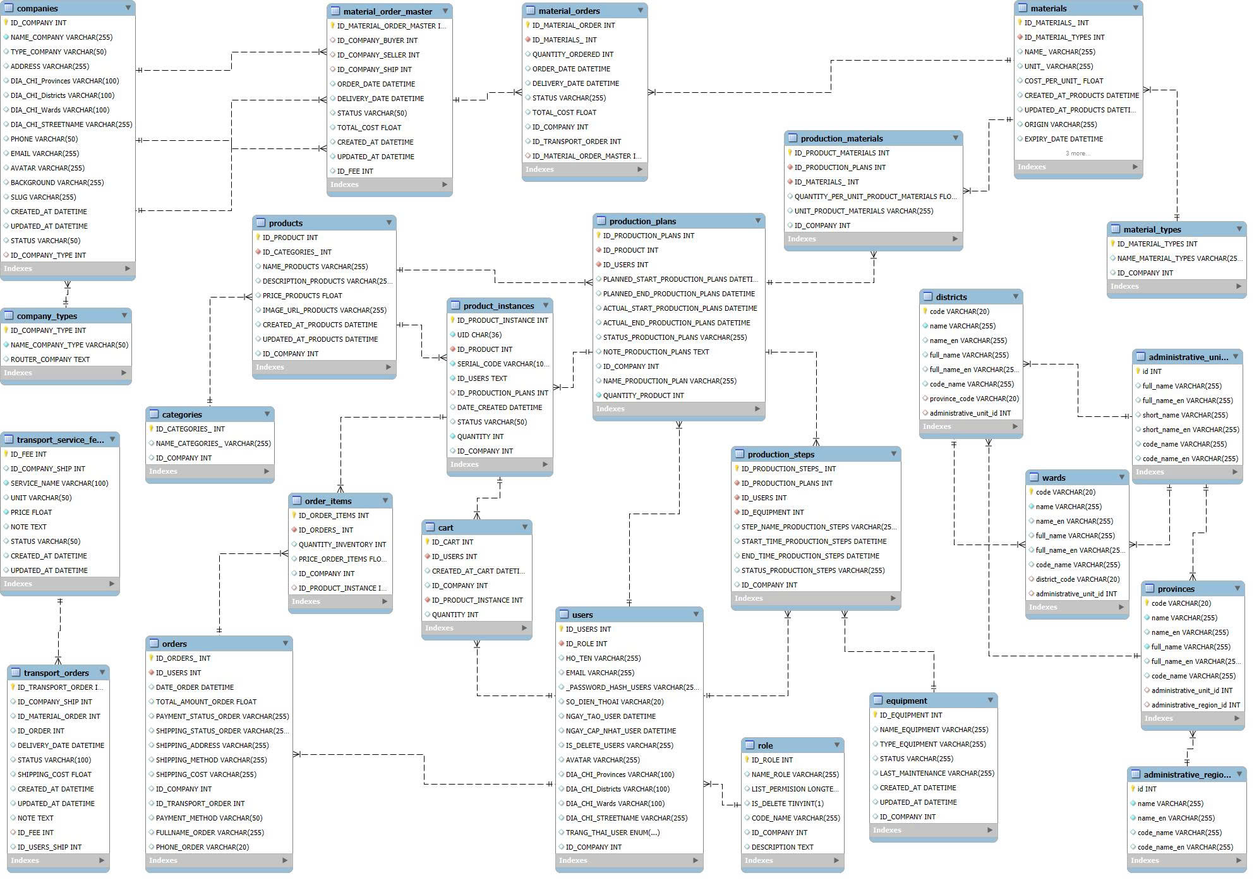

Hình 3. 3 Lược đồ cơ sở dữ liệu

### *Mô tả các bảng trong lược đồ CSDL*

Bảng 3. 1 Bảng mô tả các bảng trong lược đồ cơ sở dữ liệu

| **STT** | **Tên bảng** | **Diễn giải** |
| --- | --- | --- |
| 1 | material_types | Loại nguyên vật liệu |
| 2 | materials | Nguyên vật liệu |
| 3 | inventory | Kho nguyên vật liệu |
| 4 | material_orders | Đơn đặt nguyên vật liệu |
| 5 | material_order_master | Đơn đặt nguyên vật liệu tổng |
| 6 | users | Người dùng |
| 7 | cart | Giỏ hàng |
| 8 | role | Vai trò |
| 9 | products | Sản phẩm |
| 10 | categories | Danh mục sản phẩm |
| 11 | production_plans | Kế hoạch sản xuất |
| 12 | production_steps | Các bước sản xuất |
| 13 | production_materials | Nguyên vật liệu sản xuất |
| 14 | orders | Đơn hàng |
| 15 | order_items | Chi tiết đơn hàng |
| 16 | companies | Công ty |
| 17 | company_types | Loại công ty |
| 18 | transport_orders | Đơn vận chuyển |
| 19 | equipment | Thiết bị |
| 20 | product_instances | Sản phẩm thực thể |
| 21 | transport_service_fees | Phí dịch vụ vận chuyển |

Bảng 3. 2 Bảng lưu trữ thông tin loại vật liệu

| **TT** | **Thuộc tính** | **Diễn giải** | **Loại giá trị** | **Kiểu dữ liệu** | **Miền giá trị** | **Chiều dài** |
| --- | --- | --- | --- | --- | --- | --- |
| 1 | ID_MATERIAL_TYPES | Mã loại nguyên vật liệu | Bắt buộc | Int | Khóa chính |  |
| 2 | NAME_MATERIAL_TYPES | Tên loại nguyên vật liệu | Bắt buộc | Varchar |  | 255 |
| 3 | ID_COMPANY | Mã công ty sở hữu | Bắt buộc | Int | Khóa ngoại |  |

Bảng 3. 3 Bảng lưu trữ thông tin vật liệu

| **TT** | **Thuộc tính** | **Diễn giải** | **Loại giá trị** | **Kiểu dữ liệu** | **Miền giá trị** | **Chiều dài** |
| --- | --- | --- | --- | --- | --- | --- |
| 1 | ID_MATERIALS | Mã nguyên vật liệu | Bắt buộc | Int | Khóa chính |  |
| 2 | ID_MATERIAL_TYPES | Mã loại nguyên vật liệu | Bắt buộc | Int | Khóa ngoại |  |
| 3 | QUALITY | Chất lượng |  | Varchar |  |  |
| 4 | NAME | Tên nguyên vật liệu | Bắt buộc | Varchar |  |  |
| 5 | UNIT | Đơn vị tính |  | Varchar |  |  |
| 6 | QUANTITY | Số lượng |  | Float |  |  |
| 7 | COST_PER_UNIT | Giá/đơn vị |  | Float |  |  |
| 8 | CREATED_AT_PRODUCTS | Ngày tạo |  | DateTime |  |  |
| 9 | UPDATED_AT_PRODUCTS | Ngày cập nhật |  | DateTime |  |  |
| 10 | ORIGIN | Xuất xứ |  | Varchar |  | 255 |
| 11 | EXPIRY_DATE | Ngày hết hạn |  | DateTime |  |  |
| 12 | ID_COMPANY | Mã công ty |  | Int | Khóa ngoại |  |
| 13 | STATUS | Trạng thái |  | Varchar |  |  |

Bảng 3. 4 Bảng lưu trữ đơn đặt nguyên vật liệu

| **TT** | **Thuộc tính** | **Diễn giải** | **Loại giá trị** | **Kiểu dữ liệu** | **Miền giá trị** | **Chiều dài** |
| --- | --- | --- | --- | --- | --- | --- |
| 1 | ID_MATERIAL_ORDER | Mã đơn đặt hàng | Bắt buộc | Int | Khóa chính |  |
| 2 | ID_MATERIALS | Mã nguyên vật liệu | Bắt buộc | Int | Khóa ngoại |  |
| 3 | QUANTITY_ORDERED | Số lượng đặt | Bắt buộc | Int |  |  |
| 4 | ORDER_DATE | Ngày đặt hàng |  | DateTime |  |  |
| 5 | DELIVERY_DATE | Ngày giao hàng |  | DateTime |  |  |
| 6 | STATUS | Trạng thái đơn hàng |  | Varchar |  | 255 |
| 7 | TOTAL_COST | Tổng chi phí |  | Float |  |  |
| 8 | ID_COMPANY | Mã công ty |  | Int | Khóa ngoại |  |
| 9 | ID_MATERIAL_ORDER_MASTER | Mã đơn hàng tổng |  | Int | Khóa ngoại |  |

Bảng 3. 5 Bảng lưu trữ đơn đặt hàng tổng vật liệu

| **TT** | **Thuộc tính** | **Diễn giải** | **Loại giá trị** | **Kiểu dữ liệu** | **Miền giá trị** | **Chiều dài** |
| --- | --- | --- | --- | --- | --- | --- |
| 1 | ID_MATERIAL_ORDER_MASTER | Mã đơn hàng tổng | Bắt buộc | Int | Khóa chính |  |
| 2 | ID_COMPANY_BUYER | Mã công ty mua | Bắt buộc | Int | Khóa ngoại |  |
| 3 | ID_COMPANY_SELLER | Mã công ty bán |  | Int | Khóa ngoại |  |
| 4 | ID_COMPANY_SHIP | Mã công ty vận chuyển |  | Int | Khóa ngoại |  |
| 5 | ORDER_DATE | Ngày đặt hàng |  | DateTime |  |  |
| 6 | DELIVERY_DATE | Ngày giao hàng |  | DateTime |  |  |
| 7 | STATUS | Trạng thái đơn hàng |  | Varchar |  | 255 |
| 8 | TOTAL_COST | Tổng chi phí |  | Float |  |  |
| 9 | CREATED_AT | Ngày tạo đơn hàng |  | DateTime |  |  |

Bảng 3. 6 Bảng lưu trữ người dùng

| **TT** | **Thuộc tính** | **Diễn giải** | **Loại giá trị** | **Kiểu dữ liệu** | **Miền giá trị** | **Chiều dài** |
| --- | --- | --- | --- | --- | --- | --- |
| 1 | ID_USERS | Mã người dùng | Bắt buộc | Int | Khóa chính |  |
| 2 | ID_ROLE | Mã vai trò | Bắt buộc | Int | Khóa ngoại |  |
| 3 | HO_TEN | Họ và tên người dùng |  | Varchar |  | 255 |
| 4 | EMAIL | Email người dùng |  | Varchar |  | 255 |
| 5 | _PASSWORD_HASH_USERS | Mật khẩu (hash) |  | Varchar |  | 255 |
| 6 | SO_DIEN_THOAI | Số điện thoại |  | Varchar |  | 20 |
| 7 | NGAY_TAO_USER | Ngày tạo người dùng |  | DateTime |  |  |
| 8 | NGAY_CAP_NHAT_USER | Ngày cập nhật người dùng |  | DateTime |  |  |
| 9 | IS_DELETE_USERS | Trạng thái xóa |  | Boolean |  |  |
| 10 | AVATAR | Ảnh đại diện |  | Varchar |  | 255 |
| 11 | DIA_CHI_Provinces | Mã tỉnh/ thành phố |  | Int | Khóa ngoại |  |
| 12 | DIA_CHI_Districts | Mã quận/ huyện |  | Int | Khóa ngoại |  |
| 13 | DIA_CHI_Wards | Mã phường/ xã |  | Int | Khóa ngoại |  |
| 14 | DIA_CHI_STREETNAME | Tên đường |  | Varchar |  | 255 |
| 15 | TRANG_THAI_USER | Trạng thái người dùng |  | Varchar |  | 50 |
| 16 | ID_COMPANY | Mã công ty |  | Int | Khóa ngoại |  |

Bảng 3. 7 Bảng giỏ hàng

|  |  |  |  |  |  |  |
| --- | --- | --- | --- | --- | --- | --- |
| **TT** | **Thuộc tính** | **Diễn giải** | **Loại giá trị** | **Kiểu dữ liệu** | **Miền giá trị** | **Chiều dài** |
| 1 | ID_CART | Mã giỏ hàng | Bắt buộc | Int | Khóa chính |  |
| 2 | ID_PRODUCT_INSTANCE | Mã sản phẩm (instance) | Bắt buộc | Int | Khóa ngoại |  |
| 3 | ID_USERS | Mã người dùng | Bắt buộc | Int | Khóa ngoại |  |
| 4 | CREATED_AT_CART | Ngày tạo giỏ hàng |  | DateTime |  |  |
| 5 | ID_COMPANY | Mã công ty |  | Int | Khóa ngoại |  |
| 6 | QUANTITY | Số lượng sản phẩm |  | Int |  |  |

Bảng 3. 8 Bảng vai trò

| **TT** | **Thuộc tính** | **Diễn giải** | **Loại giá trị** | **Kiểu dữ liệu** | **Miền giá trị** | **Chiều dài** |
| --- | --- | --- | --- | --- | --- | --- |
| 1 | ID_ROLE | Mã vai trò | Bắt buộc | Int | Khóa chính |  |
| 2 | NAME_ROLE | Tên vai trò | Bắt buộc | Varchar |  | 255 |
| 3 | LIST_PERMISION | Danh sách quyền |  | Text |  |  |
| 4 | IS_DELETE | Trạng thái xóa |  | Boolean |  |  |
| 5 | CODE_NAME | Mã code vai trò |  | Varchar |  | 255 |
| 6 | ID_COMPANY | Mã công ty |  | Int | Khóa ngoại |  |

Bảng 3. 9 Bảng sản phẩm

| **TT** | **Thuộc tính** | **Diễn giải** | **Loại giá trị** | **Kiểu dữ liệu** | **Miền giá trị** | **Chiều dài** |
| --- | --- | --- | --- | --- | --- | --- |
| 1 | ID_PRODUCT | Mã sản phẩm | Bắt buộc | Int | Khóa chính |  |
| 2 | ID_CATEGORIES_ | Mã danh mục |  | Int | Khóa ngoại |  |
| 3 | NAME_PRODUCTS | Tên sản phẩm | Bắt buộc | Varchar |  | 255 |
| 4 | DESCRIPTION_PRODUCTS | Mô tả sản phẩm |  | Text |  |  |
| 5 | PRICE_PRODUCTS | Giá sản phẩm |  | Float |  |  |
| 6 | STOCK_PRODUCTS | Số lượng tồn kho |  | Int |  |  |
| 7 | IMAGE_URL_PRODUCTS | URL hình ảnh sản phẩm |  | Varchar |  | 255 |
| 8 | CREATED_AT_PRODUCTS | Ngày tạo sản phẩm |  | DateTime |  |  |
| 9 | UPDATED_AT_PRODUCTS | Ngày cập nhật sản phẩm |  | DateTime |  |  |
| 10 | ID_COMPANY | Mã công ty |  | Int | Khóa ngoại |  |

Bảng 3. 10 Bảng danh mục sản phẩm

| **TT** | **Thuộc tính** | **Diễn giải** | **Loại giá trị** | **Kiểu dữ liệu** | **Miền giá trị** | **Chiều dài** |
| --- | --- | --- | --- | --- | --- | --- |
| 1 | ID_CATEGORIES_ | Mã danh mục | Bắt buộc | Int | Khóa chính |  |
| 2 | NAME_CATEGORIES_ | Tên danh mục | Bắt buộc | Varchar |  | 255 |
| 3 | ID_COMPANY | Mã công ty |  | Int | Khóa ngoại |  |

Bảng 3. 11 Bảng kế hoạch sản xuất

| **TT** | **Thuộc tính** | **Diễn giải** | **Loại giá trị** | **Kiểu dữ liệu** | **Miền giá trị** | **Chiều dài** |
| --- | --- | --- | --- | --- | --- | --- |
| 1 | ID_PRODUCTION_PLANS | Mã kế hoạch sản xuất | Bắt buộc | Int | Khóa chính |  |
| 2 | ID_PRODUCT | Mã sản phẩm | Bắt buộc | Int | Khóa ngoại |  |
| 3 | ID_USERS | Mã người lập kế hoạch |  | Int | Khóa ngoại |  |
| 4 | PLANNED_START_PRODUCTION_PLANS | Ngày bắt đầu dự kiến |  | DateTime |  |  |
| 5 | PLANNED_END_PRODUCTION_PLANS | Ngày kết thúc dự kiến |  | DateTime |  |  |
| 6 | ACTUAL_START_PRODUCTION_PLANS | Ngày bắt đầu thực tế |  | DateTime |  |  |
| 7 | ACTUAL_END_PRODUCTION_PLANS | Ngày kết thúc thực tế |  | DateTime |  |  |
| 8 | STATUS_PRODUCTION_PLANS | Trạng thái kế hoạch |  | Varchar |  | 255 |
| 9 | NOTE_PRODUCTION_PLANS | Ghi chú |  | Text |  |  |
| 10 | ID_COMPANY | Mã công ty |  | Int | Khóa ngoại |  |
| 11 | NAME_PRODUCTION_PLAN | Tên kế hoạch sản xuất |  | Varchar |  | 255 |

Bảng 3. 12 Bảng các bước sản xuất

| **TT** | **Thuộc tính** | **Diễn giải** | **Loại giá trị** | **Kiểu dữ liệu** | **Miền giá trị** | **Chiều dài** |
| --- | --- | --- | --- | --- | --- | --- |
| 1 | ID_PRODUCTION_STEPS_ | Mã bước sản xuất | Bắt buộc | Int | Khóa chính |  |
| 2 | ID_PRODUCTION_PLANS | Mã kế hoạch sản xuất | Bắt buộc | Int | Khóa ngoại |  |
| 3 | ID_USERS | Mã người thực hiện |  | Int | Khóa ngoại |  |
| 4 | ID_EQUIPMENT | Mã thiết bị |  | Int | Khóa ngoại |  |
| 5 | STEP_NAME_PRODUCTION_STEPS | Tên bước sản xuất |  | Varchar |  | 255 |
| 6 | START_TIME_PRODUCTION_STEPS | Thời gian bắt đầu |  | DateTime |  |  |
| 7 | END_TIME_PRODUCTION_STEPS | Thời gian kết thúc |  | DateTime |  |  |
| 8 | STATUS_PRODUCTION_STEPS | Trạng thái bước sản xuất |  | Varchar |  | 255 |
| 9 | ID_COMPANY | Mã công ty |  | Int | Khóa ngoại |  |

Bảng 3. 13 Bảng nguyên vật liệu sản xuất

| **TT** | **Thuộc tính** | **Diễn giải** | **Loại giá trị** | **Kiểu dữ liệu** | **Miền giá trị** | **Chiều dài** |
| --- | --- | --- | --- | --- | --- | --- |
| 1 | ID_PRODUCT_MATERIALS | Mã nguyên vật liệu sản xuất | Bắt buộc | Int | Khóa chính |  |
| 2 | ID_PRODUCTION_PLANS | Mã kế hoạch sản xuất | Bắt buộc | Int | Khóa ngoại |  |
| 3 | ID_MATERIALS_ | Mã nguyên vật liệu | Bắt buộc | Int | Khóa ngoại |  |
| 4 | QUANTITY_PER_UNIT_PRODUCT_MATERIALS | Số lượng nguyên vật liệu trên mỗi sản phẩm |  | Float |  |  |
| 5 | UNIT_PRODUCT_MATERIALS | Đơn vị tính |  | Varchar |  | 50 |
| 6 | ID_COMPANY | Mã công ty |  | Int | Khóa ngoại |  |

Bảng 3. 14 Bảng đơn hàng gốm sứ

| **TT** | **Thuộc tính** | **Diễn giải** | **Loại giá trị** | **Kiểu dữ liệu** | **Miền giá trị** | **Chiều dài** |
| --- | --- | --- | --- | --- | --- | --- |
| 1 | ID_ORDERS_ | Mã đơn hàng | Bắt buộc | Int | Khóa chính |  |
| 2 | ID_USERS | Mã người dùng | Bắt buộc | Int | Khóa ngoại |  |
| 3 | DATE_ORDER | Ngày tạo đơn hàng |  | DateTime |  |  |
| 4 | TOTAL_AMOUNT_ORDER | Tổng tiền đơn hàng |  | Float |  |  |
| 5 | PAYMENT_STATUS_ORDER | Trạng thái thanh toán |  | Varchar |  | 50 |
| 6 | SHIPPING_STATUS_ORDER | Trạng thái giao hàng |  | Varchar |  | 50 |
| 7 | SHIPPING_ADDRESS | Địa chỉ giao hàng |  | Text |  |  |
| 8 | SHIPPING_METHOD | Phương thức giao hàng |  | Varchar |  | 50 |
| 9 | SHIPPING_COST | Chi phí giao hàng |  | Float |  |  |
| 10 | ID_COMPANY | Mã công ty |  | Int | Khóa ngoại |  |
| 11 | ID_TRANSPORT_ORDER | Mã đơn vị vận chuyển |  | Int | Khóa ngoại |  |
| 12 | FULLNAME_ORDER | Tên khách hàng |  | Varchar |  | 100 |
| 13 | PHONE_ORDER | Số điện thoại khách hàng |  | Varchar |  | 20 |

Bảng 3. 15 Bảng chi tiết đơn hàng

|  |  |  |  |  |  |  |
| --- | --- | --- | --- | --- | --- | --- |
| **TT** | **Thuộc tính** | **Diễn giải** | **Loại giá trị** | **Kiểu dữ liệu** | **Miền giá trị** | **Chiều dài** |
| 1 | ID_ORDER_ITEMS | Mã chi tiết đơn hàng | Bắt buộc | Int | Khóa chính |  |
| 2 | ID_ORDERS_ | Mã đơn hàng | Bắt buộc | Int | Khóa ngoại |  |
| 3 | QUANTITY_INVENTORY | Số lượng sản phẩm |  | Int |  |  |
| 4 | PRICE_ORDER_ITEMS | Giá sản phẩm |  | Float |  |  |
| 5 | ID_PRODUCT_INSTANCE | Mã sản phẩm |  | Int | Khóa ngoại |  |
| 6 | ID_COMPANY | Mã công ty |  | Int | Khóa ngoại |  |

Bảng 3. 16 Bảng công ty

| **TT** | **Thuộc tính** | **Diễn giải** | **Loại giá trị** | **Kiểu dữ liệu** | **Miền giá trị** | **Chiều dài** |
| --- | --- | --- | --- | --- | --- | --- |
| 1 | ID_COMPANY | Mã công ty | Bắt buộc | Int | Khóa chính |  |
| 2 | NAME_COMPANY | Tên công ty | Bắt buộc | Varchar |  | 255 |
| 3 | TYPE_COMPANY | Loại công ty |  | Varchar | MANUFACTURER, SUPPLIER, TRANSPORT | 50 |
| 4 | ADDRESS | Địa chỉ tổng quát |  | Varchar |  | 255 |
| 5 | DIA_CHI_Provinces | Tỉnh/Thành phố |  | Varchar |  | 100 |
| 6 | DIA_CHI_Districts | Quận/Huyện |  | Varchar |  | 100 |
| 7 | DIA_CHI_Wards | Phường/Xã |  | Varchar |  | 100 |
| 8 | DIA_CHI_STREETNAME | Tên đường |  | Varchar |  | 255 |
| 9 | PHONE | Số điện thoại |  | Varchar |  | 50 |
| 10 | EMAIL | Email công ty |  | Varchar |  | 255 |
| 11 | AVATAR | Ảnh đại diện công ty |  | Varchar |  | 255 |
| 12 | SLUG | Định danh URL |  | Varchar |  | 255 |
| 13 | CREATED_AT | Ngày tạo |  | Datetime |  |  |
| 14 | UPDATED_AT | Ngày cập nhật |  | Datetime |  |  |
| 15 | STATUS | Trạng thái công ty |  | Varchar | ACTIVE, INACTIVE | 50 |
| 16 | ID_COMPANY_TYPE | Mã loại công ty |  | Int |  |  |

Bảng 3. 17 Bảng loại công ty

|  |  |  |  |  |  |  |
| --- | --- | --- | --- | --- | --- | --- |
| **TT** | **Thuộc tính** | **Diễn giải** | **Loại giá trị** | **Kiểu dữ liệu** | **Miền giá trị** | **Chiều dài** |
| 1 | ID_COMPANY_TYPE | Mã loại công ty | Bắt buộc | Int | Khóa chính |  |
| 2 | NAME_COMPANY_TYPE | Tên loại công ty | Bắt buộc | Varchar |  | 50 |

Bảng 3. 18 Bảng đơn vận chuyển

| **TT** | **Thuộc tính** | **Diễn giải** | **Loại giá trị** | **Kiểu dữ liệu** | **Miền giá trị** | **Chiều dài** |
| --- | --- | --- | --- | --- | --- | --- |
| 1 | ID_TRANSPORT_ORDER | Mã đơn vận chuyển | Bắt buộc | Int | Khóa chính |  |
| 2 | ID_COMPANY_SHIP | Mã công ty vận chuyển | Bắt buộc | Int | Khóa ngoại |  |
| 3 | ID_MATERIAL_ORDER | Mã đơn vật liệu |  | Int | Khóa ngoại |  |
| 4 | ID_ORDER | Mã đơn hàng |  | Int | Khóa ngoại |  |
| 5 | DELIVERY_DATE | Ngày giao hàng |  | DateTime |  |  |
| 6 | STATUS | Trạng thái vận chuyển |  | Varchar |  | 100 |
| 7 | SHIPPING_COST | Chi phí vận chuyển |  | Float |  |  |
| 8 | CREATED_AT | Ngày tạo đơn |  | DateTime |  |  |
| 9 | UPDATED_AT | Ngày cập nhật |  | DateTime |  |  |
| 10 | NOTE | Ghi chú |  | Text |  |  |
| 11 | ID_USERS_SHIP | Mã nhân viên vận chuyển |  | Int | Khóa ngoại |  |

Bảng 3. 19 Bảng thiết bị

|  |  |  |  |  |  |  |
| --- | --- | --- | --- | --- | --- | --- |
| **TT** | **Thuộc tính** | **Diễn giải** | **Loại giá trị** | **Kiểu dữ liệu** | **Miền giá trị** | **Chiều dài** |
| 1 | ID_EQUIPMENT | Mã thiết bị | Bắt buộc | Int | Khóa chính |  |
| 2 | NAME_EQUIPMENT | Tên thiết bị |  | Varchar |  | 255 |
| 3 | TYPE_EQUIPMENT | Loại thiết bị |  | Varchar |  | 255 |
| 4 | STATUS | Trạng thái thiết bị |  | Varchar |  | 255 |
| 5 | LAST_MAINTENANCE | Ngày bảo trì gần nhất |  | Varchar |  | 255 |
| 6 | CREATED_AT | Ngày tạo |  | DateTime |  |  |
| 7 | UPDATED_AT | Ngày cập nhật |  | DateTime |  |  |
| 8 | ID_COMPANY | Mã công ty |  | Int | Khóa ngoại |  |

Bảng 3. 20 Bảng bản thể sản phẩm

| **TT** | **Thuộc tính** | **Diễn giải** | **Loại giá trị** | **Kiểu dữ liệu** | **Miền giá trị** | **Chiều dài** |
| --- | --- | --- | --- | --- | --- | --- |
| 1 | ID_PRODUCT_INSTANCE | Mã bản thể sản phẩm | Bắt buộc | Int | Khóa chính |  |
| 2 | UID | Mã định danh duy nhất | Bắt buộc | Char |  | 36 |
| 3 | ID_PRODUCT | Mã sản phẩm | Bắt buộc | Int | Khóa ngoại |  |
| 4 | SERIAL_CODE | Mã serial | Bắt buộc | Varchar |  | 100 |
| 5 | ID_USERS | Mã người dùng | Bắt buộc | Text |  |  |
| 6 | ID_PRODUCTION_PLANS | Mã kế hoạch sản xuất |  | Int | Khóa ngoại |  |
| 7 | DATE_CREATED | Ngày tạo |  | DateTime |  |  |
| 8 | STATUS | Trạng thái bản thể |  | Varchar |  | 50 |
| 9 | QUANTITY | Số lượng |  | Int |  |  |
| 10 | ID_COMPANY | Mã công ty |  | Int | Khóa ngoại |  |

Bảng 3. 21 Bảng phí dịch vụ vận chuyển

|  |  |  |  |  |  |  |
| --- | --- | --- | --- | --- | --- | --- |
| **TT** | **Thuộc tính** | **Diễn giải** | **Loại giá trị** | **Kiểu dữ liệu** | **Miền giá trị** | **Chiều dài** |
| 1 | ID_FEE | Mã phí dịch vụ | Bắt buộc | Int | Khóa chính |  |
| 2 | ID_COMPANY_SHIP | Mã công ty vận chuyển | Bắt buộc | Int | Khóa ngoại |  |
| 3 | SERVICE_NAME | Tên dịch vụ | Bắt buộc | Varchar |  | 100 |
| 4 | UNIT | Đơn vị tính |  | Varchar |  | 50 |
| 5 | PRICE | Giá dịch vụ |  | Float |  |  |
| 6 | NOTE | Ghi chú |  | Text |  |  |
| 7 | STATUS | Trạng thái |  | Varchar |  | 50 |
| 8 | CREATED_AT | Ngày tạo |  | DateTime |  |  |
| 9 | UPDATED_AT | Ngày cập nhật |  | DateTime |  |  |

### *Mô hình quan hệ*

* + - * **COMPANIES** (**ID_COMPANY**, NAME_COMPANY, TYPE_COMPANY, ADDRESS, DIA_CHI_Provinces, DIA_CHI_Districts, DIA_CHI_Wards, DIA_CHI_STREETNAME, PHONE, EMAIL, AVATAR, SLUG, CREATED_AT, UPDATED_AT, STATUS, *ID_COMPANY_TYPE*)
      * **COMPANY_TYPES** (**ID_COMPANY_TYPE**, NAME_COMPANY_TYPE)
      * **USERS** (**ID_USERS**, *ID_ROLE*, HO_TEN, EMAIL, _PASSWORD_HASH_USERS, SO_DIEN_THOAI, NGAY_TAO_USER, NGAY_CAP_NHAT_USER, IS_DELETE_USERS, AVATAR, DIA_CHI_Provinces, DIA_CHI_Districts, DIA_CHI_Wards, DIA_CHI_STREETNAME, TRANG_THAI_USER, ID_COMPANY)
      * **ROLE** (**ID_ROLE**, NAME_ROLE, LIST_PERMISSION, IS_DELETE, CODE_NAME, ID_COMPANY)
      * **CATEGORIES** (**ID_CATEGORIES,** NAME_CATEGORIES_, ID_COMPANY)
      * **PRODUCTS** (**ID_PRODUCT**, ID_CATEGORIES_, NAME_PRODUCTS, DESCRIPTION_PRODUCTS, PRICE_PRODUCTS, STOCK_PRODUCTS, IMAGE_URL_PRODUCTS, CREATED_AT_PRODUCTS, UPDATED_AT_PRODUCTS, ID_COMPANY)
      * **PRODUCT_INSTANCES** (**ID_PRODUCT_INSTANCE**, UID, *ID_PRODUCT*, SERIAL_CODE, *ID_USERS*, *ID_PRODUCTION_PLANS*, DATE_CREATED, STATUS, QUANTITY, ID_COMPANY)
      * **CART** (**ID_CART**, *ID_PRODUCT_INSTANCE*, *ID_USERS*, CREATED_AT_CART, ID_COMPANY, QUANTITY)
      * **MATERIAL_TYPES** (**ID_MATERIAL_TYPES**, NAME_MATERIAL_TYPES, ID_COMPANY)
      * **MATERIALS** (**ID_MATERIALS_**, *ID_MATERIAL_TYPES*, QUALITY, NAME_, UNIT_, QUANTITY, COST_PER_UNIT_, CREATED_AT_PRODUCTS, UPDATED_AT_PRODUCTS, ORIGIN, EXPIRY_DATE, ID_COMPANY, STATUS)
      * **MATERIAL_ORDERS** (**ID_MATERIAL_ORDER**, *ID_MATERIALS*_, QUANTITY_ORDERED, ORDER_DATE, DELIVERY_DATE, STATUS, TOTAL_COST, ID_COMPANY, ID_MATERIAL_ORDER_MASTER)
      * **MATERIAL_ORDER_MASTER** (**ID_MATERIAL_ORDER_MASTER**, *ID_COMPANY_BUYER*, *ID_COMPANY_SELLER*, *ID_COMPANY_SHIP*, ORDER_DATE, DELIVERY_DATE, STATUS, TOTAL_COST, CREATED_AT, UPDATED_AT, ID_FEE)
      * **ORDERS** (**ID_ORDERS_,** *ID_USERS*, DATE_ORDER, TOTAL_AMOUNT_ORDER, PAYMENT_STATUS_ORDER, SHIPPING_STATUS_ORDER, SHIPPING_ADDRESS, SHIPPING_METHOD, SHIPPING_COST, ID_COMPANY, ID_TRANSPORT_ORDER, FULLNAME_ORDER, PHONE_ORDER)
      * **ORDER_ITEMS** (**ID_ORDER_ITEMS**, *ID_ORDERS*_, QUANTITY_INVENTORY, PRICE_ORDER_ITEMS, *ID_PRODUCT_INSTANCE*, ID_COMPANY)
      * **PRODUCTION_PLANS** (**ID_PRODUCTION_PLANS**, ID_PRODUCT, *ID_USERS*, PLANNED_START_PRODUCTION_PLANS, PLANNED_END_PRODUCTION_PLANS, ACTUAL_START_PRODUCTION_PLANS, ACTUAL_END_PRODUCTION_PLANS, STATUS_PRODUCTION_PLANS, NOTE_PRODUCTION_PLANS, ID_COMPANY, NAME_PRODUCTION_PLAN)
      * **PRODUCTION_STEPS** (**ID_PRODUCTION_STEPS_**, *ID_PRODUCTION_PLANS*, *ID_USERS*, ID_EQUIPMENT, STEP_NAME_PRODUCTION_STEPS, START_TIME_PRODUCTION_STEPS, END_TIME_PRODUCTION_STEPS, STATUS_PRODUCTION_STEPS, ID_COMPANY)
      * **PRODUCTION_MATERIALS** (**ID_PRODUCT_MATERIALS**, *ID_PRODUCTION_PLANS*, *ID_MATERIALS*_, QUANTITY_PER_UNIT_PRODUCT_MATERIALS, UNIT_PRODUCT_MATERIALS, ID_COMPANY)
      * **EQUIPMENT** (**ID_EQUIPMENT**, NAME_EQUIPMENT, TYPE_EQUIPMENT, STATUS, LAST_MAINTENANCE, CREATED_AT, UPDATED_AT, ID_COMPANY)
      * **TRANSPORT_ORDERS** (**ID_TRANSPORT_ORDER**, ID_COMPANY_SHIP, ID_MATERIAL_ORDER, ID_ORDER, DELIVERY_DATE, STATUS, SHIPPING_COST, CREATED_AT, UPDATED_AT, NOTE, ID_USERS_SHIP, *ID_FEE*)
      * **TRANSPORT_SERVICE_FEES** (**ID_FEE**, ID_COMPANY_SHIP, SERVICE_NAME, UNIT, PRICE, NOTE, STATUS, CREATED_AT, UPDATED_AT)

## Phác thảo giao diện

Giao diện phác thao trang chủ giới thiệu về nguồn gốc gốm sứ

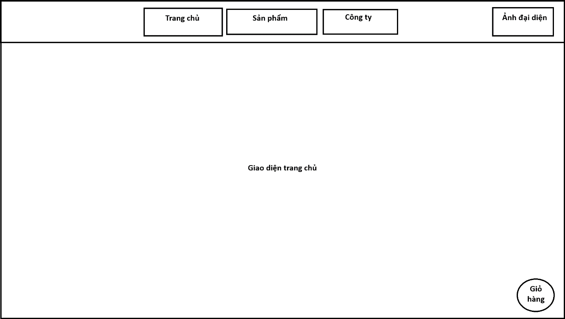

Hình 3. 1 Giao diện phác thao trang chủ giới thiệu về nguồn gốc gốm sứ

Giao diện phác thảo đăng nhập dành cho người dùng

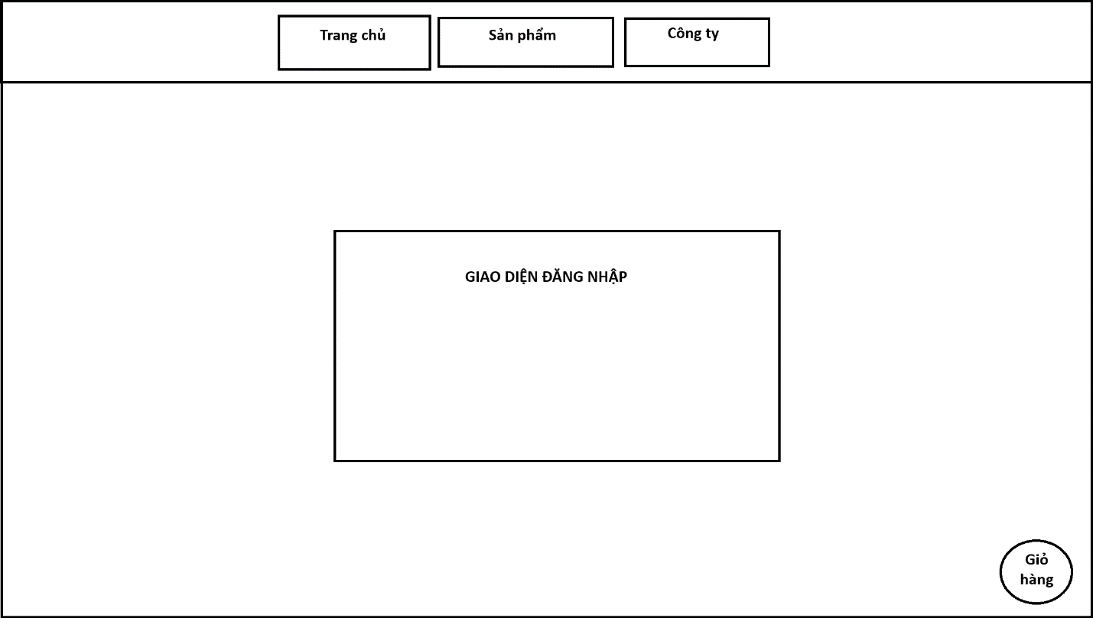

Hình 3. 2 Giao diện phác thảo đăng nhập dành cho người dùng

Giao diện phác thảo giới thiệu các công ty tham gia chuỗi cung ứng ngành gốm sứ Việt Nam.

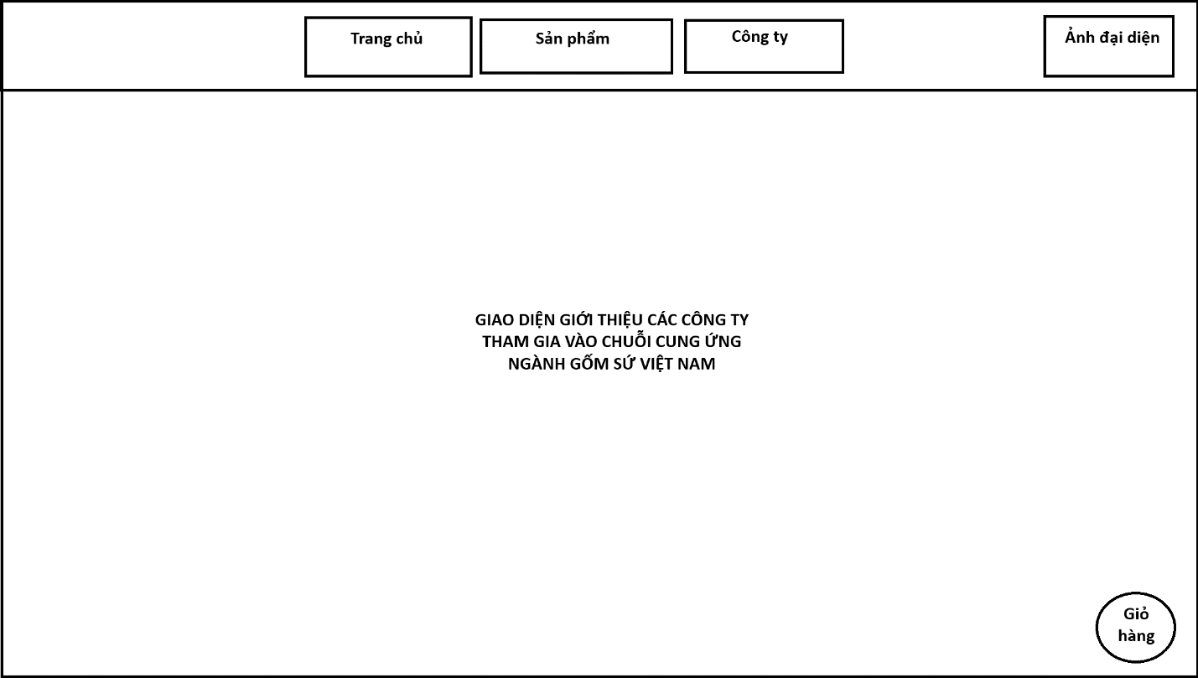

Hình 3. 3 Giao diện phác thảo giới thiệu các công ty

Giao diện phác thảo sản phẩm gốm sứ

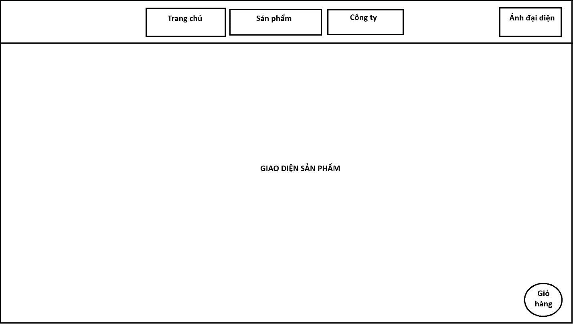

Hình 3. 4 Giao diện phác thảo sản phẩm gốm sứ

Giao diện quản lý của người quản trị dành cho các công ty

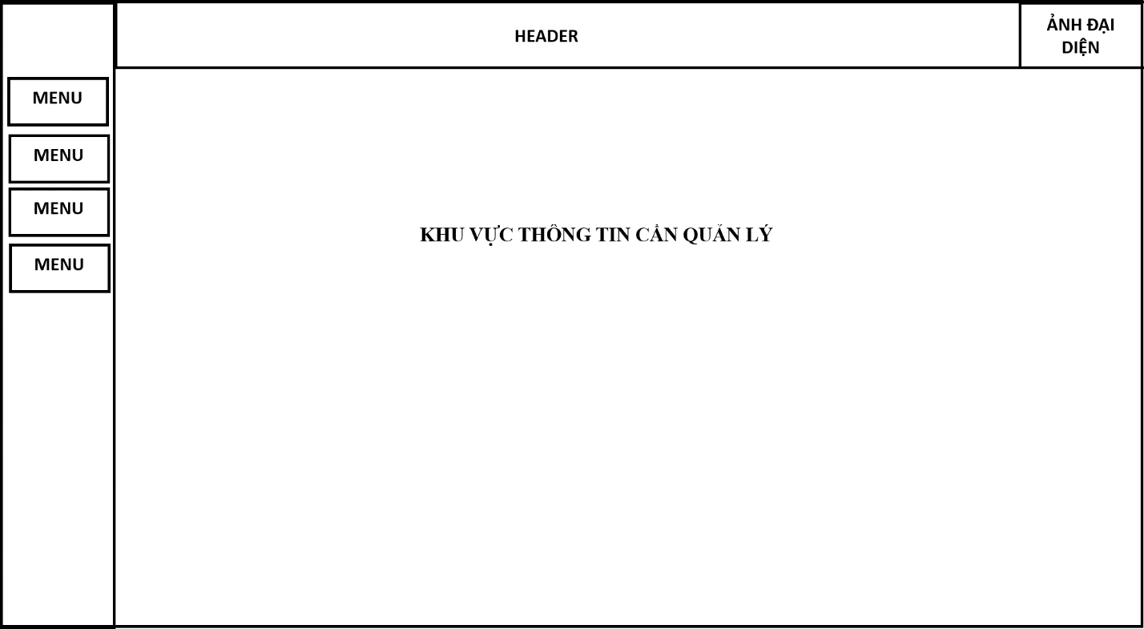

Hình 3. 5 Giao diện quản lý thông tin của người quản trị dành cho các công ty

Giao diện phác thảo quản lý thông tin cá nhân của người dùng

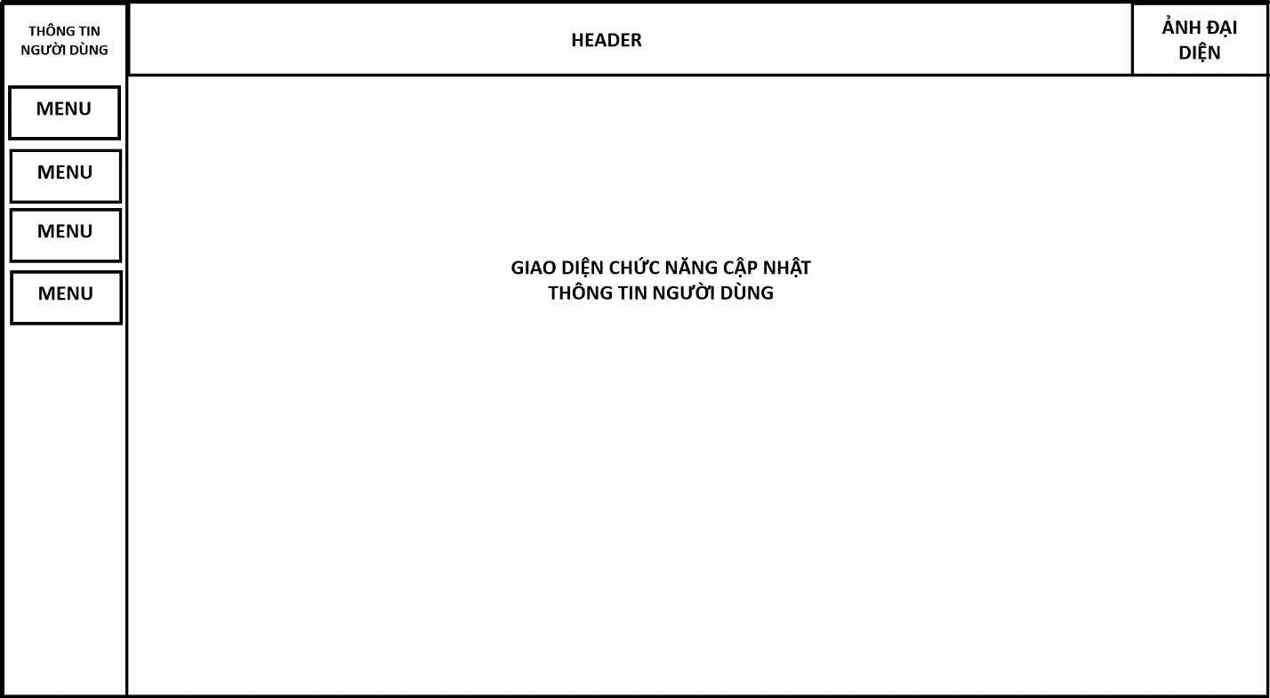

Hình 3. 6 Giao diện phác thảo quản lý thông tin cá nhân của người dùng

# KẾT QUẢ NGHIÊN CỨU

Sau quá trình phân tích, phác thảo giao diện và xây dựng chức năng theo yêu cầu trong mô tả, tôi đã xây dựng được các chức năng sẽ được trình bày cụ thể trong chương này.

### Chuẩn bị dữ liệu

Dữ liệu về vật liệu của công ty cung cấp vật liệu và công ty sản xuất gốm sứ.

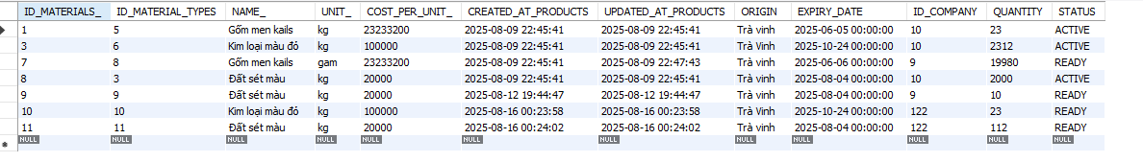

Hình 4. 1 Dữ liệu về vật liệu

Dữ liệu về giỏ hàng người mua gốm sứ .



Hình 4. 2 Dữ liệu về giỏ hàng

Dữ liệu về thể loại công ty tham gia.



Hình 4. 3 Dữ liệu về thể loại công ty

Dữ liệu về thiết bị của công ty sản xuất .

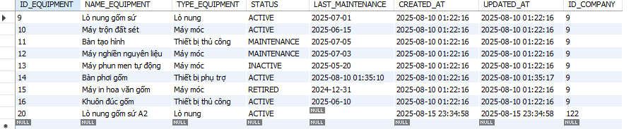

Hình 4. 4 Dữ liệu về thiết bị công ty sản xuất

Dữ liệu về đơn hàng vật liệu giữa công ty cung cấp vật liệu và công ty sản xuất gốm sứ.

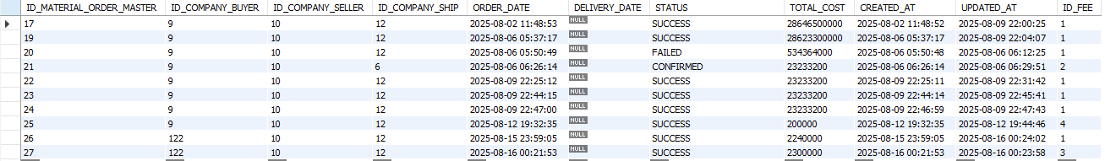

Hình 4. 5 Dữ liệu về đơn hàng vật liệu

Dữ liệu về chi tiết đơn hàng của đơn hàng vật liệu giữa giữa công ty cung cấp vật liệu và công ty sản xuất gốm sứ.

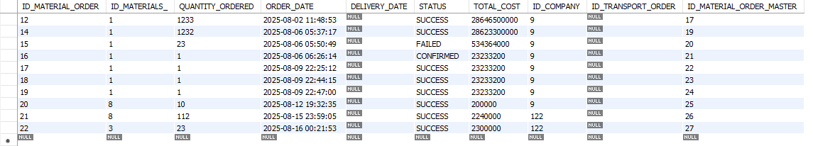

Hình 4. 6 Dữ liệu về chi tiết đơn hàng vật liệu

Dữ liệu về loại vật liệu của công ty cung cấp vật liệu và công ty sản xuất gốm sứ.



Hình 4. 7 Dữ liệu về loại vật liệu

Dữ liệu về kế hoạch sản xuất gốm sứ của công ty sản xuất gốm sứ.

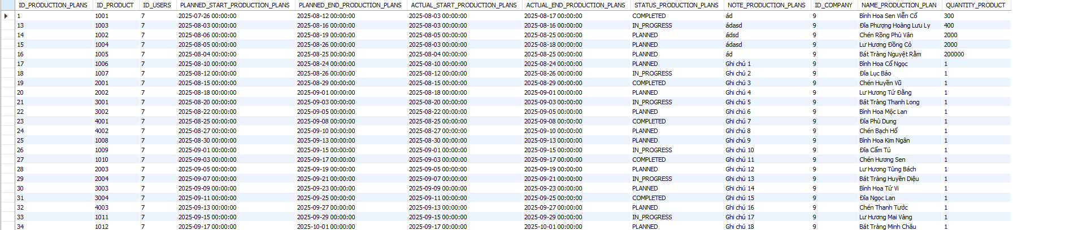

Hình 4. 8 Dữ liệu về kế hoạch sản xuất gốm sứ của công ty sản xuất gốm sứ

Dữ liệu về vật liệu sản xuất của công ty sản xuất gốm sứ.

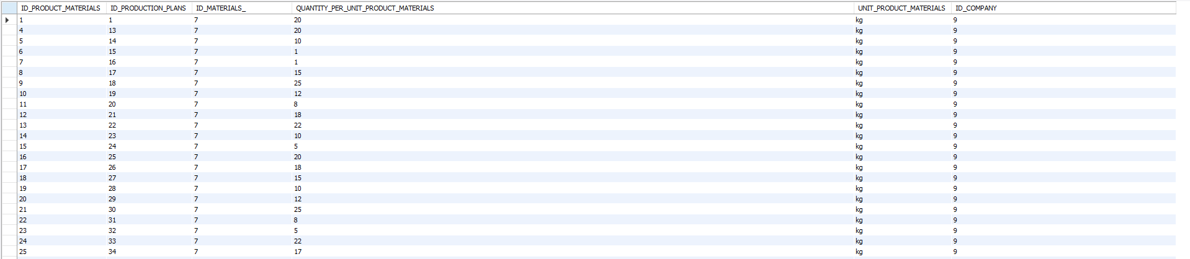

Hình 4. 9 Dữ liệu về vật liệu sản xuất của công ty sản xuất gốm sứ.

Dữ liệu về các bước sản xuất gốm sứ của công ty sản xuất gốm sứ.

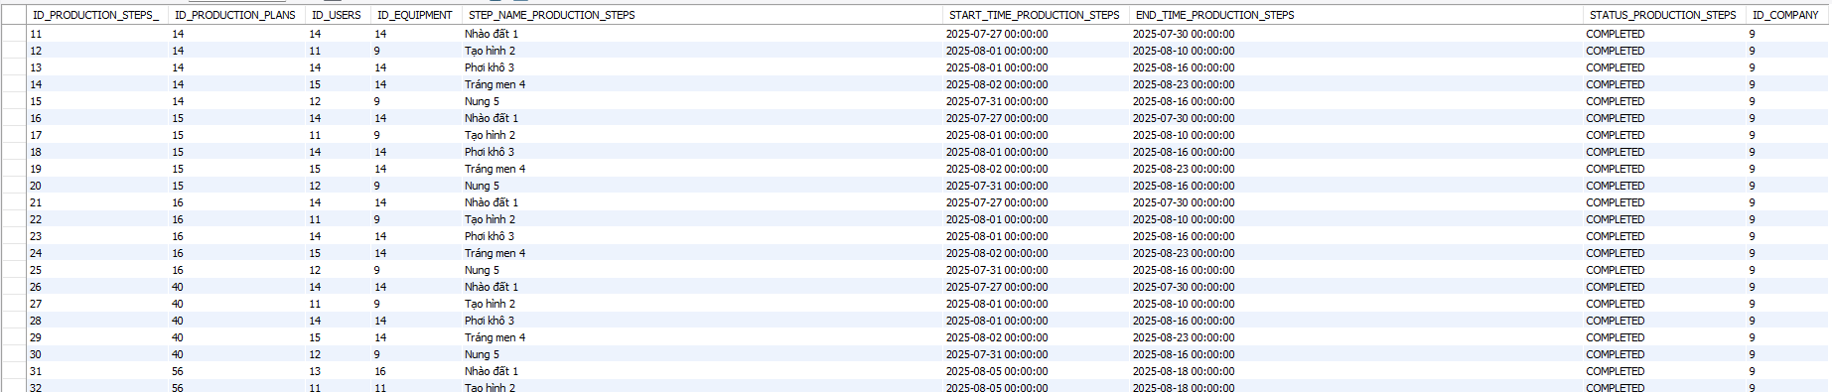

Hình 4. 10 Dữ liệu về các bước sản xuất gốm sứ của công ty sản xuất gốm sứ

Dữ liệu mẫu sản phẩm của công ty sản xuất gốm sứ.

.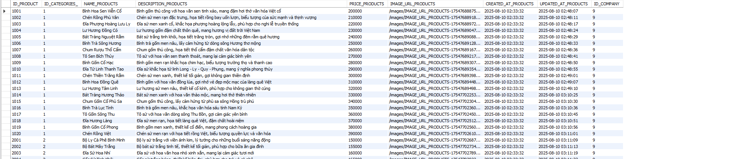

Hình 4. 11 Dữ liệu mẫu sản phẩm của công ty sản xuất gốm sứ

Dữ liệu về chi tiết gốm sứ đã thành phẩm sau khi trải qua nhiều công đoạn chế tác.

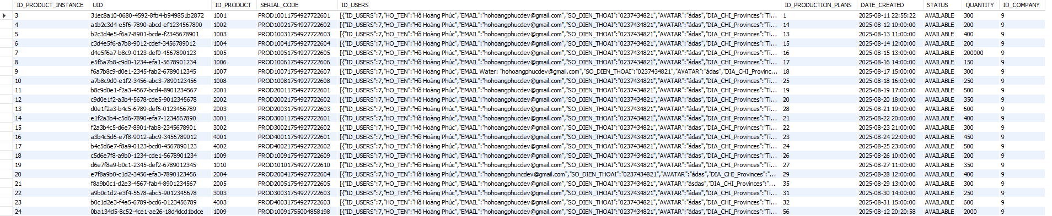

Hình 4. 12 Dữ liệu về chi tiết gốm sứ đã thành phẩm

Dữ liệu chi tiết đơn hàng của người dùng khi mua gốm sứ tại công ty sản xuất gốm sứ.

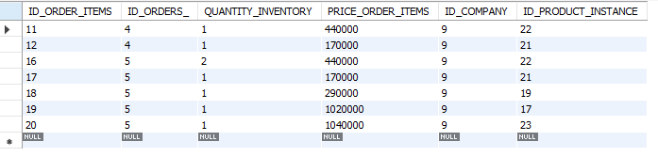

Hình 4. 13 Dữ liệu chi tiết đơn hàng của người dùng

Dữ liệu về phân quyền nhân viên dành cho các công ty.

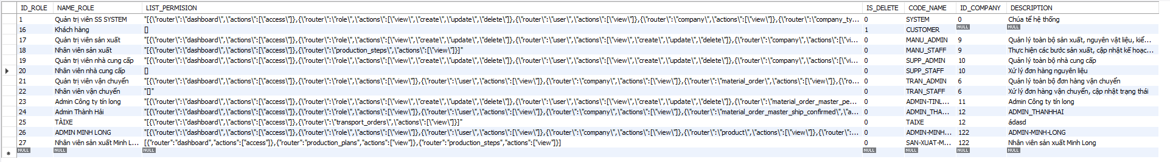

Hình 4. 14 Dữ liệu về phân quyền nhân viên dành cho các công ty

Dữ liệu đơn hàng vận chuyển vật liệu của công ty vận chuyển.

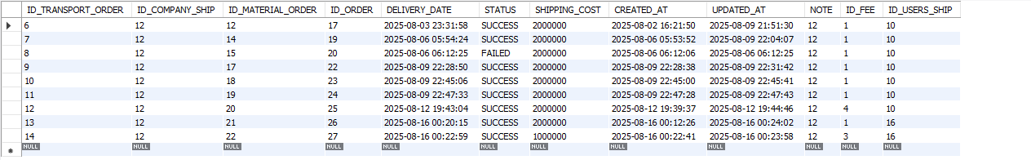

Hình 4. 15 Dữ liệu đơn hàng vận chuyển vậ liệu của công ty vận chuyển

Dữ liệu phí dịch vụ vận chuyển của công ty vận chuyển.

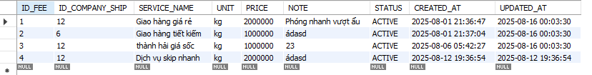

Hình 4. 16 Dữ liệu phí dịch vụ vận chuyển của công ty vận chuyển

Dữ liệu về toàn bộ người dùng trong hệ thống.

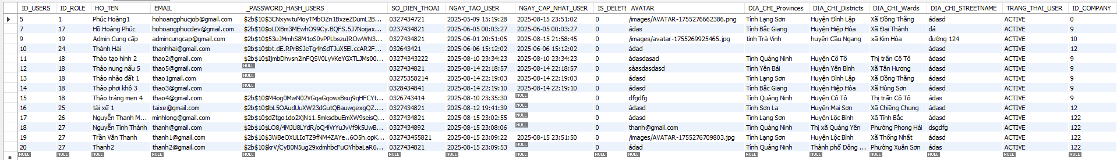

Hình 4. 17 Dữ liệu về toàn bộ người dùng trong hệ thống

Dữ liệu về các công ty trong hệ thống.

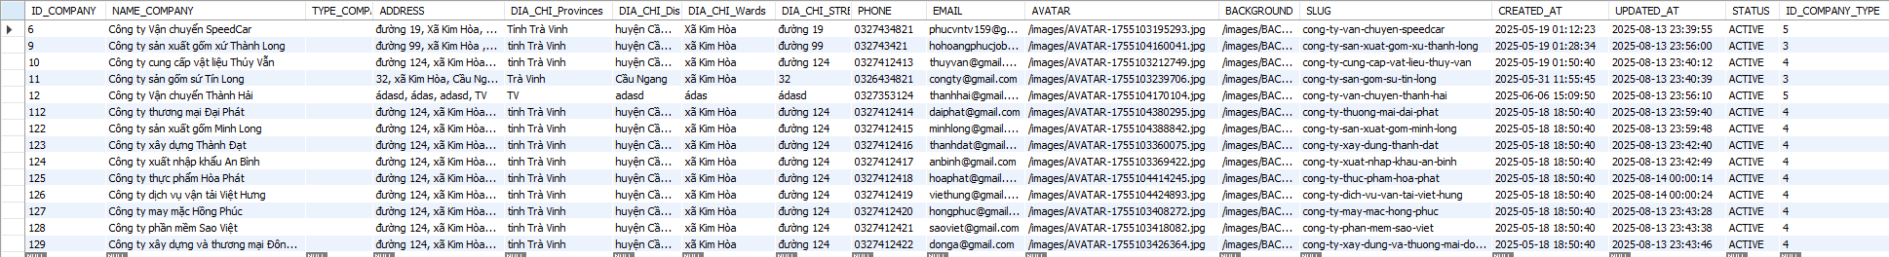

Hình 4. 18 Dữ liệu về các công ty trong hệ thống

Dữ liệu về danh mục sản phẩm của các công ty sản xuất gốm sứ.



Hình 4. 19 Dữ liệu về danh mục sản phẩm của các công ty sản xuất gốm sứ

### Chức năng nghiệp vụ sản xuất gốm sứ

Chức năng quản lý các vai trò phân quyền trong hệ thống, danh sách quyền hạn tương ứng. Dùng để phân quyền truy cập và thao tác trong hệ thống theo từng vị trí công việc.

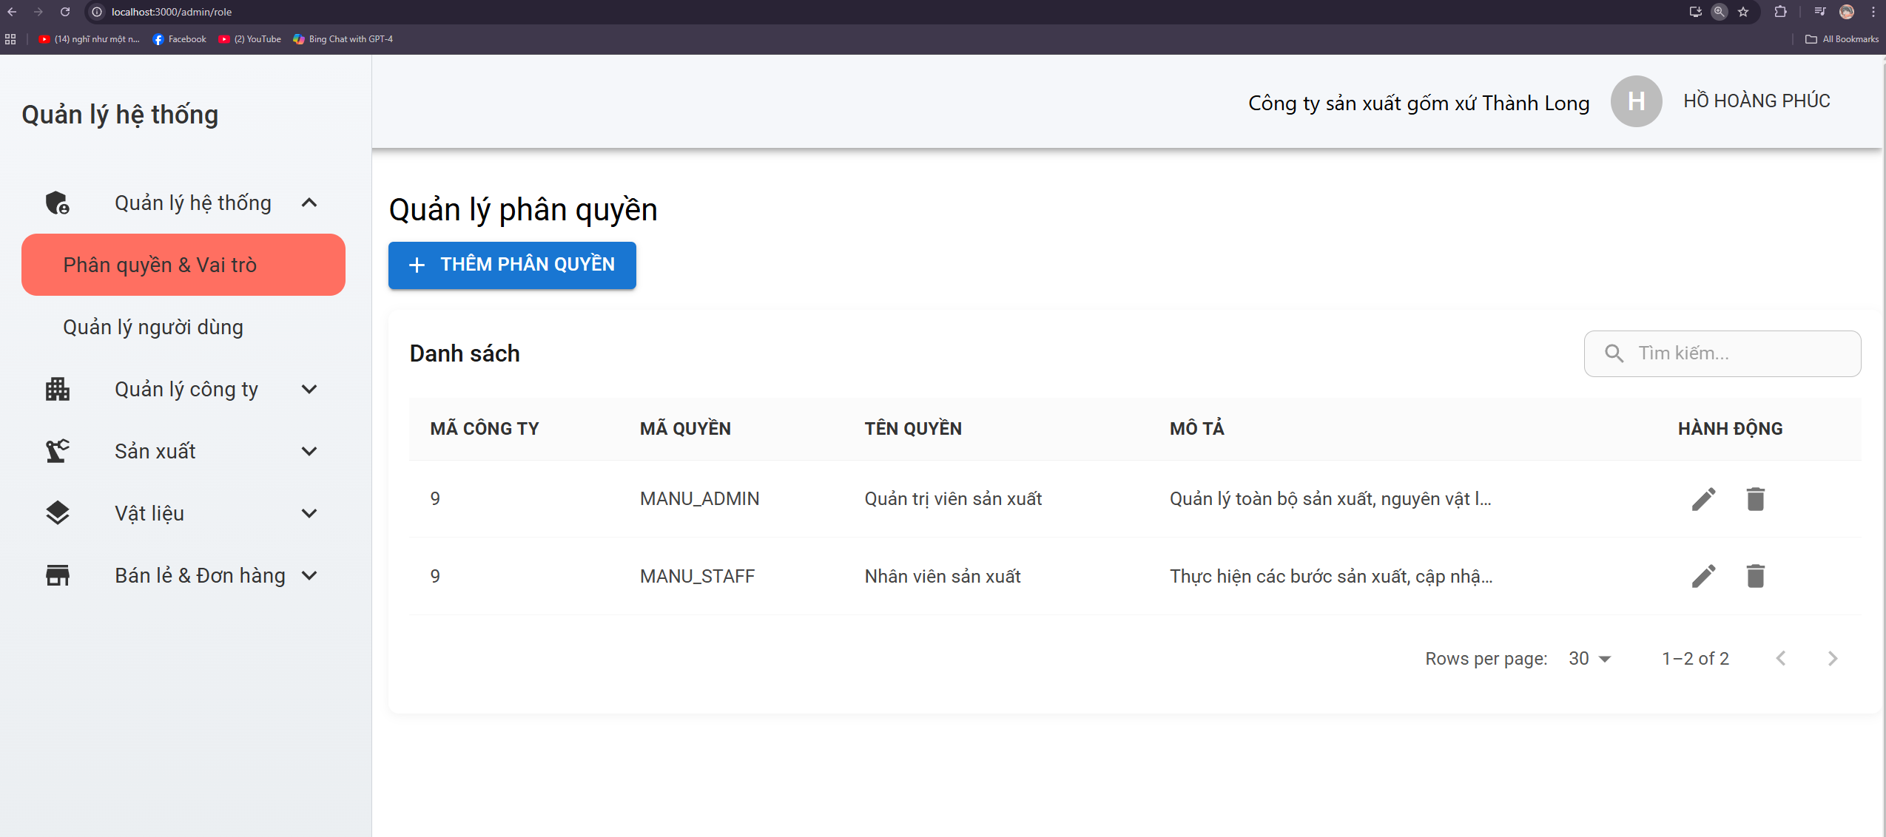

Hình 4. 20 Giao diện danh mục phân quyền nhân viên trong hệ thống công ty

Hộp thoại có chức năng thêm phân quyền mới cho công ty quản lý.

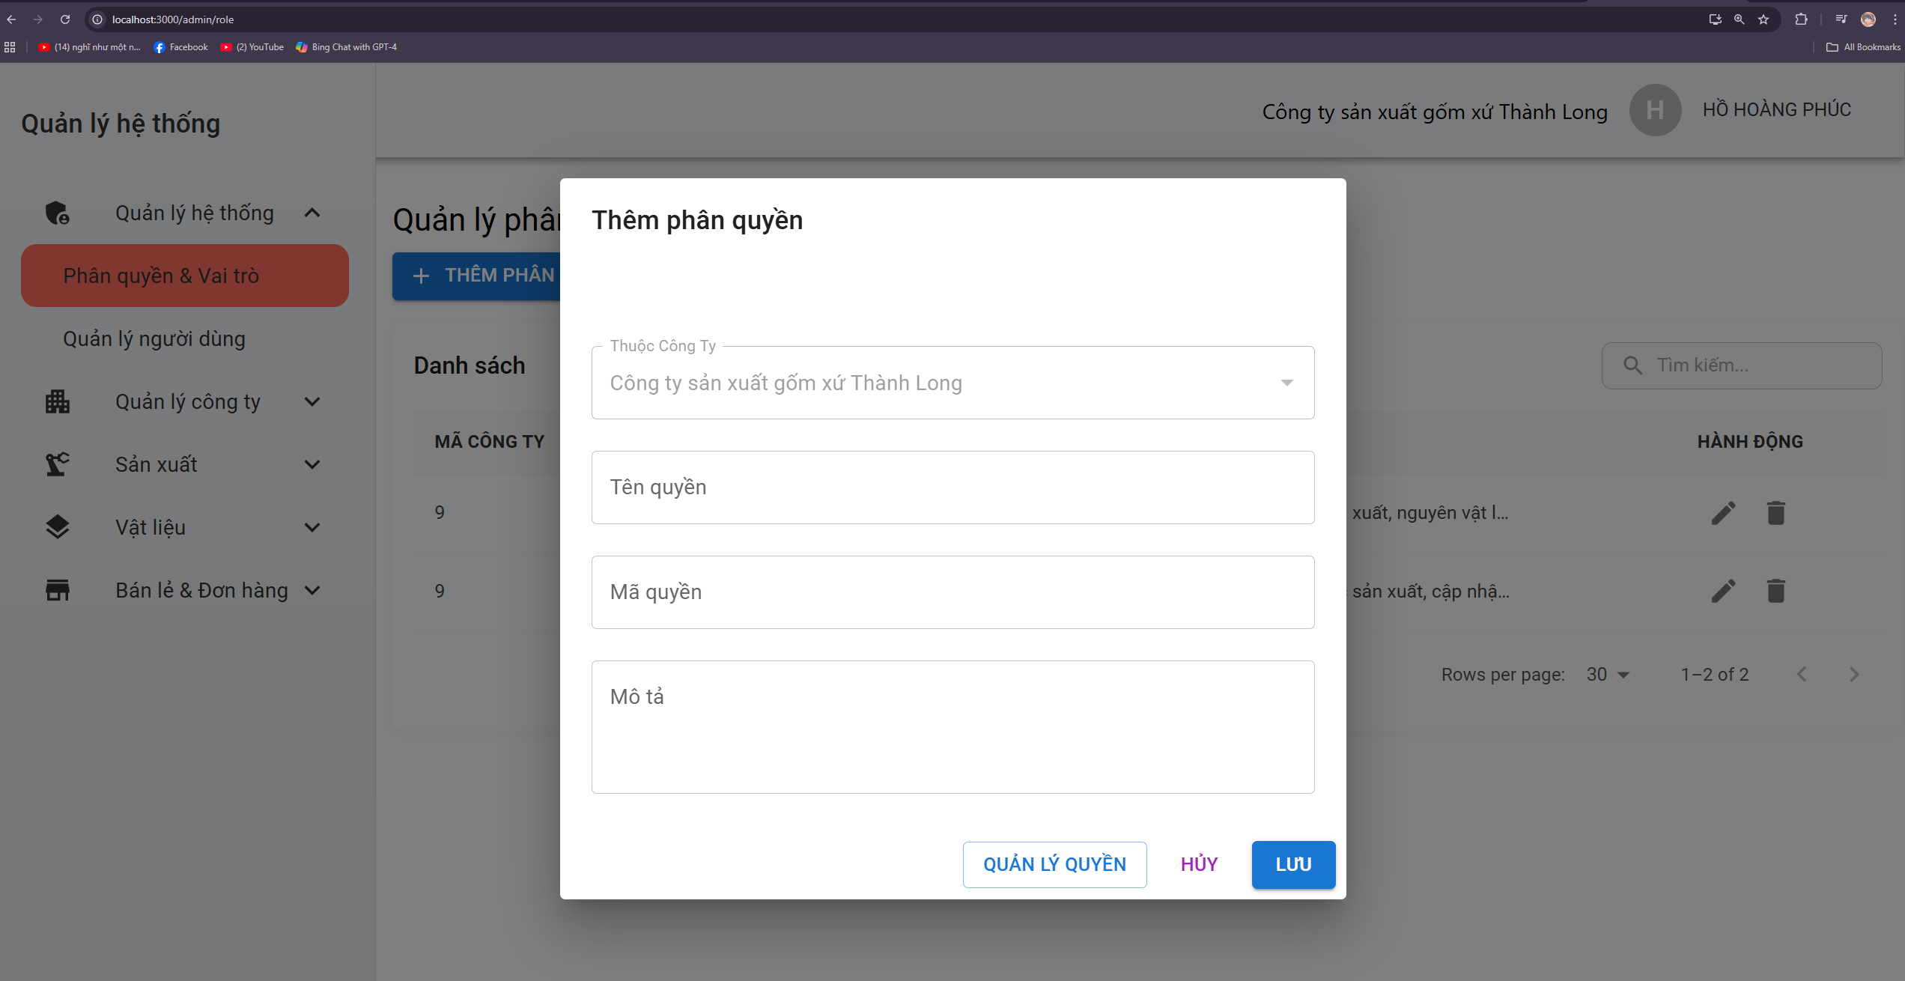

Hình 4. 21 Giao diện hộp thoại thực hiện chức năng tạo và chỉnh sửa phân quyền

Bảng quản lý phân quyền có chức năng giới hạn các quyền hạn của một nhân viên theo phân quyền mà họ được gán.

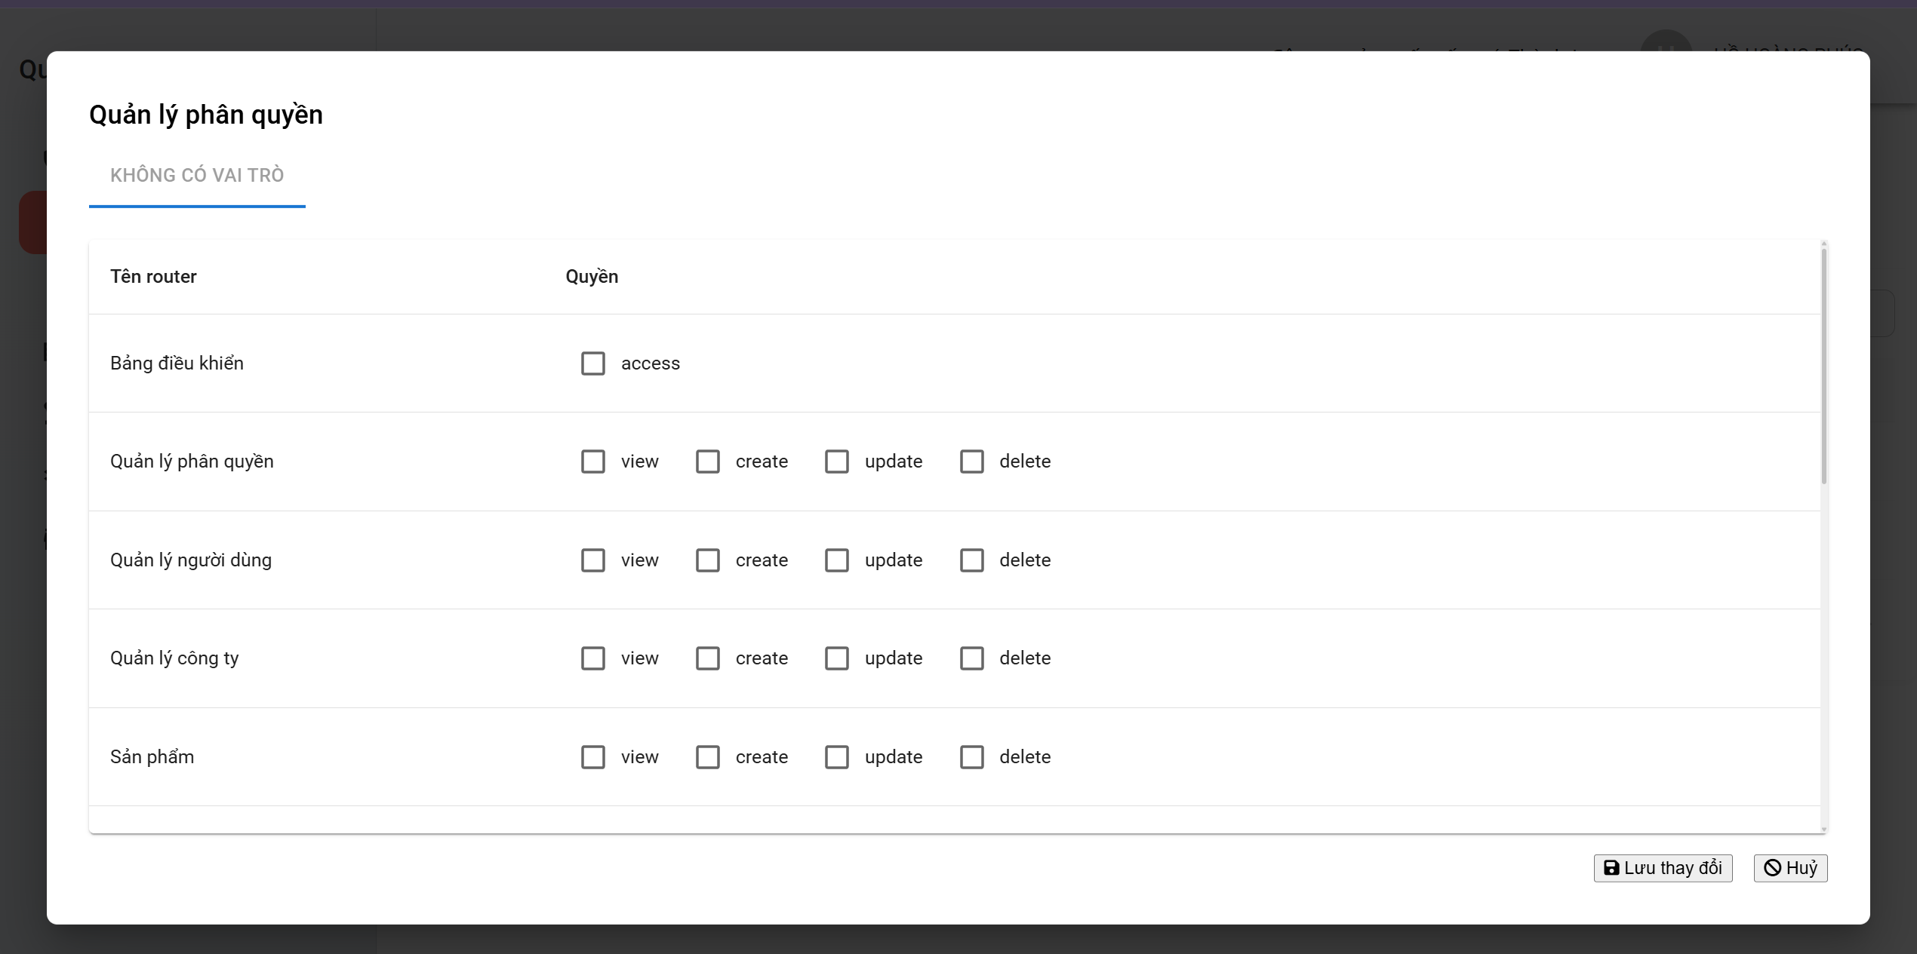

Hình 4. 22 Giao diện hộp thoại quản lý phân quyền giới hạn các quyền hạn

Quản lý người dùng trong hệ thống: lưu thông tin cá nhân, tài khoản đăng nhập, quyền hạn và trạng thái hoạt động của người dùng.

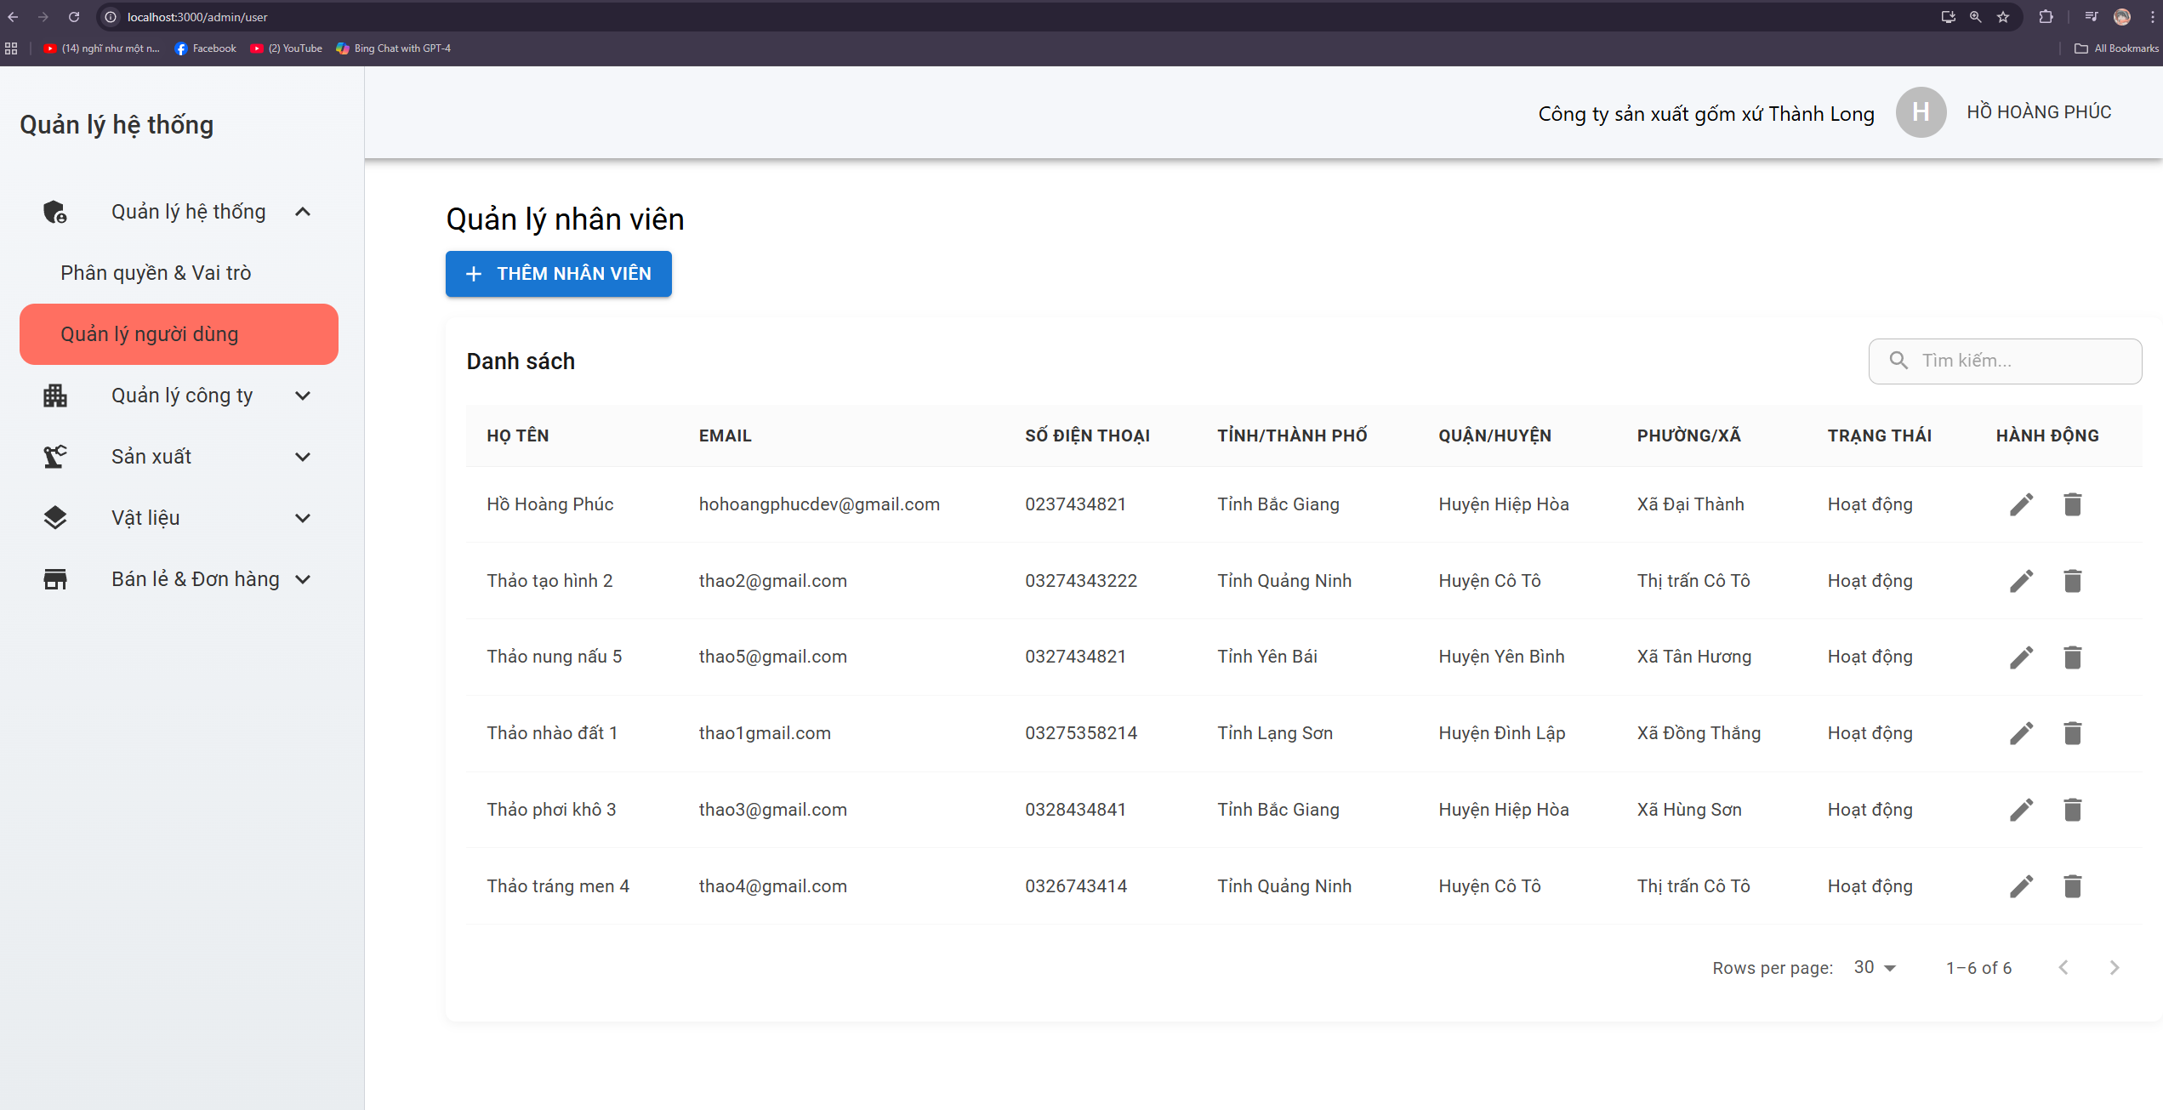

Hình 4. 23 Giao diện quản lý người dùng trong hệ thống

Hộp thoại thêm nhân viên có chức năng thêm một nhân viên mới vào hệ thống của một công ty.

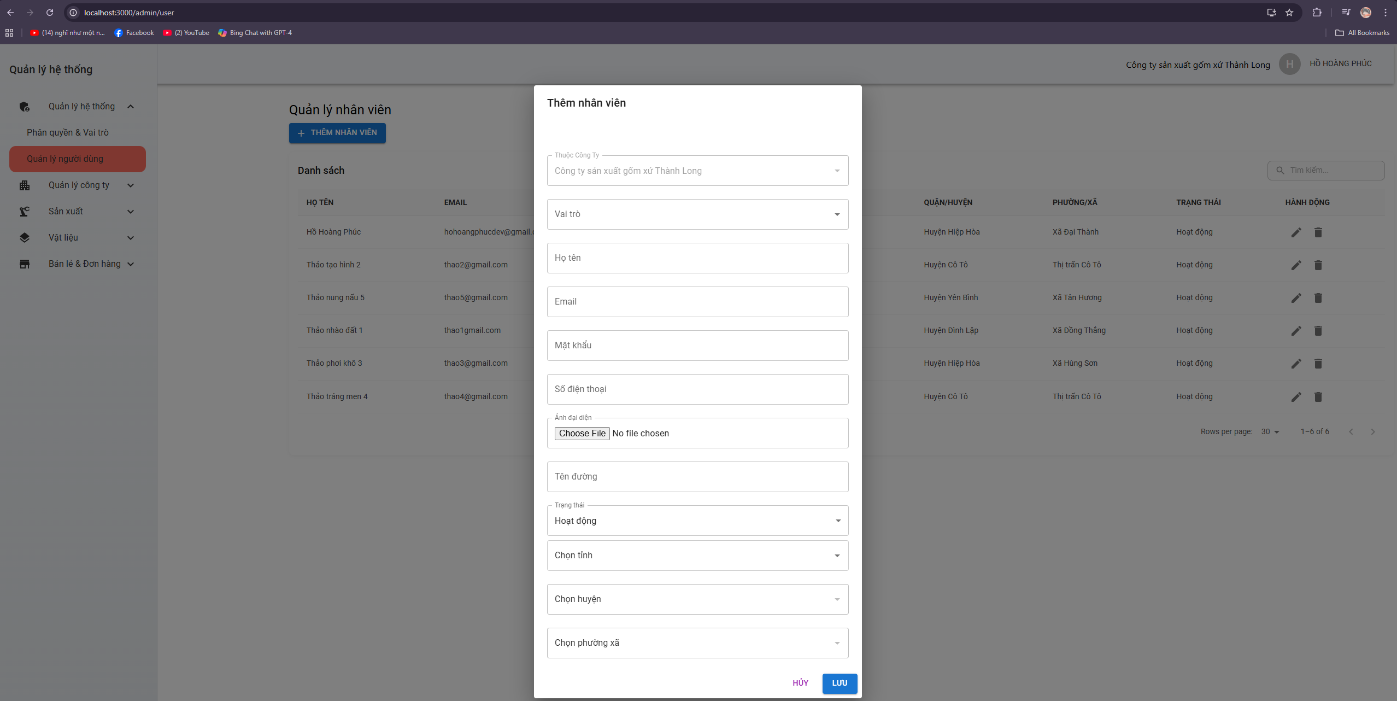

Hình 4. 24 Giao diện hộp thoại thêm nhân viên vào hệ thống của công ty

Quản lý công ty có chức năng lưu thông tin các công ty tham gia chuỗi cung ứng trong đó gồm nhà sản xuất, nhà cung cấp, công ty vận chuyển.

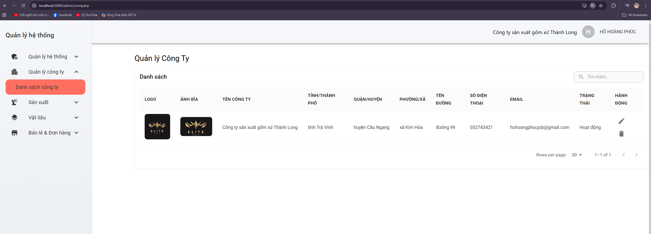

Hình 4. 25 Giao diện quản lý công ty trong hệ thống

Hộp thoại có chức năng thêm công ty mới, nếu là người quản trị trong hệ thống đồng thời cập nhật thông tin công ty (địa chỉ, số điện thoại, trạng thái).

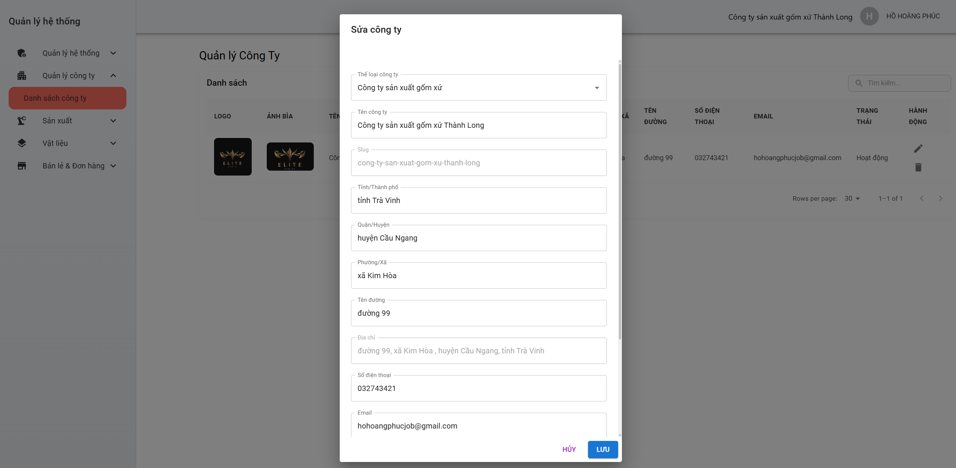

Hình 4. 26 Giao diện hộp thoại chỉnh sửa công ty

Quản lý thông tin kế hoạch sản xuất tạo ra các quy trình sản xuất gốm các bước sản xuất để tạo gốm sứ.

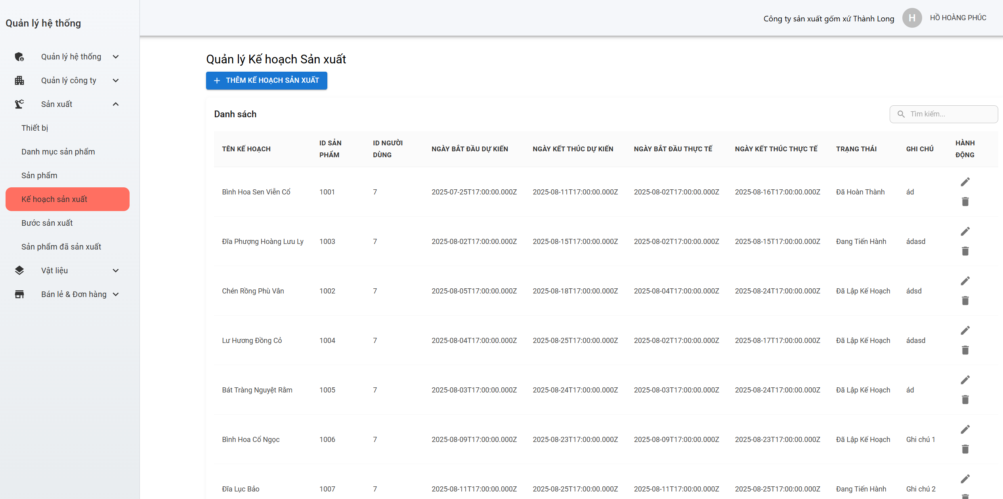

Hình 4. 27 Giao diện quản lý thông tin kế hoạch sản xuất tạo ra gốm sứ

Hộp thoại tạo ra thông tin kế hoạch sản xuất gốm sứ của công ty sản xuất gốm sứ.

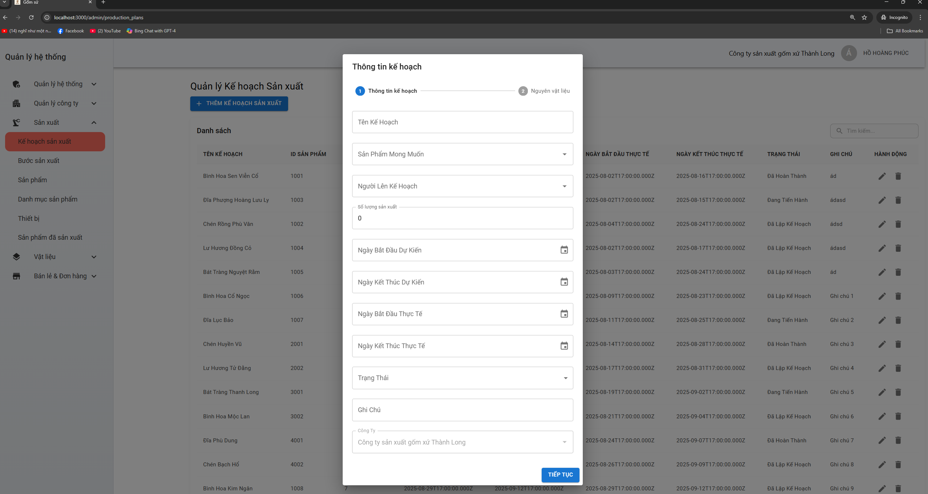

Hình 4. 28 Giao diện hộp thoại tạo ra kế hoạch sản xuất

Hộp thoại nguyên vật liệu để kiểm soát số lượng vật liệu cần sử dụng để tạo ra gốm sứ.

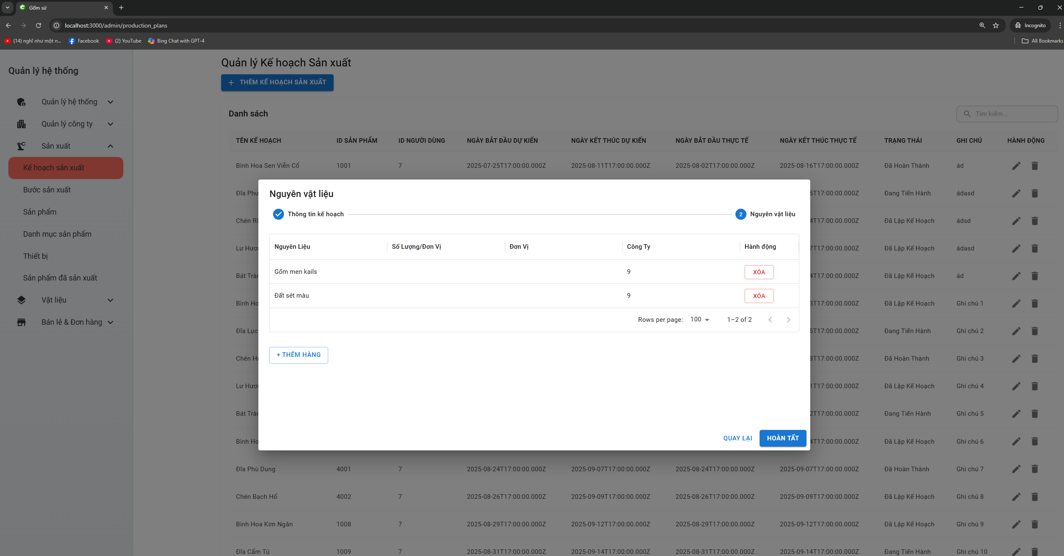

Hình 4. 29 Giao diện hộp thoại thêm số lượng vật liệu cần sử dụng để tạo gốm sứ

Quản lý thông tin chi tiết các bước trong kế hoạch sản xuất trong quá trình sản xuất gốm sứ của công ty.

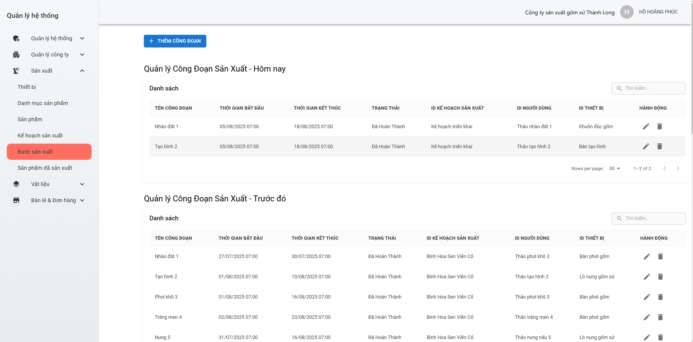

Hình 4. 30 Giao diện quản lý các bước sản xuất trong quá trình tạo ra gốm sứ

Hộp thoại tạo ra các bước sản xuất để người quản lý kế hoạch có thể nắm được người thực hiện các bước sản xuất trong gốm sứ.

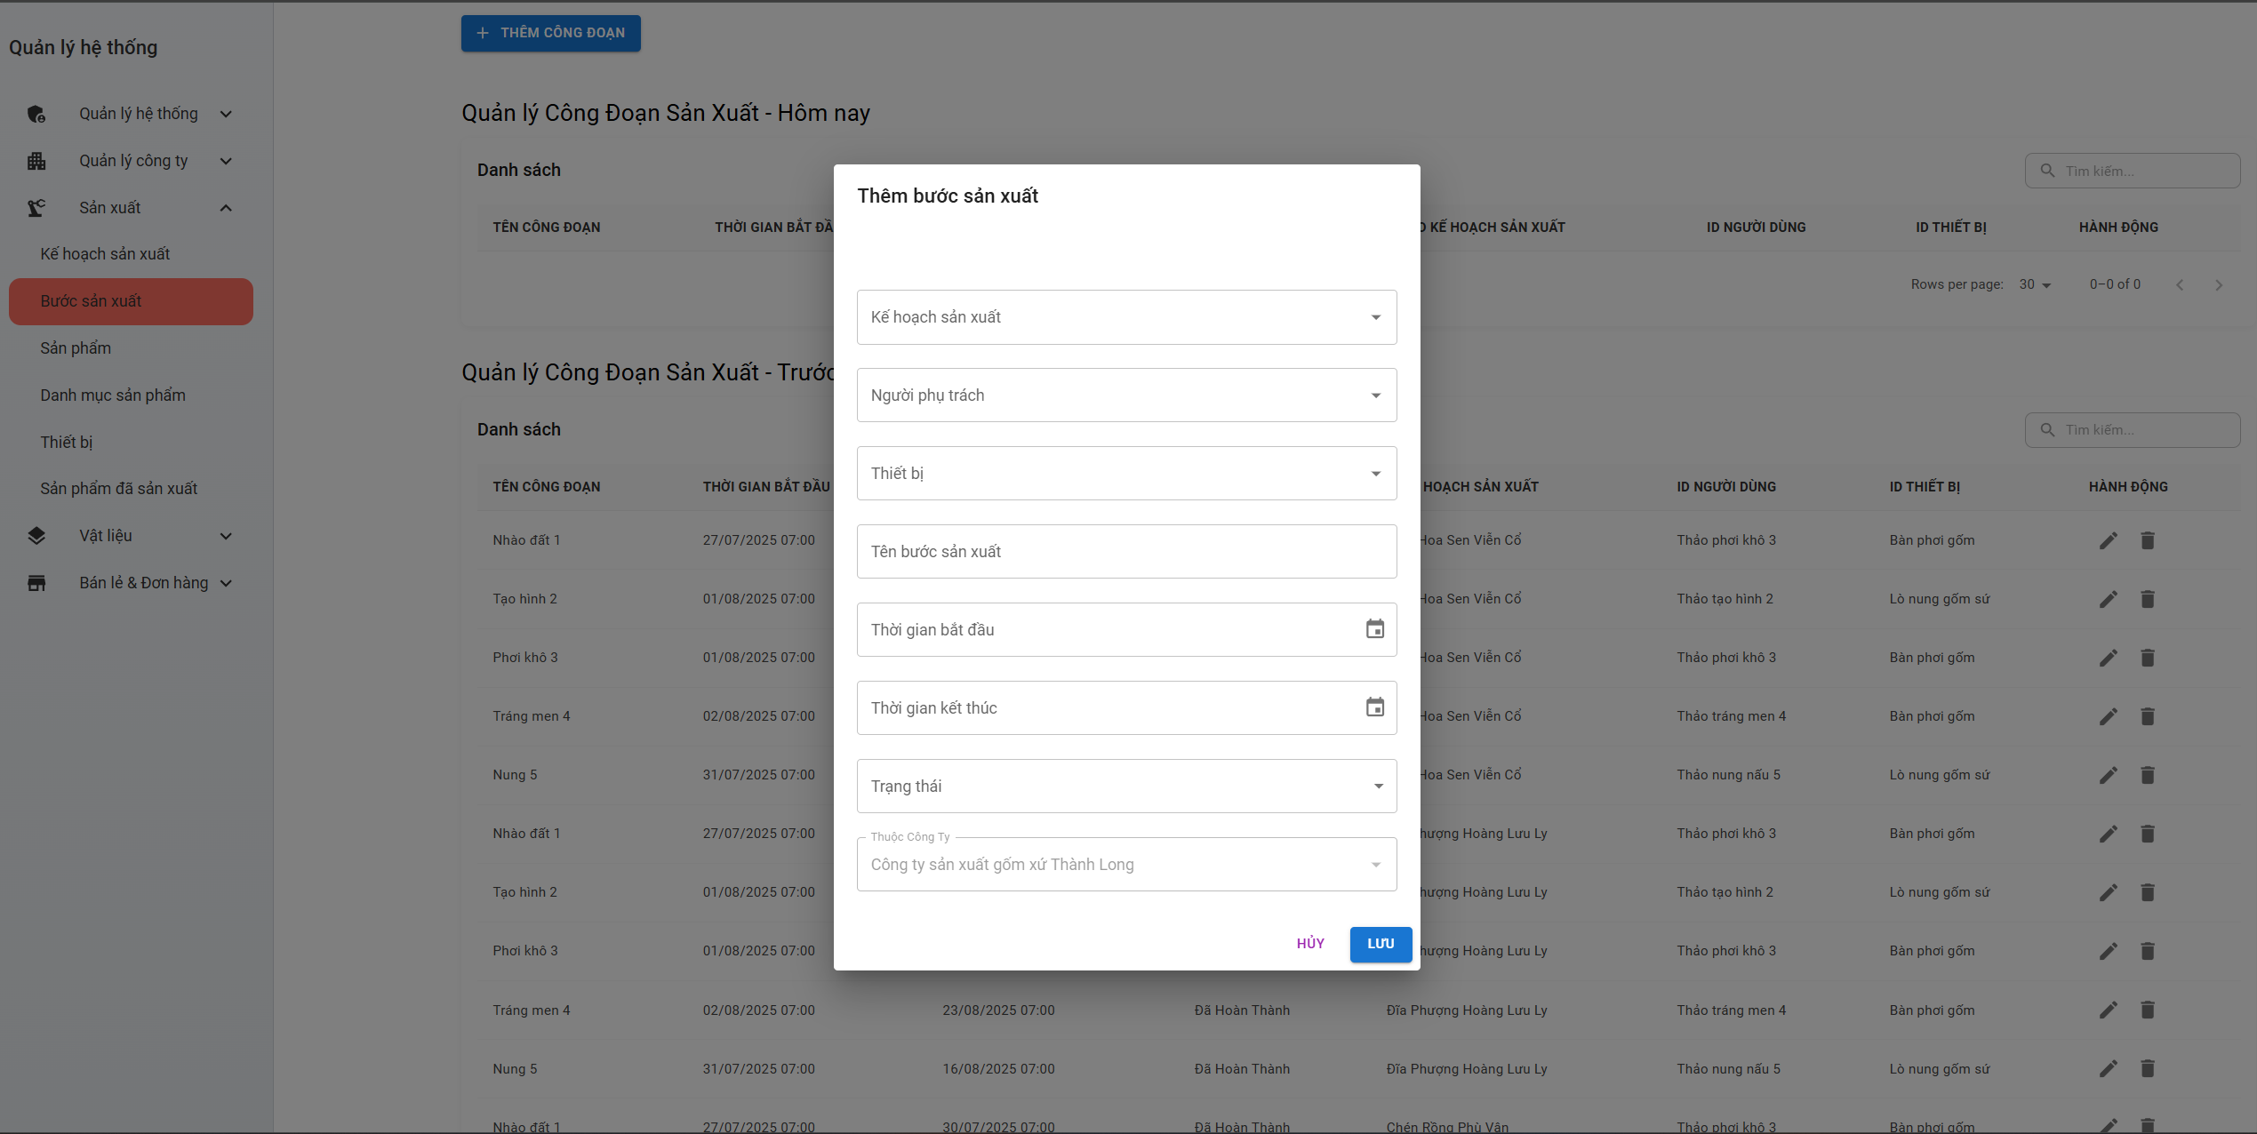

Hình 4. 31 Giao diện hộp thoại thêm các bước sản xuất trong kế hoạch sản xuất

Quản lý thông tin sản phẩm, bao gồm tên, mô tả, giá bán, số lượng tồn, hình ảnh gốm sứ trong công ty sản xuất.

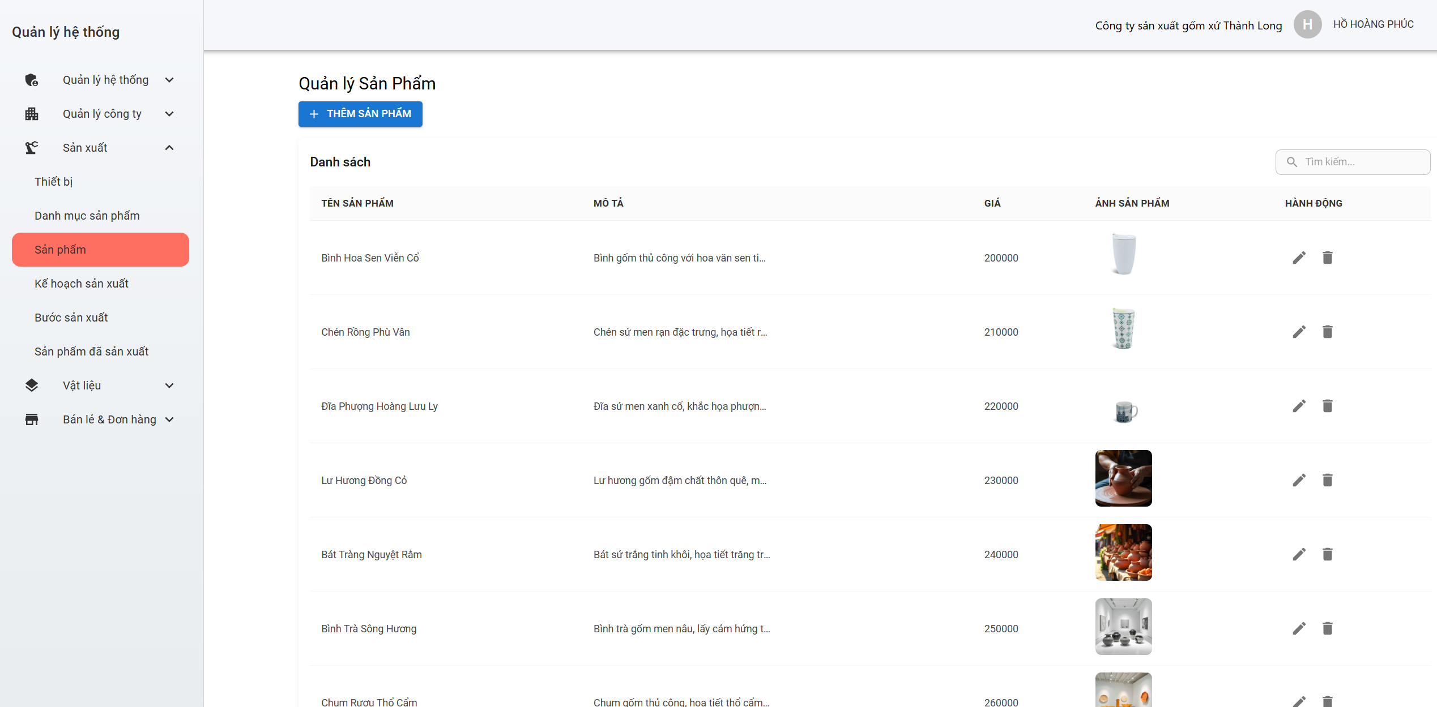

Hình 4. 32 Giao diện quản lý sản phẩm trong công ty sản xuất gốm sứ

Hộp thoại thêm sản phẩm gốm sứ vào danh sách gốm sứ có khả năng sản xuất trong công ty sản xuất gốm sứ.

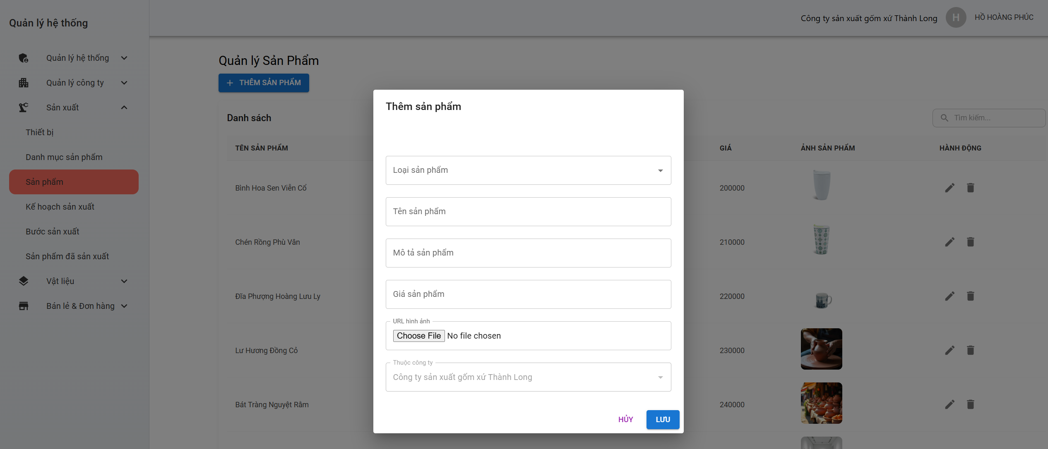

Hình 4. 33 Giao diện hộp thoại thêm sản phẩm gốm sứ

Quản lý lưu trữ các loại sản phẩm để phân loại và quản lý các sản phẩm gốm sứ trong công ty sản xuất gốm sứ.

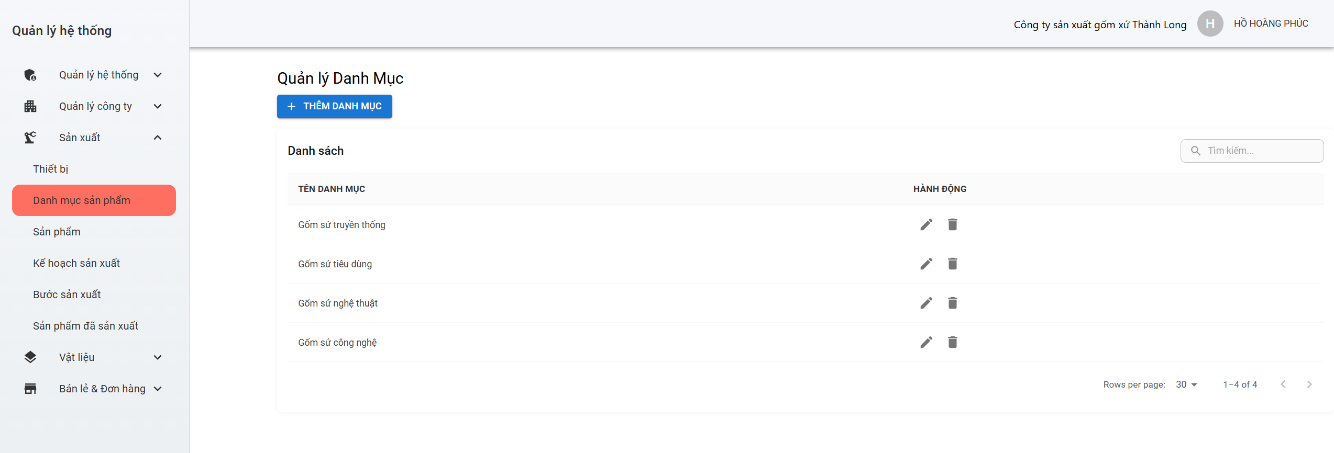

Hình 4. 34 Giao diện quản lý các loại sản phẩm

Quản lý lưu thông tin thiết bị, loại thiết bị, tình trạng, lịch bảo dưỡng và thời gian cập nhật của công ty sản xuất gốm sứ.

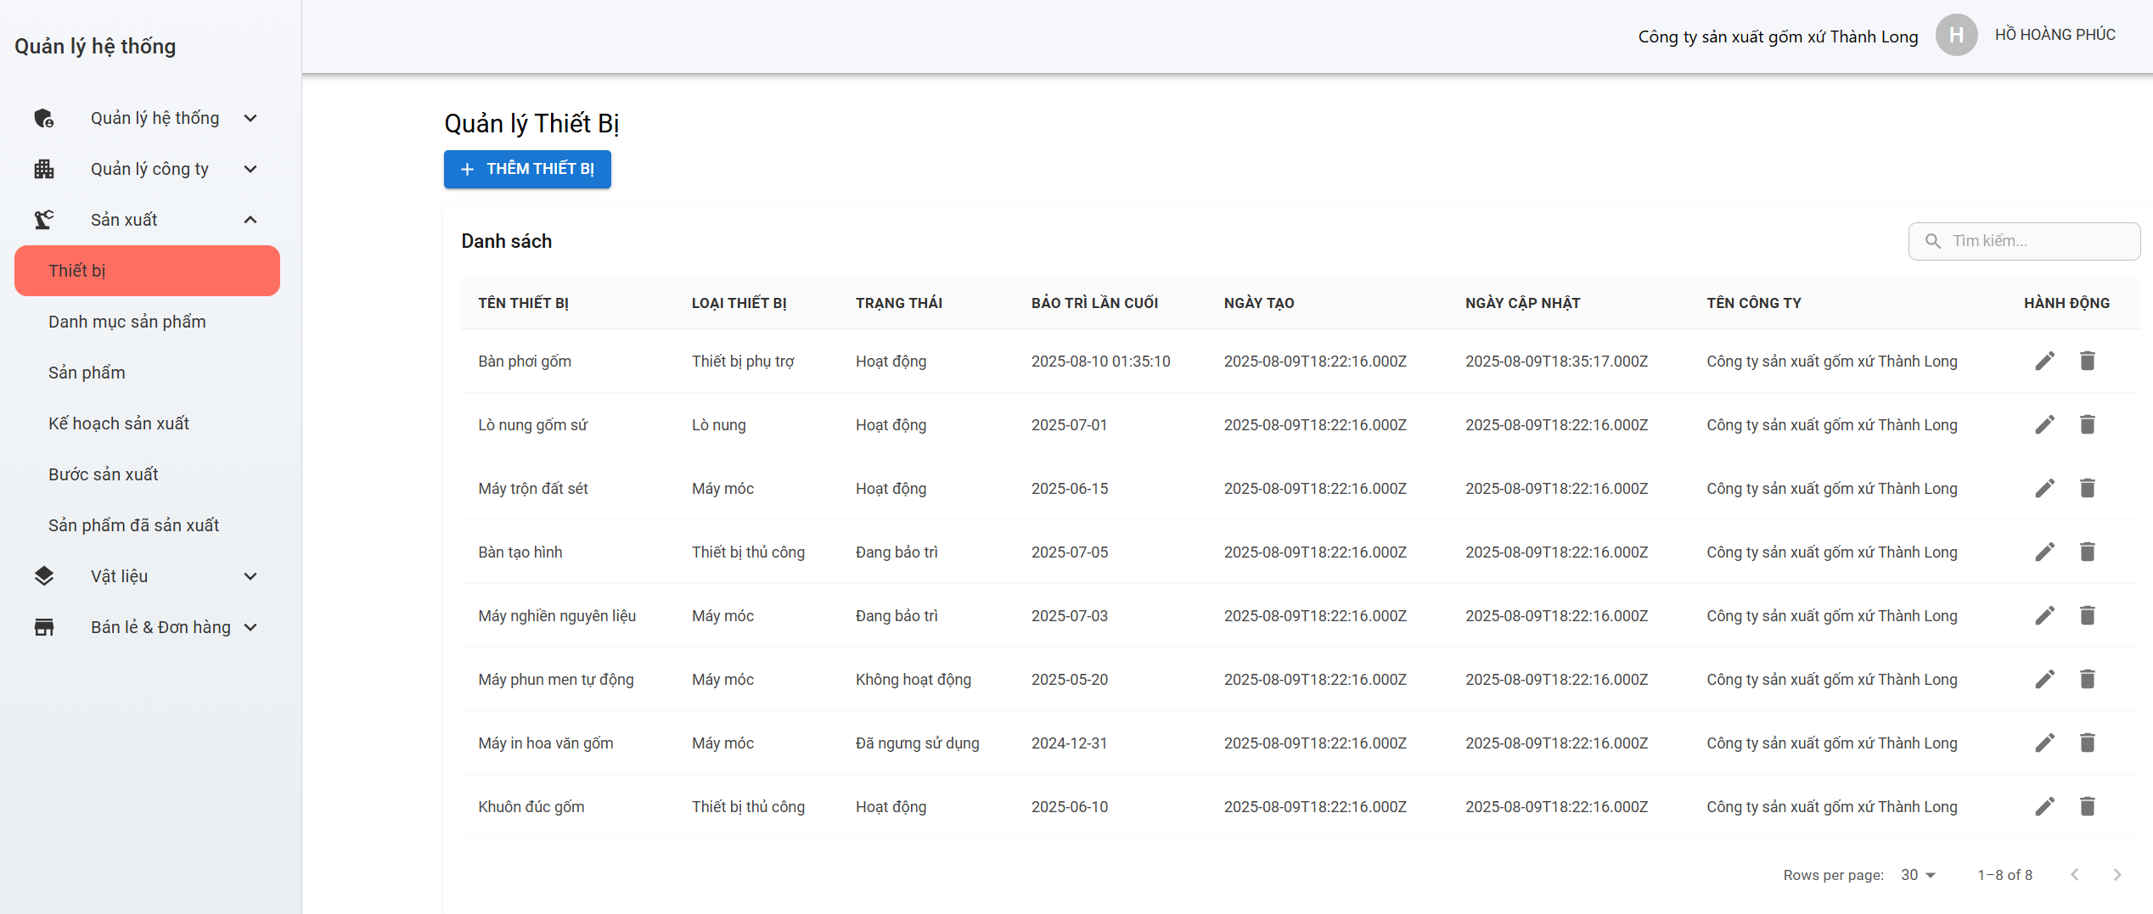

Hình 4. 35 Giao diện quản lý thiết bị

Giao diện hộp thoại thêm thiết bị mới vào trong công ty sản xuất gốm sứ.

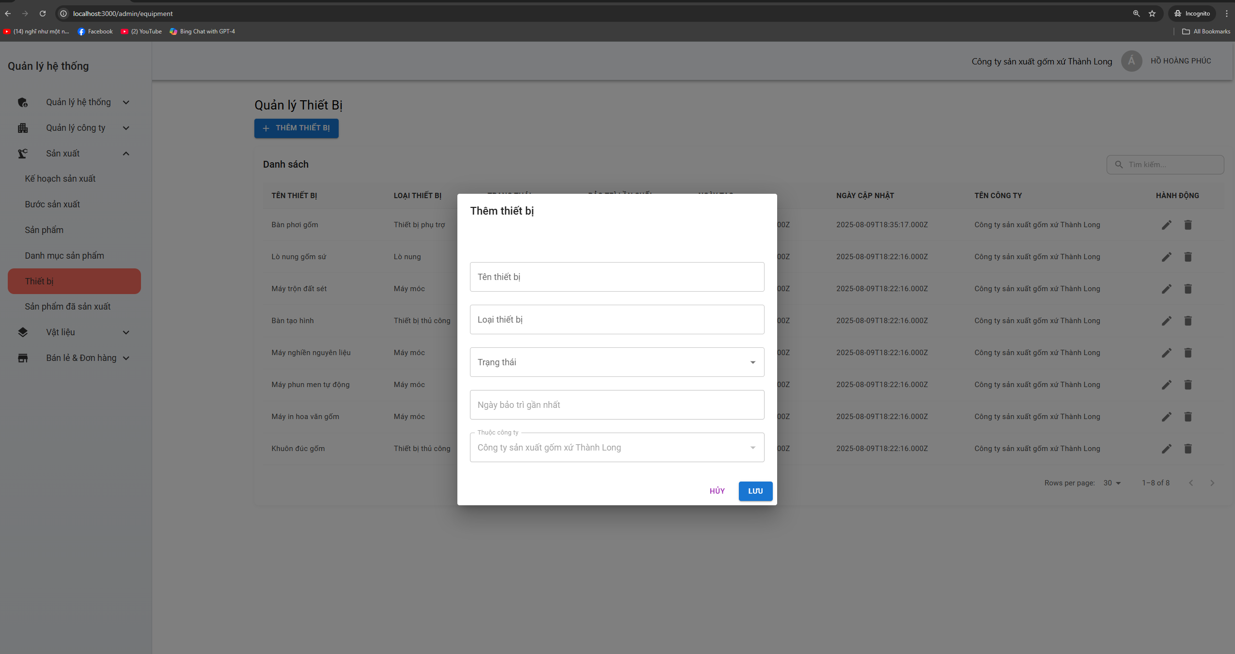

Hình 4. 36 Giao diện hộp thoại thêm thiết bị

Giao diện quản lý sản phẩm chi tiết gốm sứ, đây là danh sách các sản phẩm chi tiết đã được sản xuất ra từ quy trình sản xuất gốm sứ.

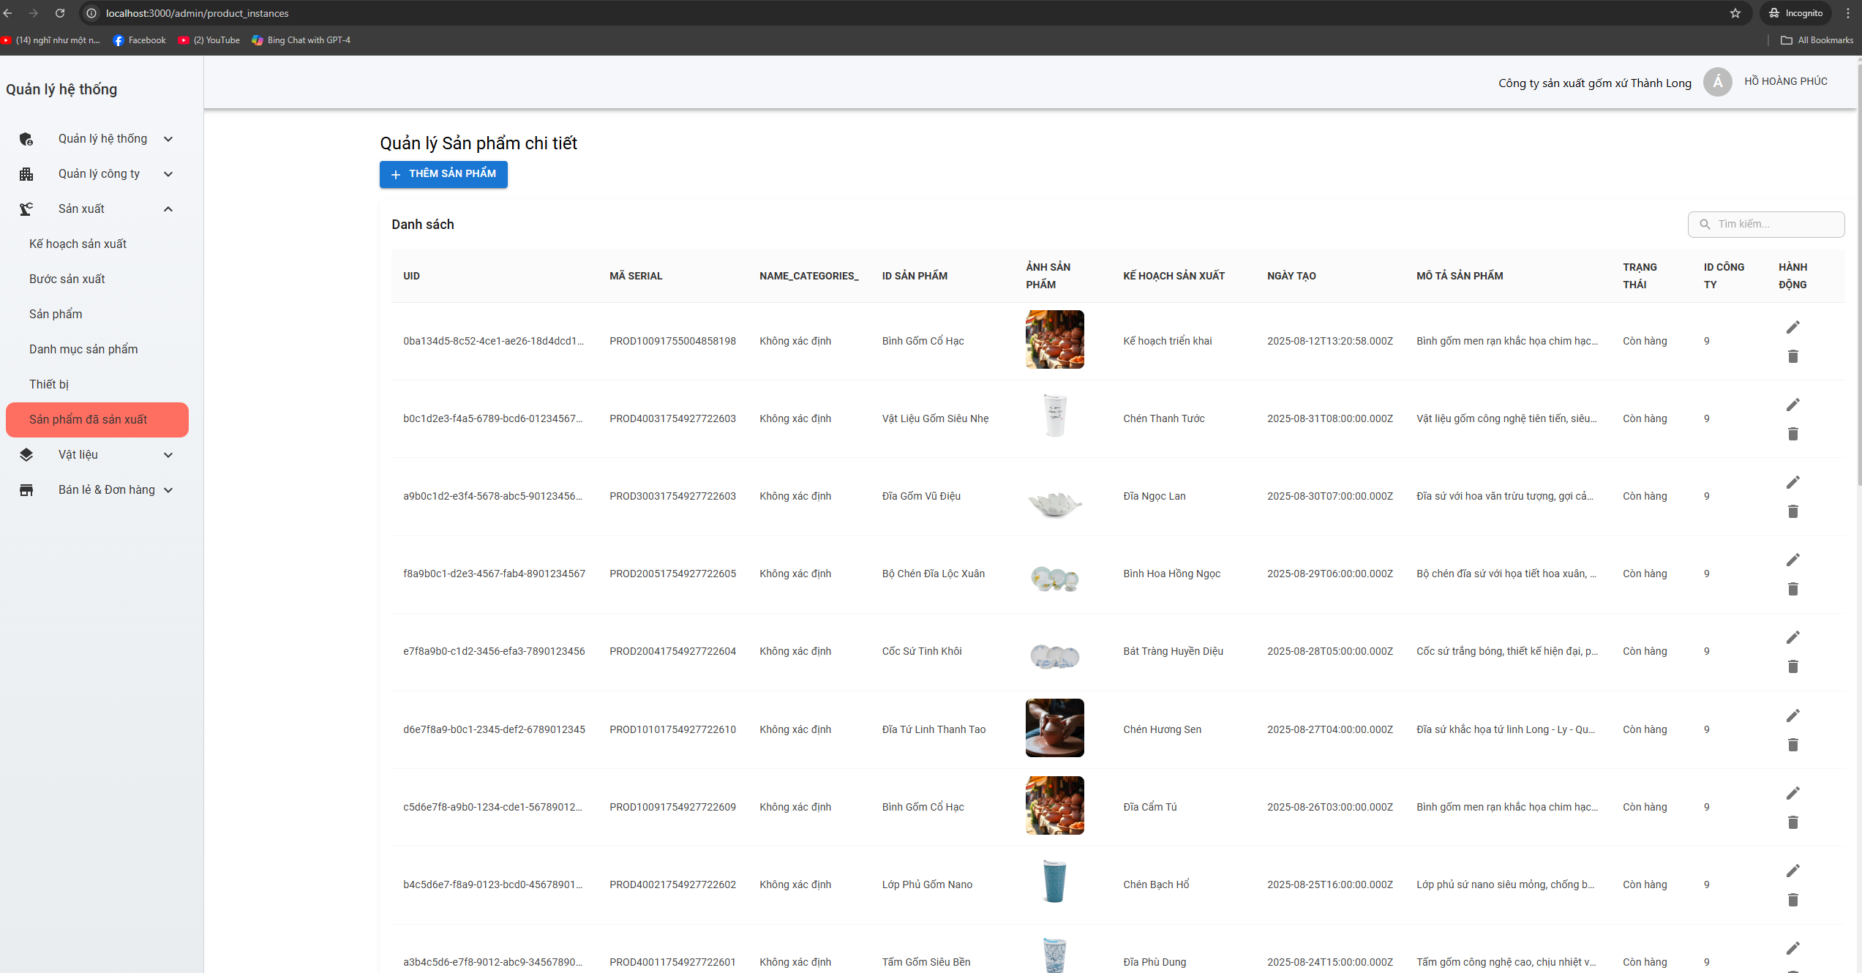

Hình 4. 37 Giao diện quản lý sản phẩm chi tiết gốm sứ

Giao diện quản lý lưu trữ thông tin về các loại nguyên vật liệu dùng trong sản xuất gốm sứ. Mỗi loại nguyên vật liệu sẽ được phân nhóm để dễ dàng quản lý, tìm kiếm và thống kê.

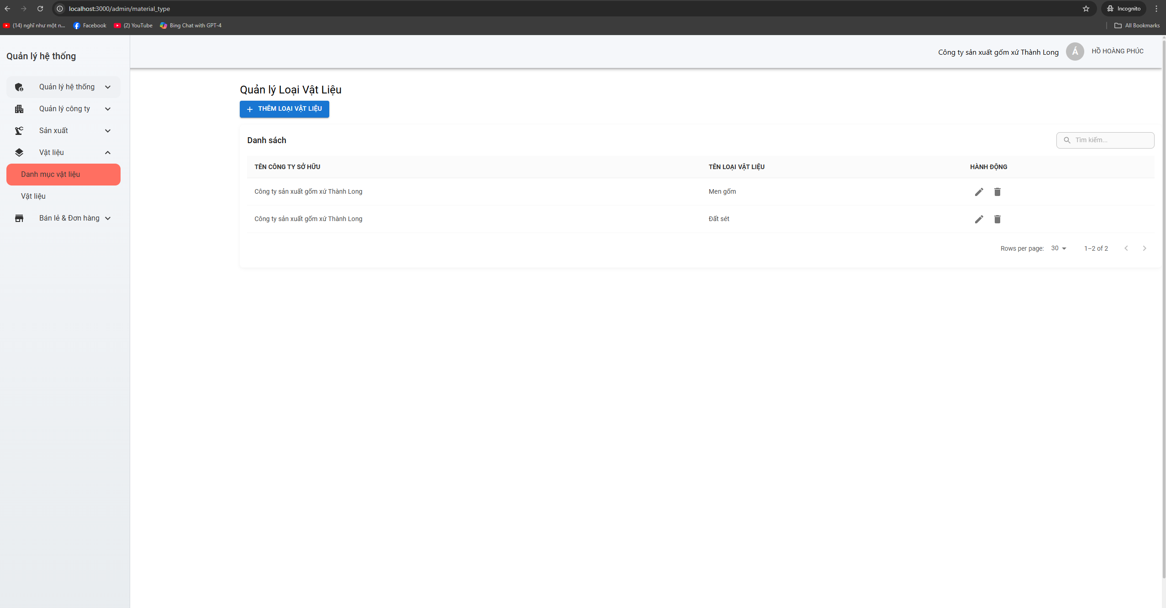

Hình 4. 38 Giao diện quản lý loại vật liệu

Giao diện quản lý chi tiết từng nguyên vật liệu, bao gồm tên, chất lượng, đơn vị tính, số lượng tồn, giá trên mỗi đơn vị, xuất xứ và hạn sử dụng.

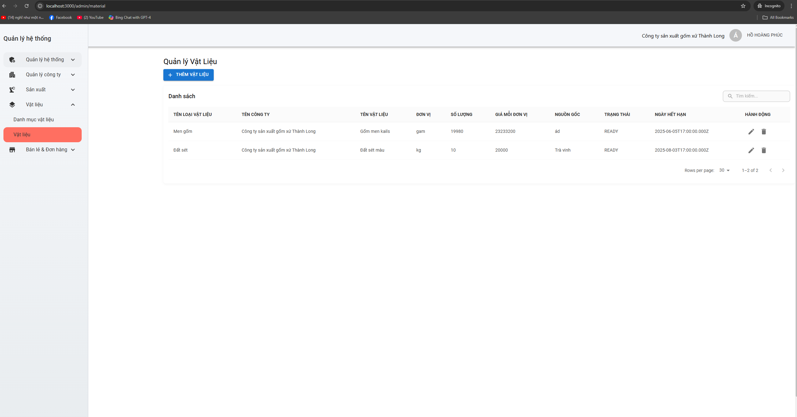

Hình 4. 39 Giao diện quản lý vật liệu

Giao diện lưu thông tin đơn hàng của khách hàng khi mua gốm sứ tại công ty sản xuất, bao gồm sản phẩm, tổng tiền, trạng thái thanh toán, trạng thái giao hàng, phương thức vận chuyển.

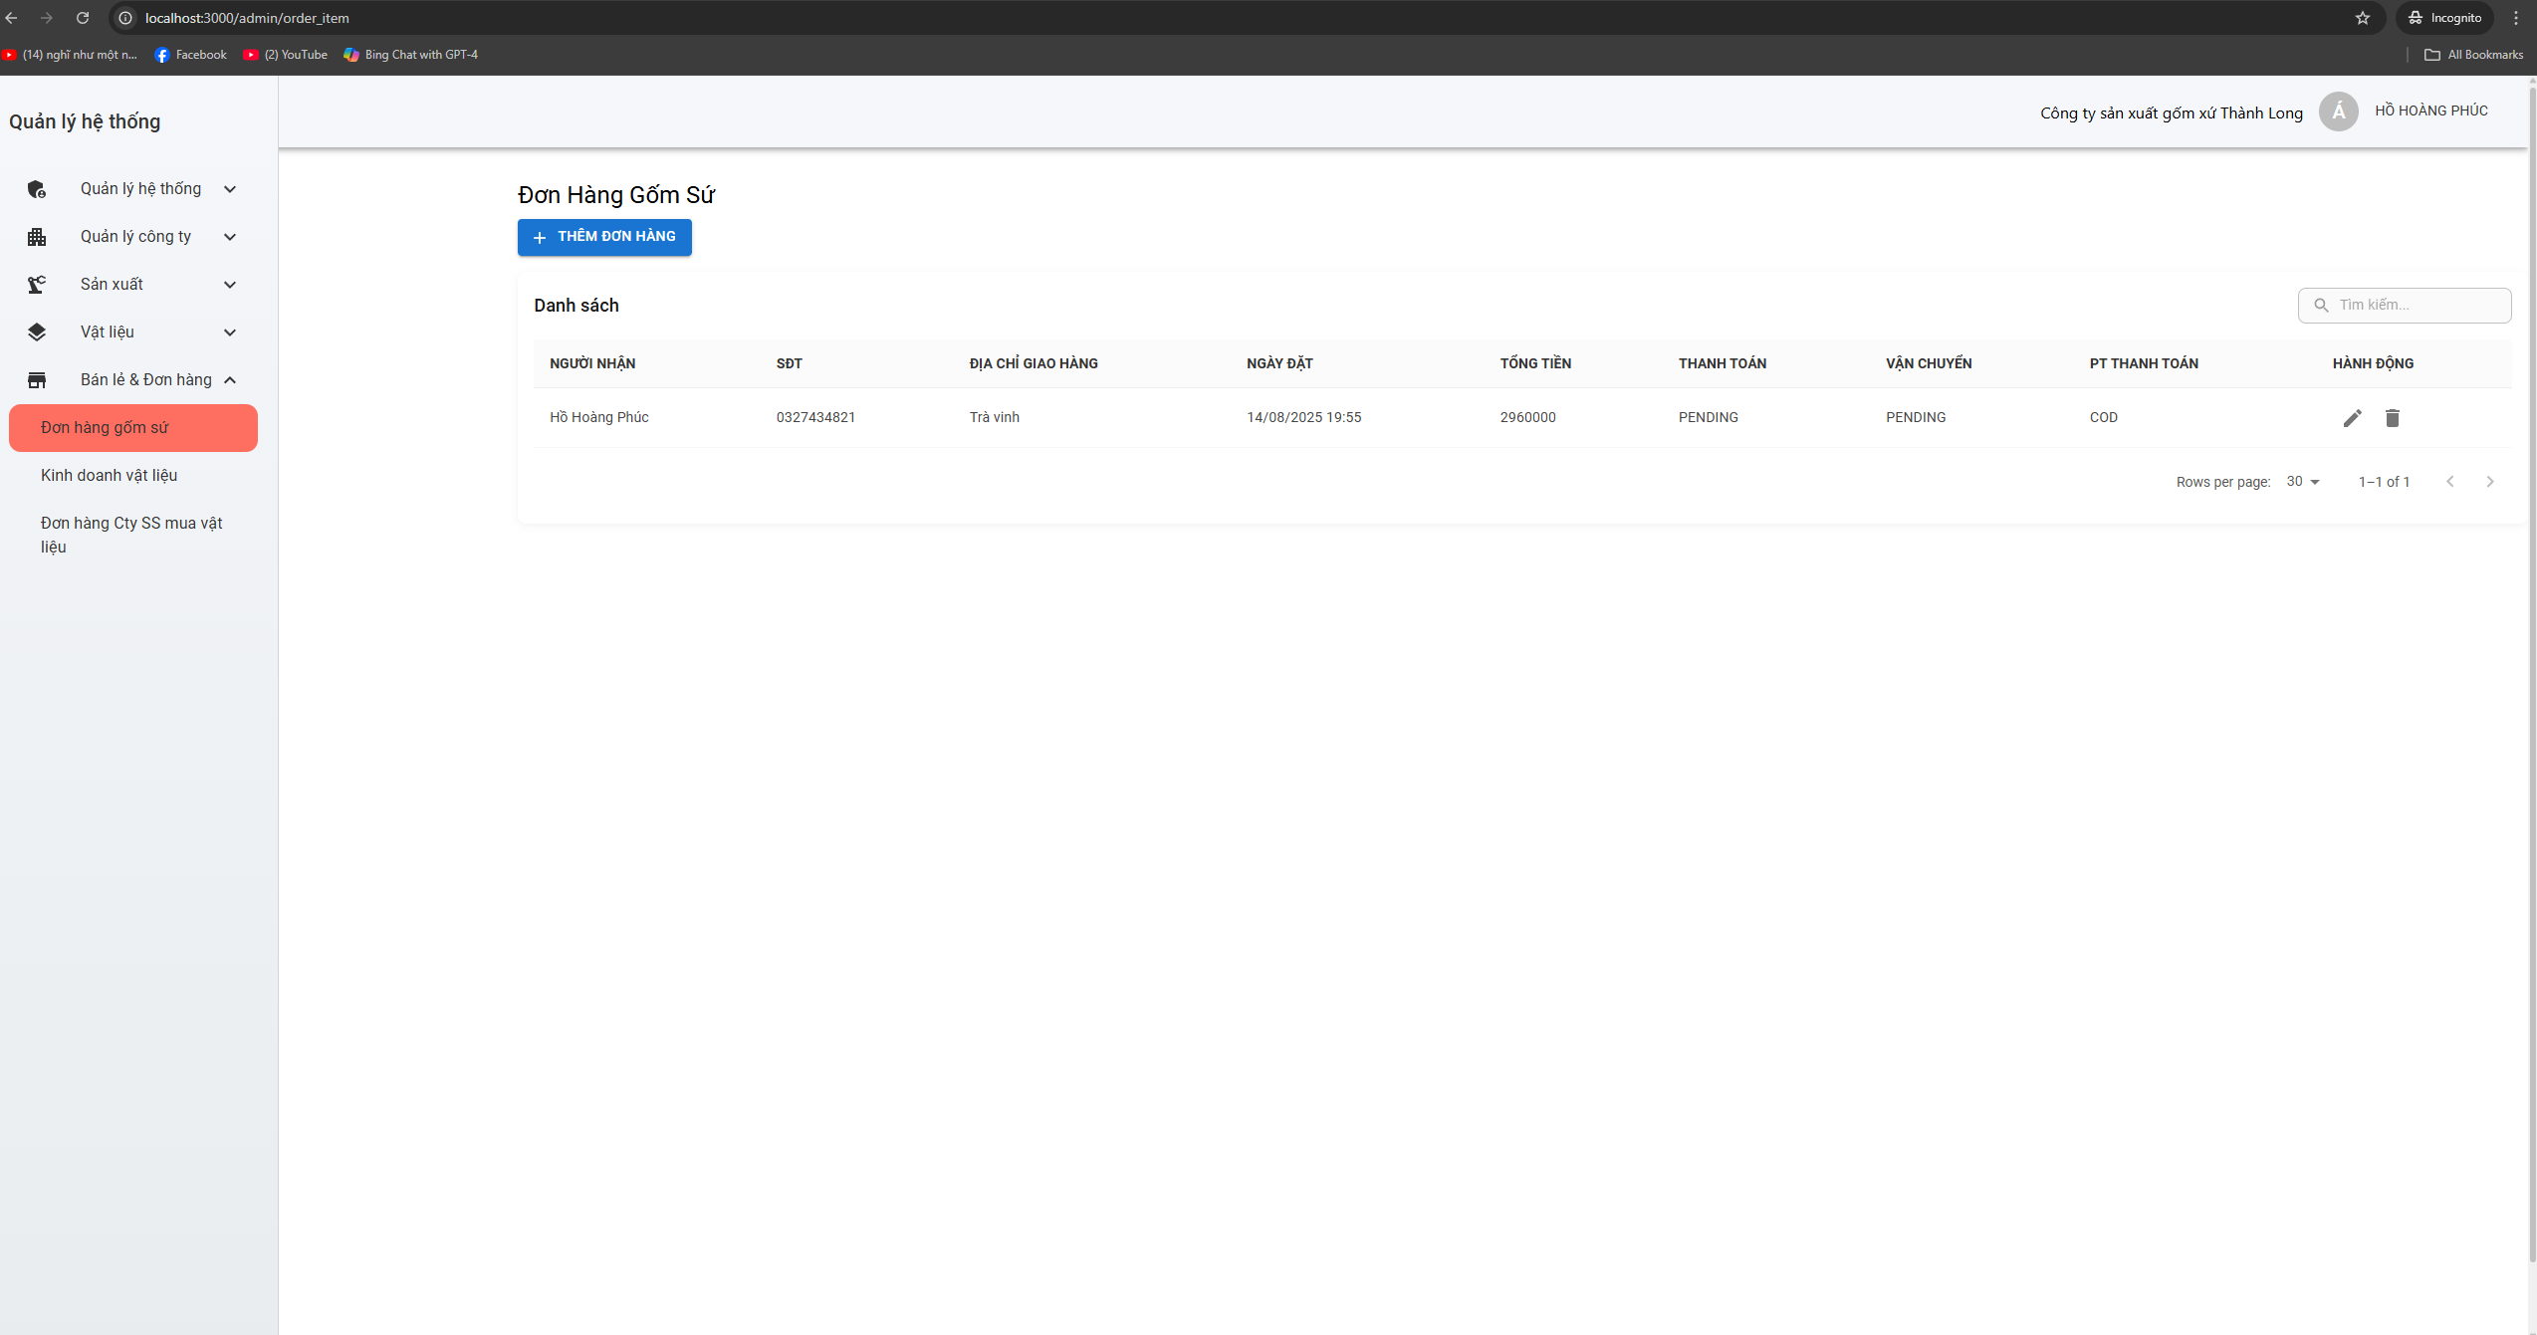

Hình 4. 40 Giao diện đơn hàng gốm sứ của công ty sản xuất gốm sứ

Giao diện hộp thoại xem chi tiết đơn hàng gốm sứ mà khách hàng mua tại công ty sản xuất gốm sứ.

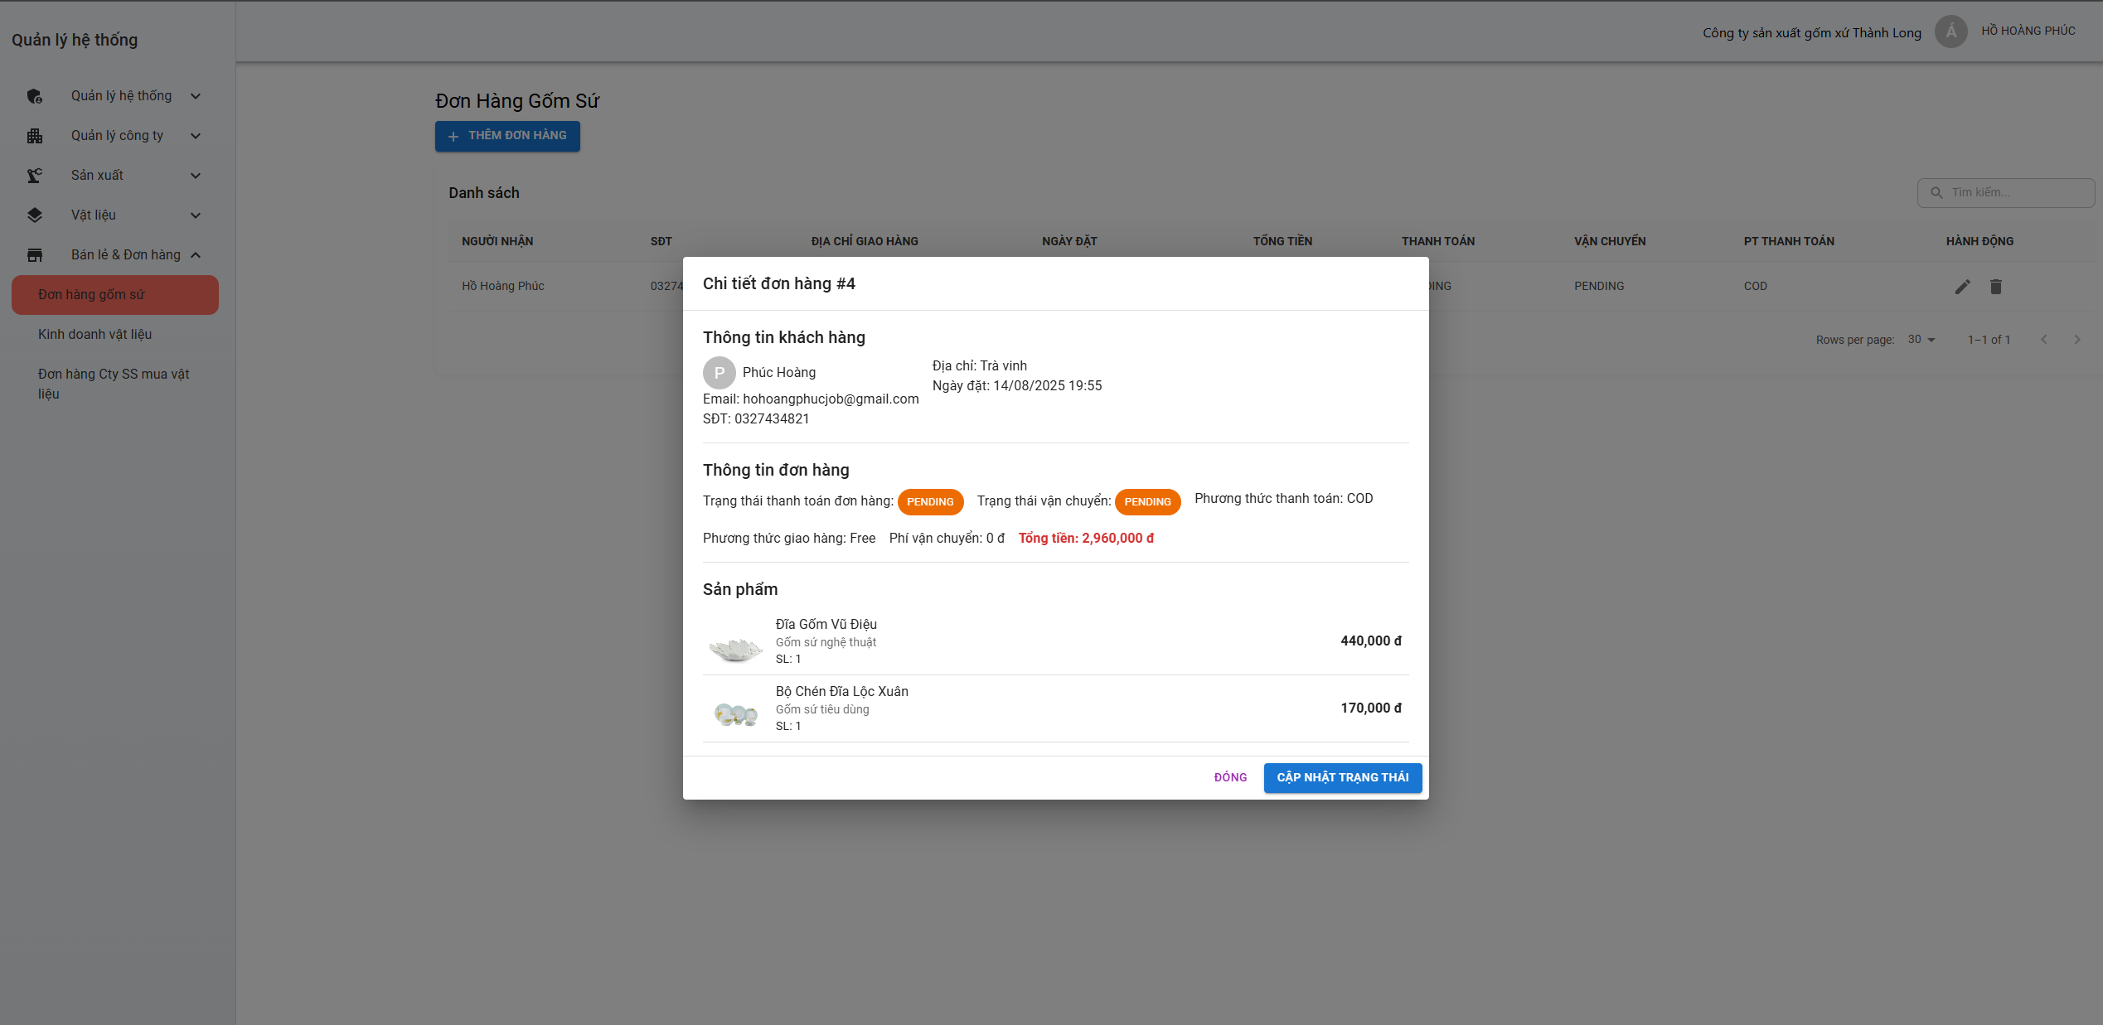

Hình 4. 41 Giao diện hộp thoại xem chi tiết đơn hàng gốm sứ

Giao diện công ty sản xuất có thể xem được các vật liệu đang được bên công ty cung cấp buôn bán vật liệu mà từ đó công ty sản xuất có thể mua.

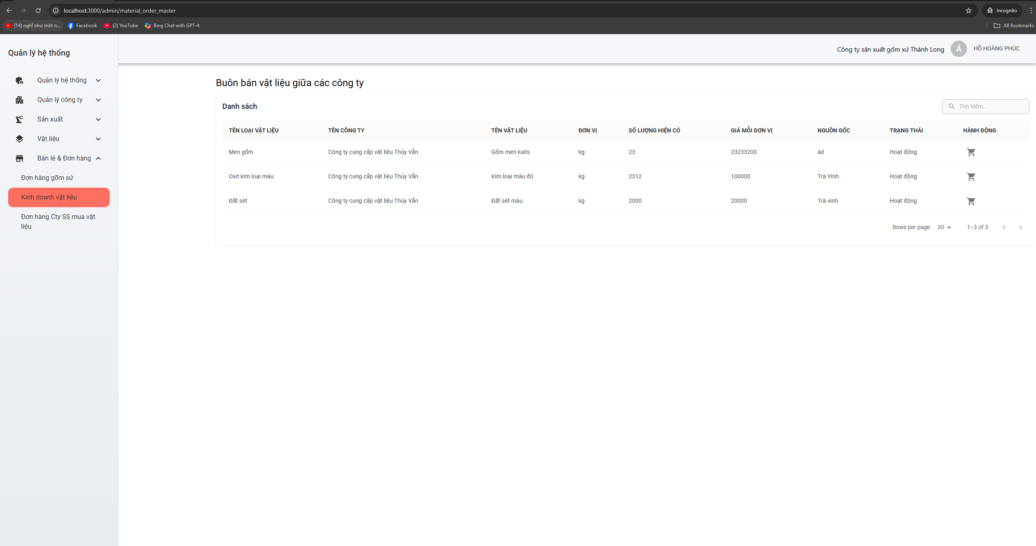

Hình 4. 42 Giao diện vật liệu mà công ty vật liệu bán trên thị trường

Giao diện hộp thoại khi công ty sản xuất có thể gửi yêu cầu mua vật liệu đến công ty cung cấp vật liệu.

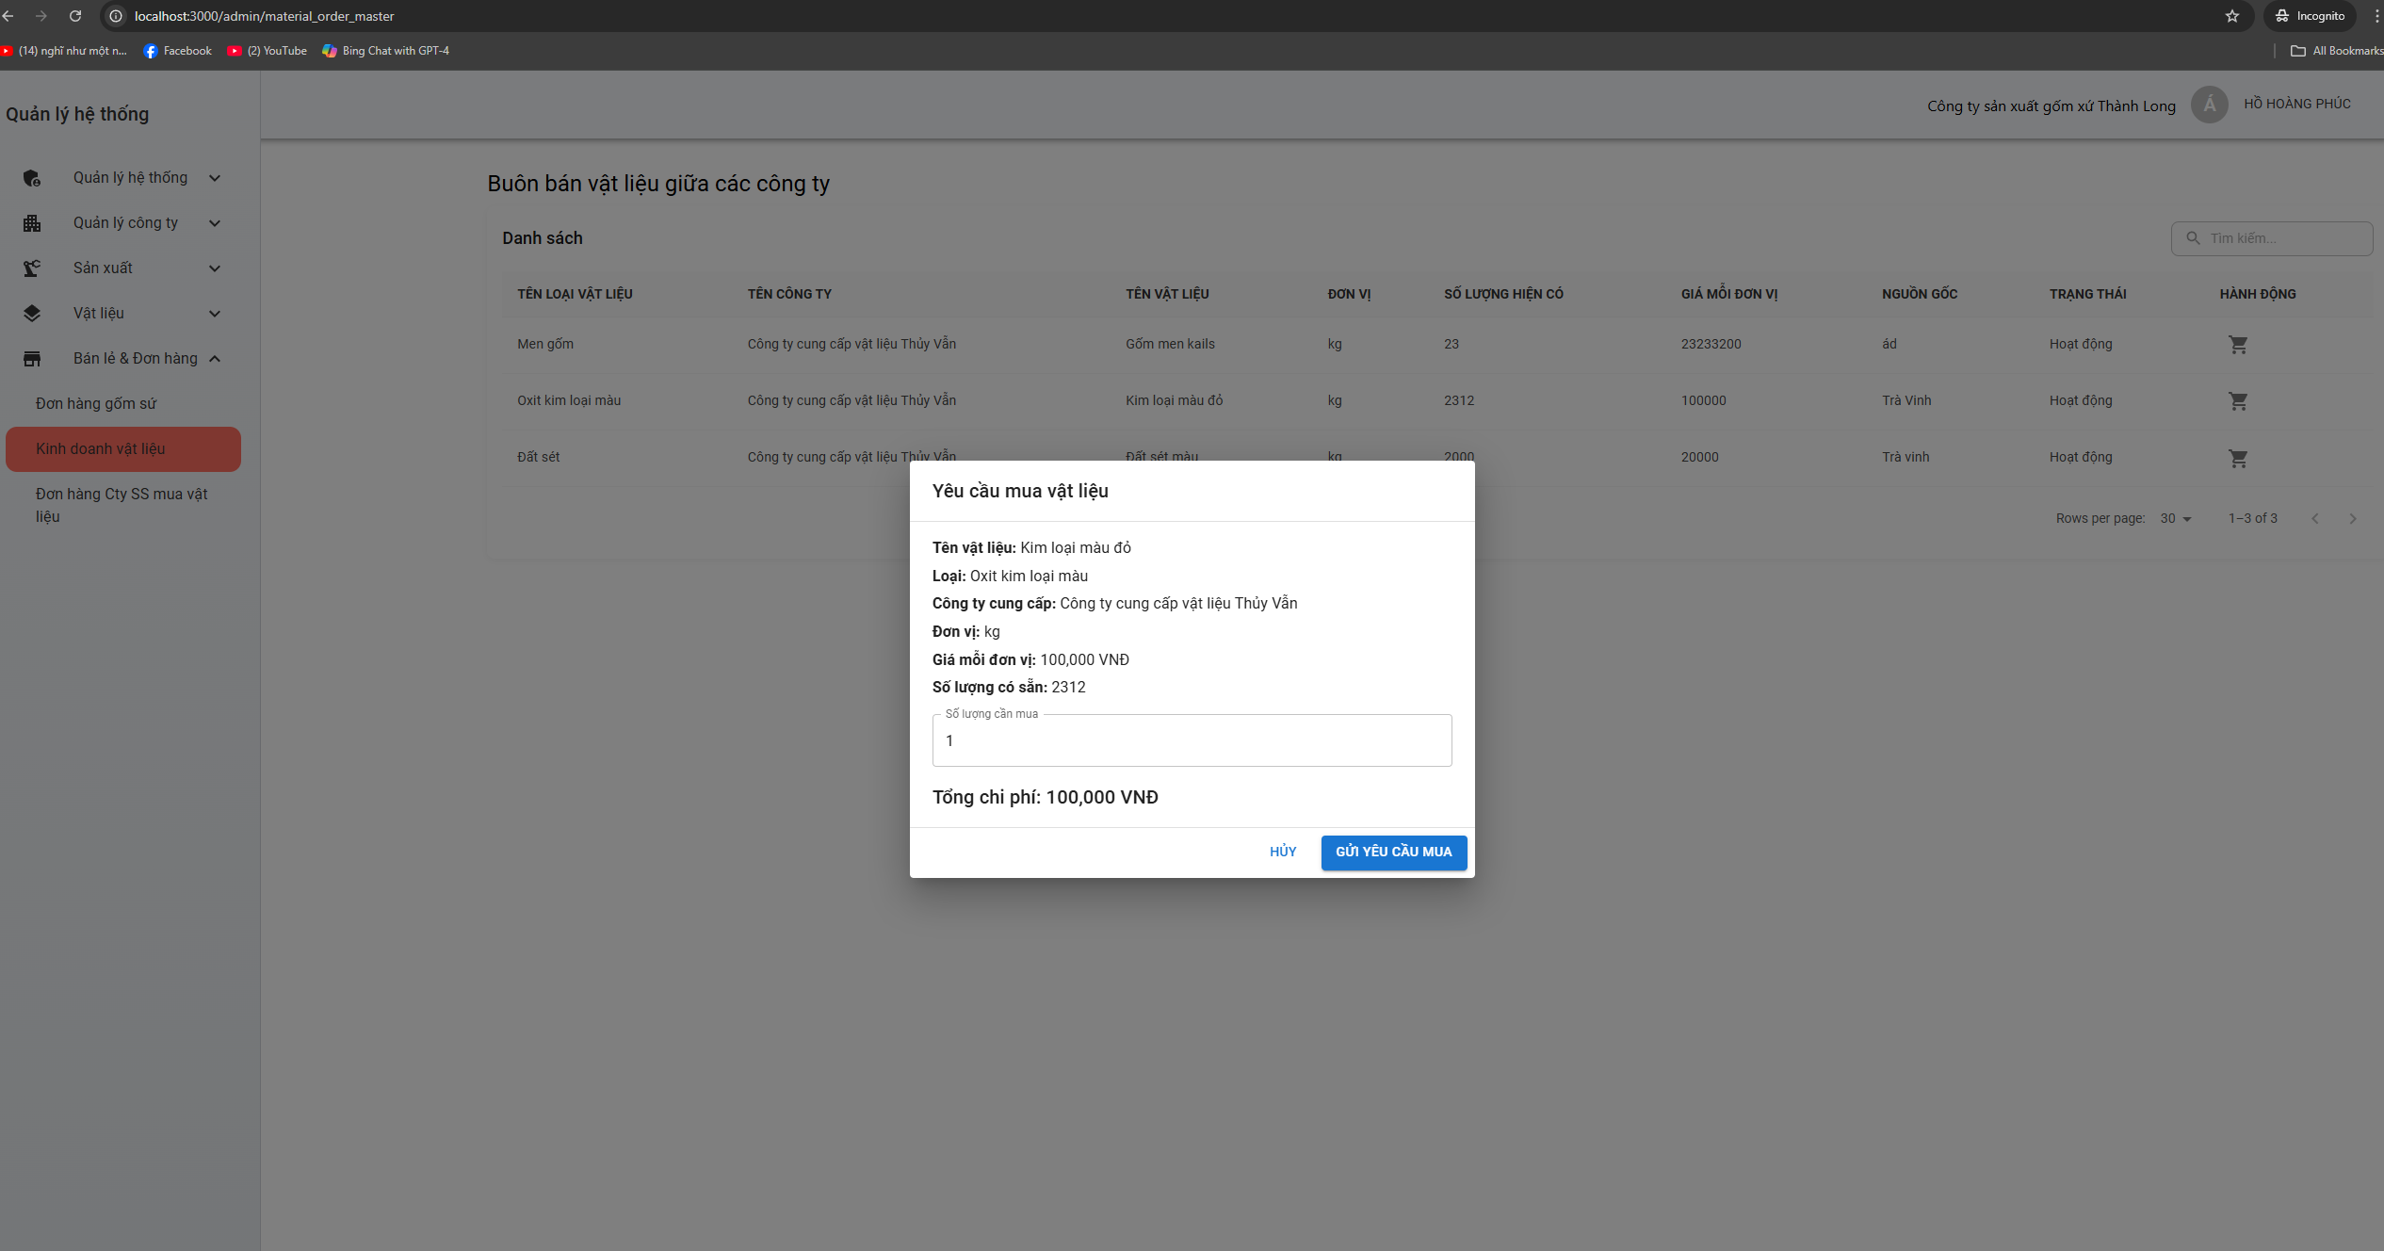

Hình 4. 43 Giao diện hộp thoại công ty sản xuất gửi yêu cầu mua vật liệu

Giao diện quản lý các đơn hàng mà công ty sản xuất gốm sứ đã mua vật liệu từ công ty cung cấp vật liệu và được công ty vận chuyển giao hàng vật liệu thành công.

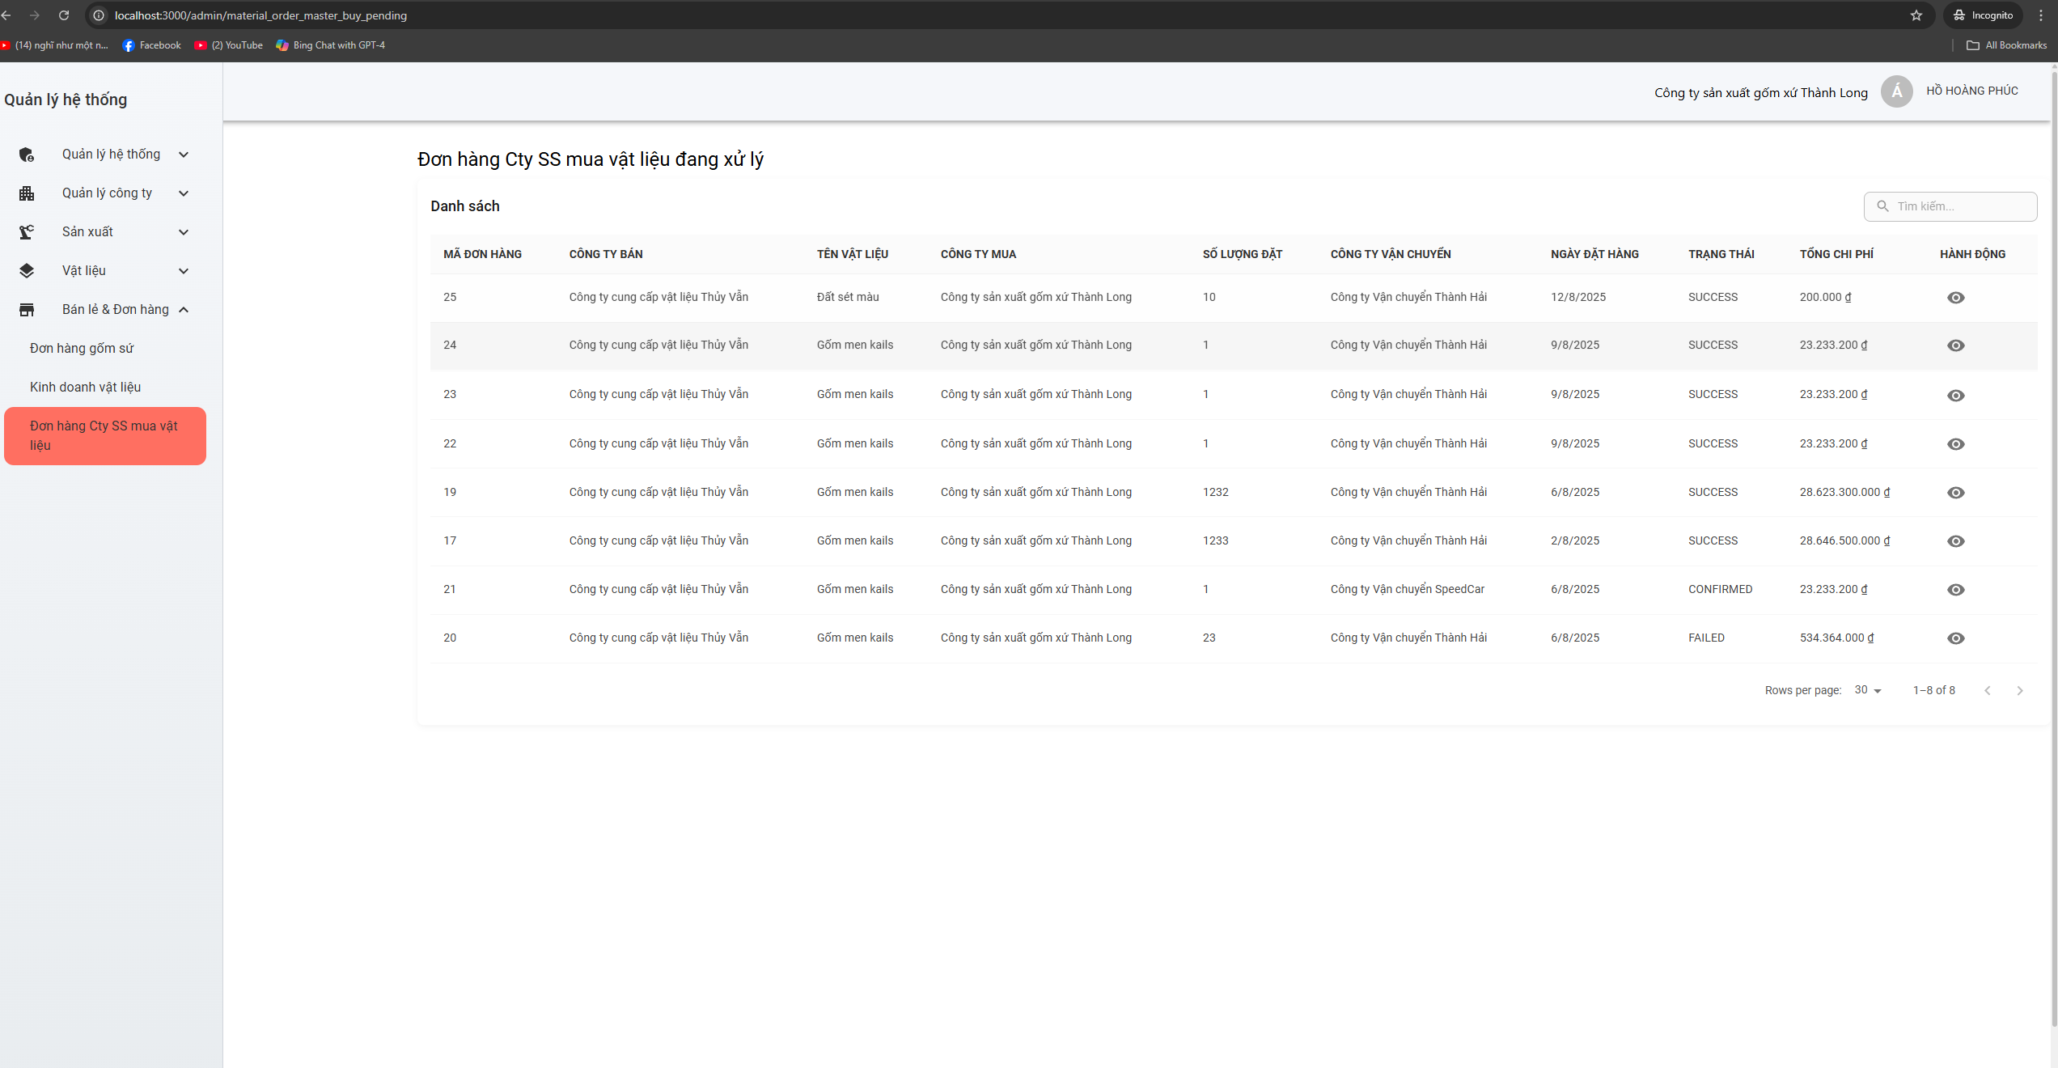

Hình 4. 44 Giao diện quản lý các đơn hàng công ty sản xuất mua

Giao diện hộp thoại xem chi tiết đơn hàng mà công ty sản xuất đã mua các vật liệu từ công ty cung cấp gốm sứ.

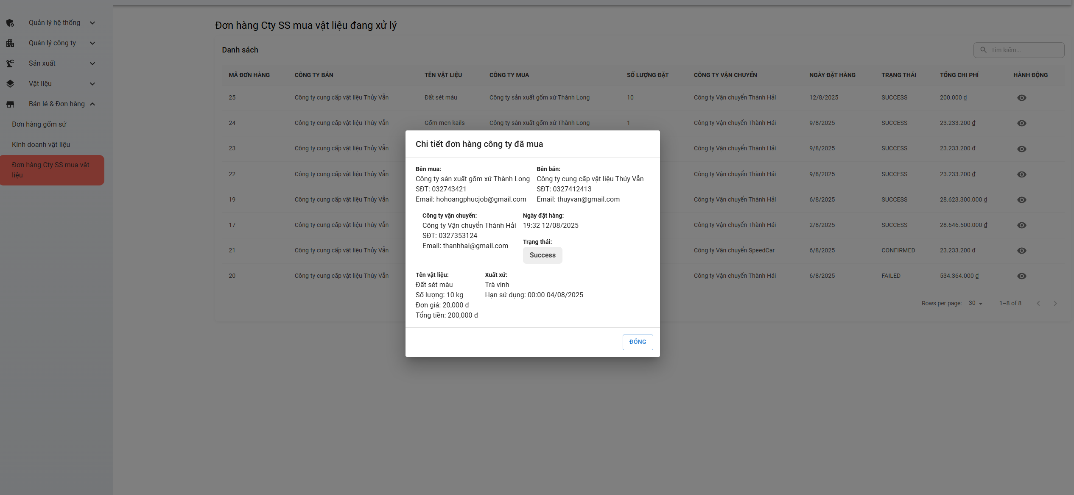

Hình 4. 45 Giao diện hộp thoại xem chi tiết đơn hàng mua vật liệu

Giao diện đăng nhập cho phép người dùng nhập email và mật khẩu để truy cập hệ thống quản lý chuỗi cung ứng gốm sứ.

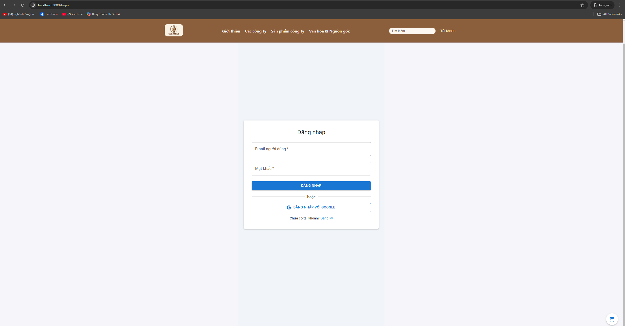

Hình 4. 46 Giao diện đăng nhập

Trang giao diện hiển thị thông tin các công ty trong chuỗi cung ứng, gồm tên, loại hình, địa chỉ, liên hệ và trạng thái hoạt động để người dùng dễ dàng tra cứu và lựa chọn đối tác.

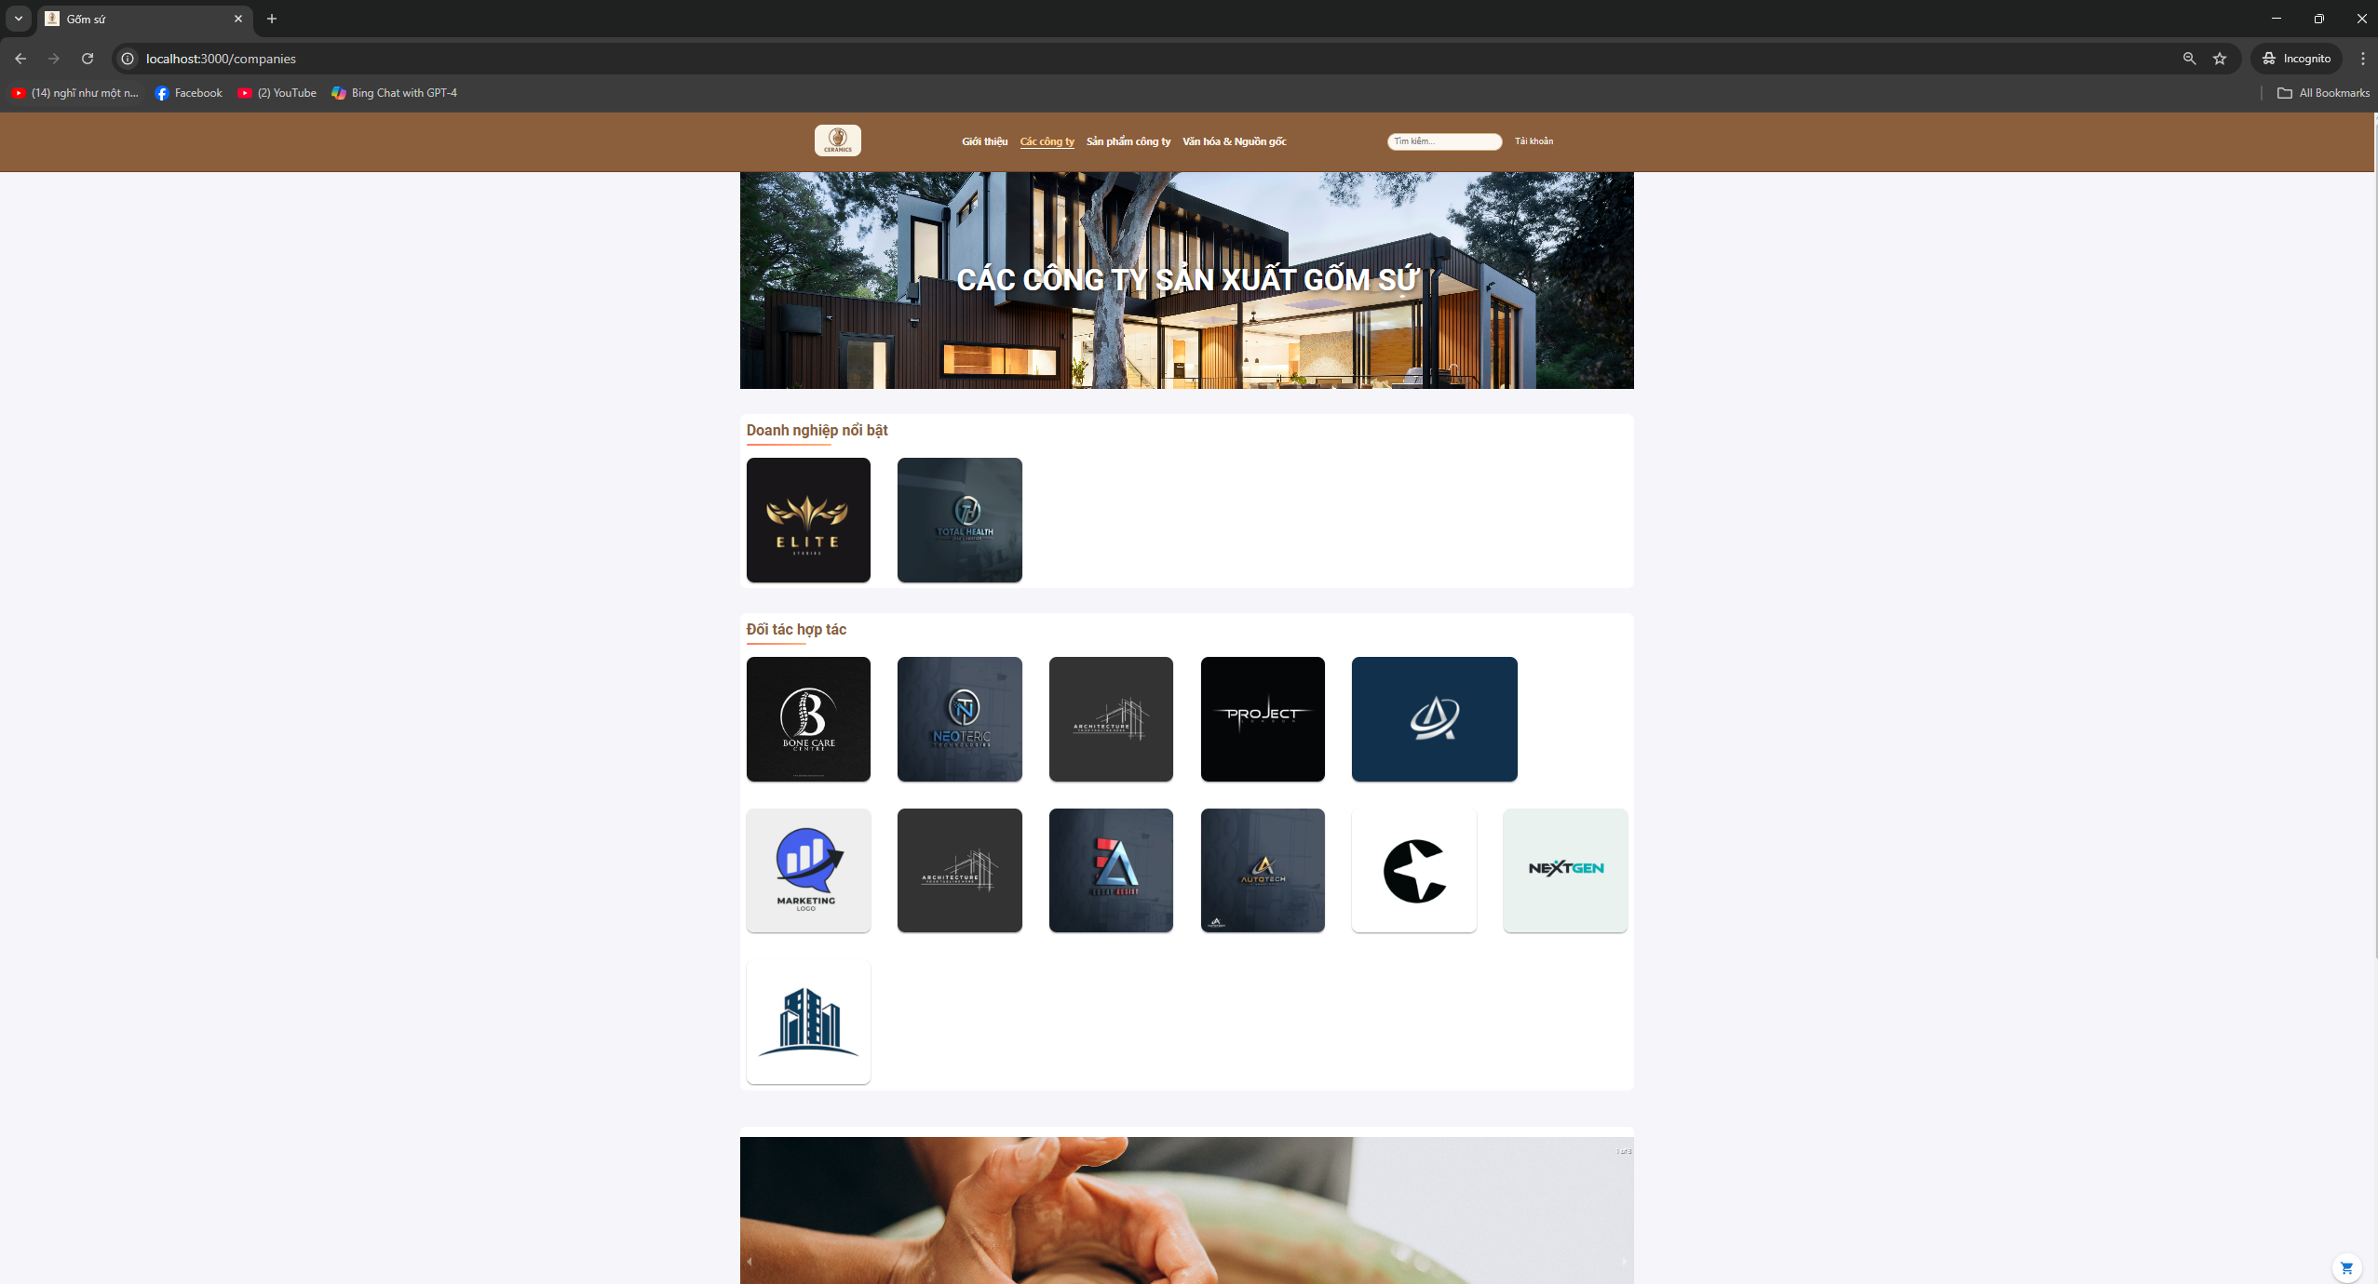

Hình 4. 47 Giao diện các công ty tham gia vào chuỗi cung ứng gốm sứ Việt Nam

Giao diện trang chủ giới thiệu gốm sứ Việt Nam với hình ảnh nổi bật, mô tả lịch sử và giá trị văn hóa, các bộ sưu tập sản phẩm tiêu biểu cùng thông tin liên hệ để quảng bá thương hiệu và thu hút khách hàng.

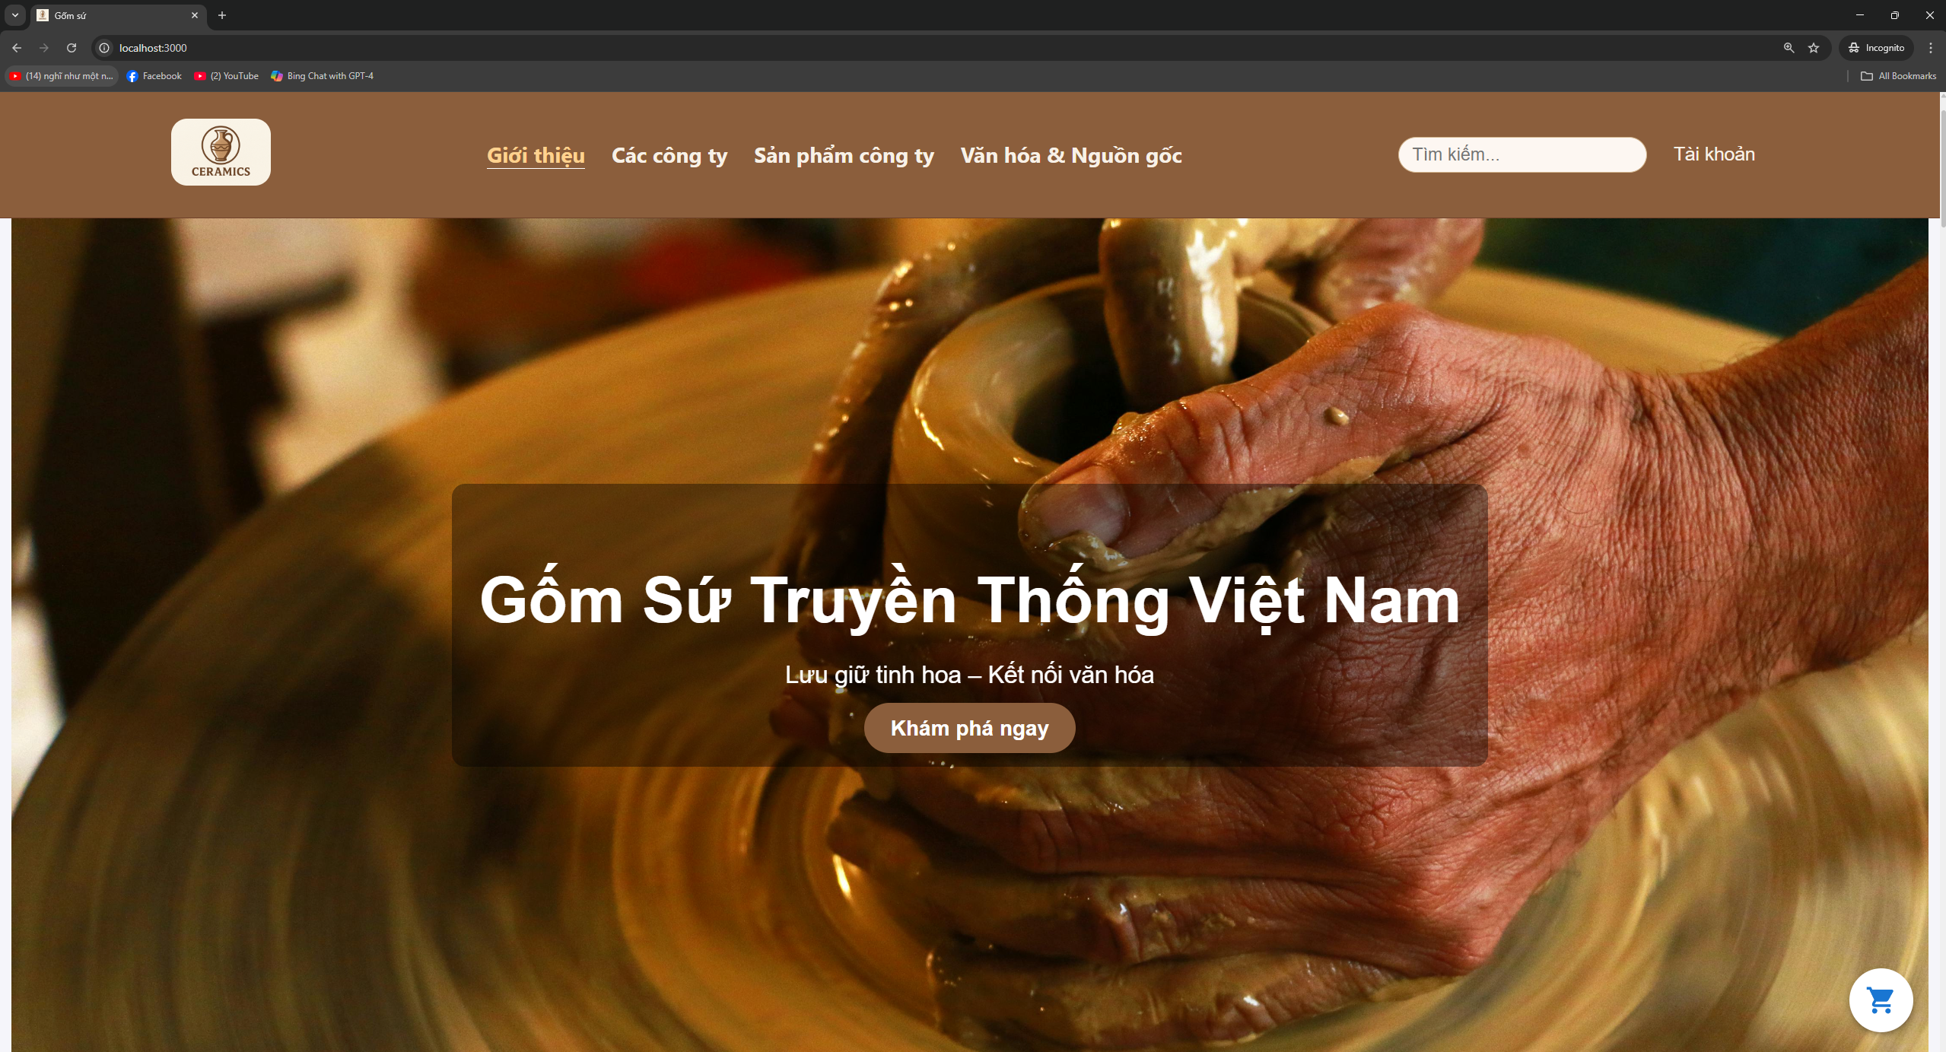

Hình 4. 48 Giao diện trang chủ giới thiệu gốm sứ Việt Nam

Trang giới thiệu văn hóa và nguồn gốc gốm sứ Việt Nam, trình bày lịch sử hình thành, làng nghề truyền thống, giá trị nghệ thuật và nét đặc trưng văn hóa nhằm tôn vinh và quảng bá tinh hoa gốm sứ Việt đến bạn bè trong và ngoài nước.

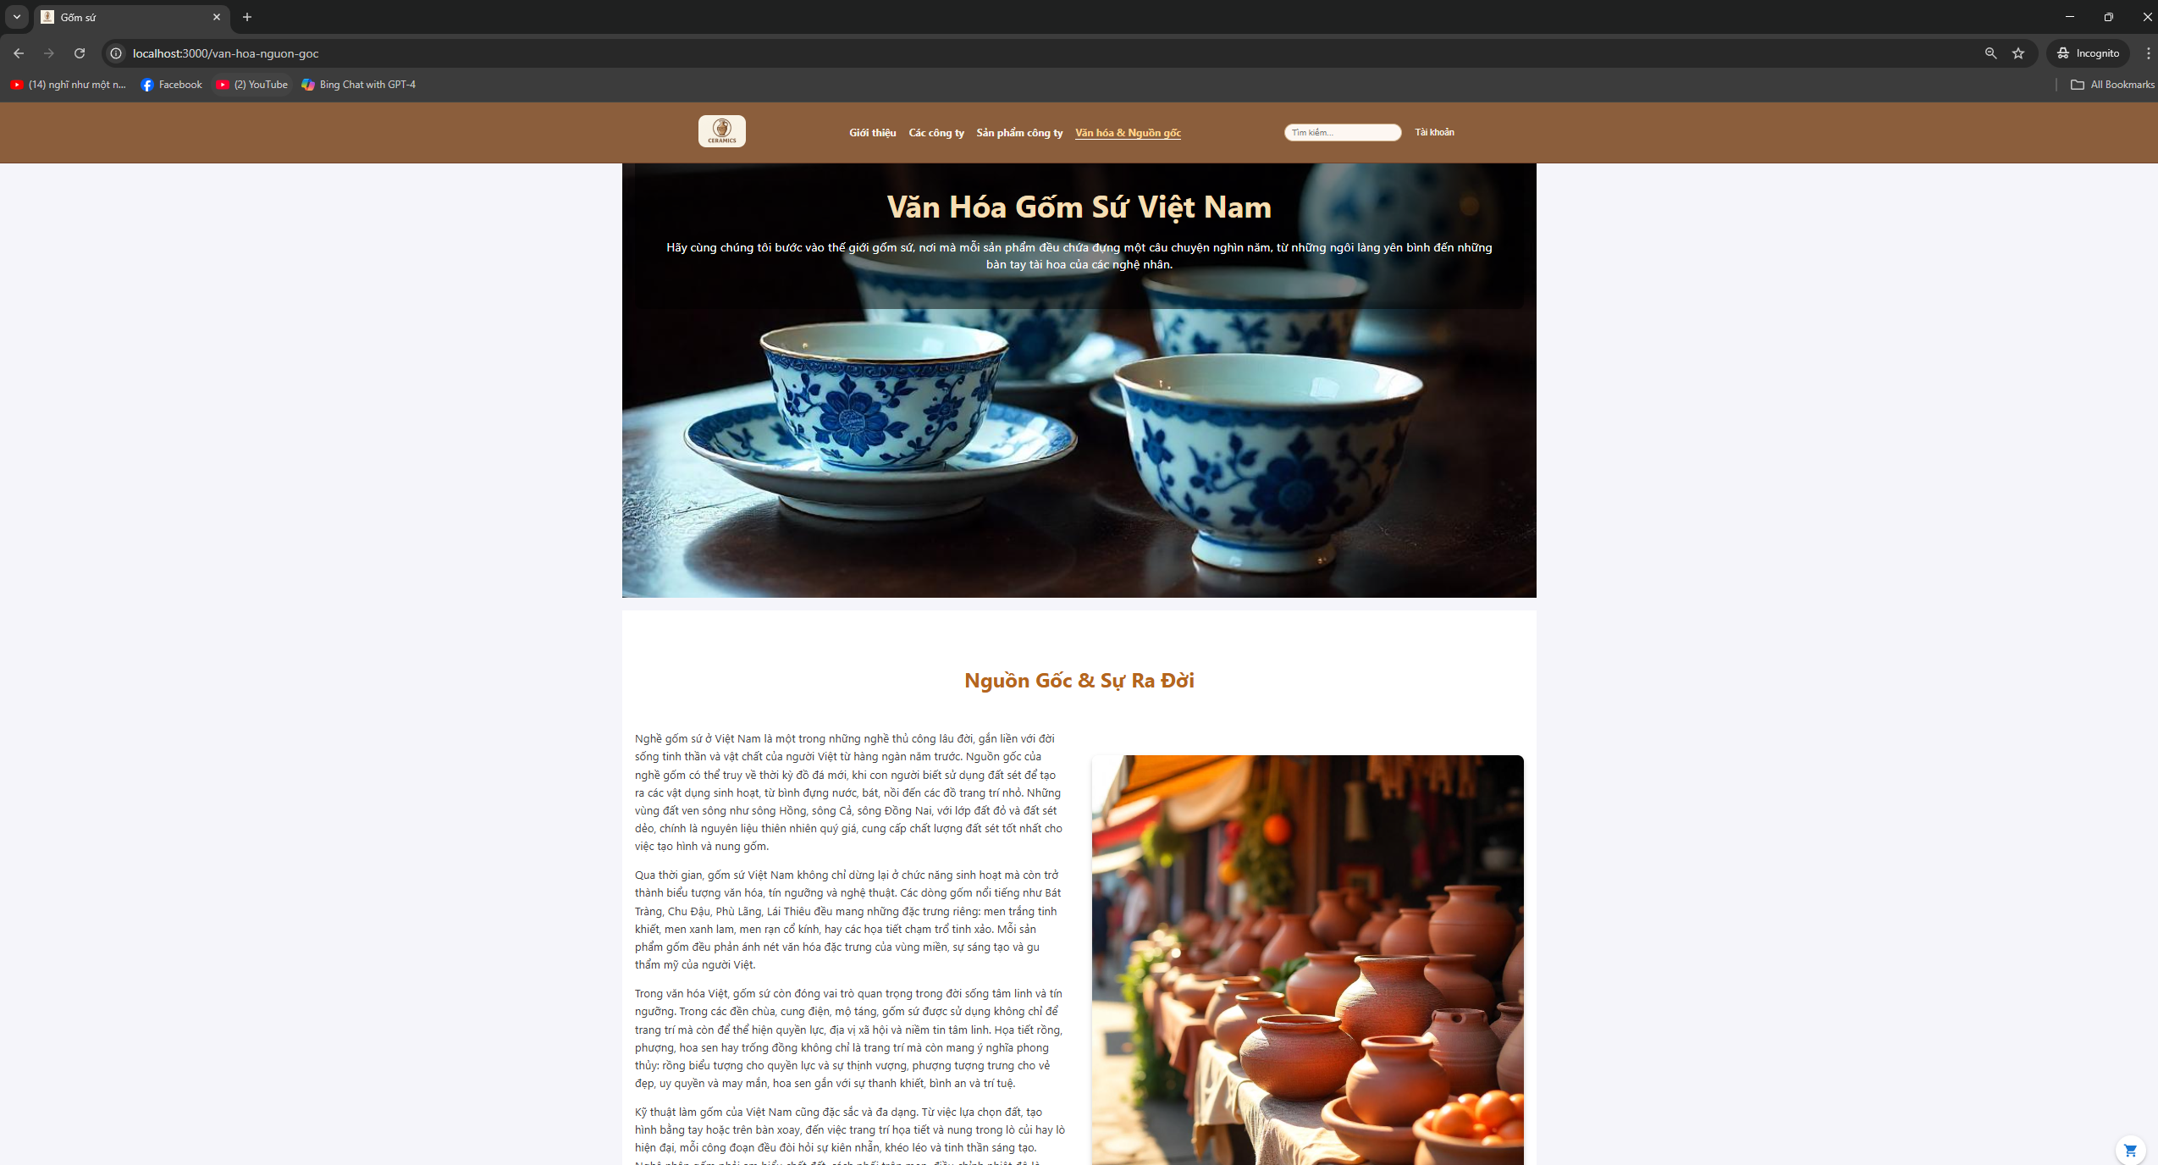

Hình 4. 49 Giao diện giới thiệu văn hóa và nguồn gốc gốm sứ Việt Nam

Trang giới thiệu sản phẩm gốm sứ của các công ty sản xuất gốm sứ hiển thị hình ảnh sản phẩm, thông tin chi tiết như tên, mô tả, giá, xuất xứ cùng logo và giới thiệu ngắn gọn về từng công ty nhằm quảng bá thương hiệu và giúp khách hàng dễ dàng lựa chọn.

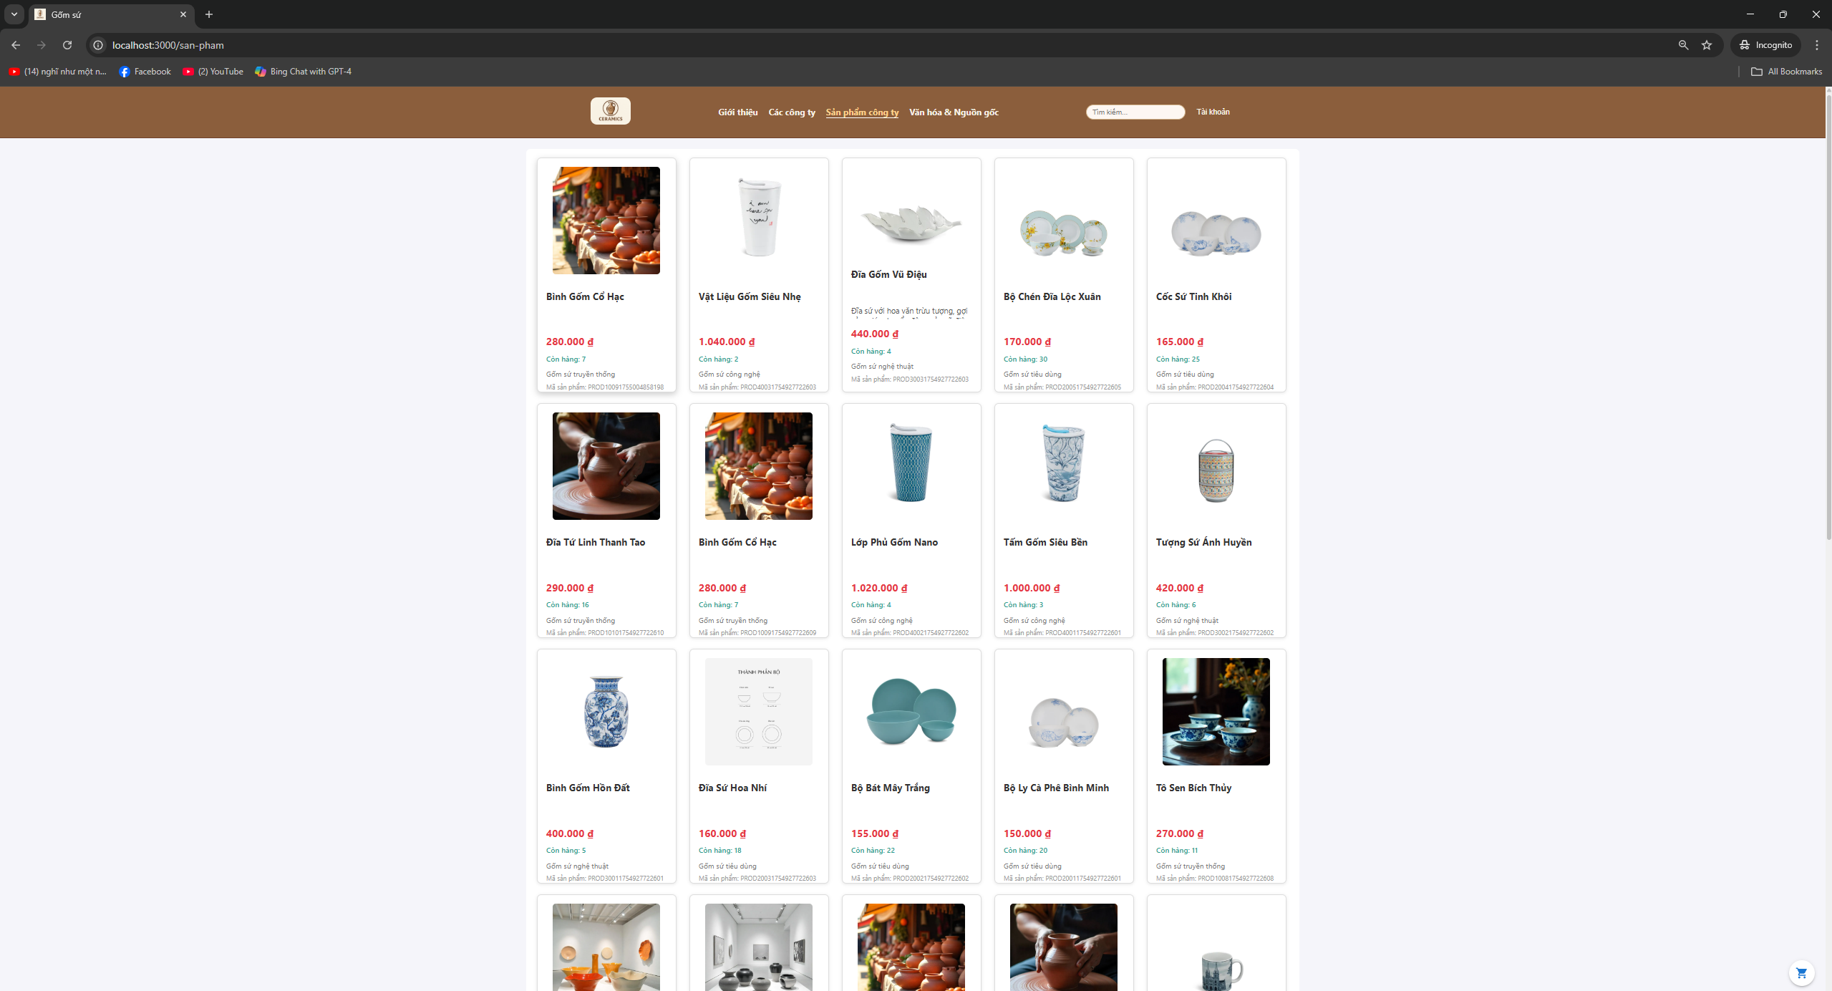

Hình 4. 50 Giao diện giới thiệu sản phẩm gốm sứ của các công ty sản xuất

Giao diện quản lý phân quyền của công ty vận chuyển.

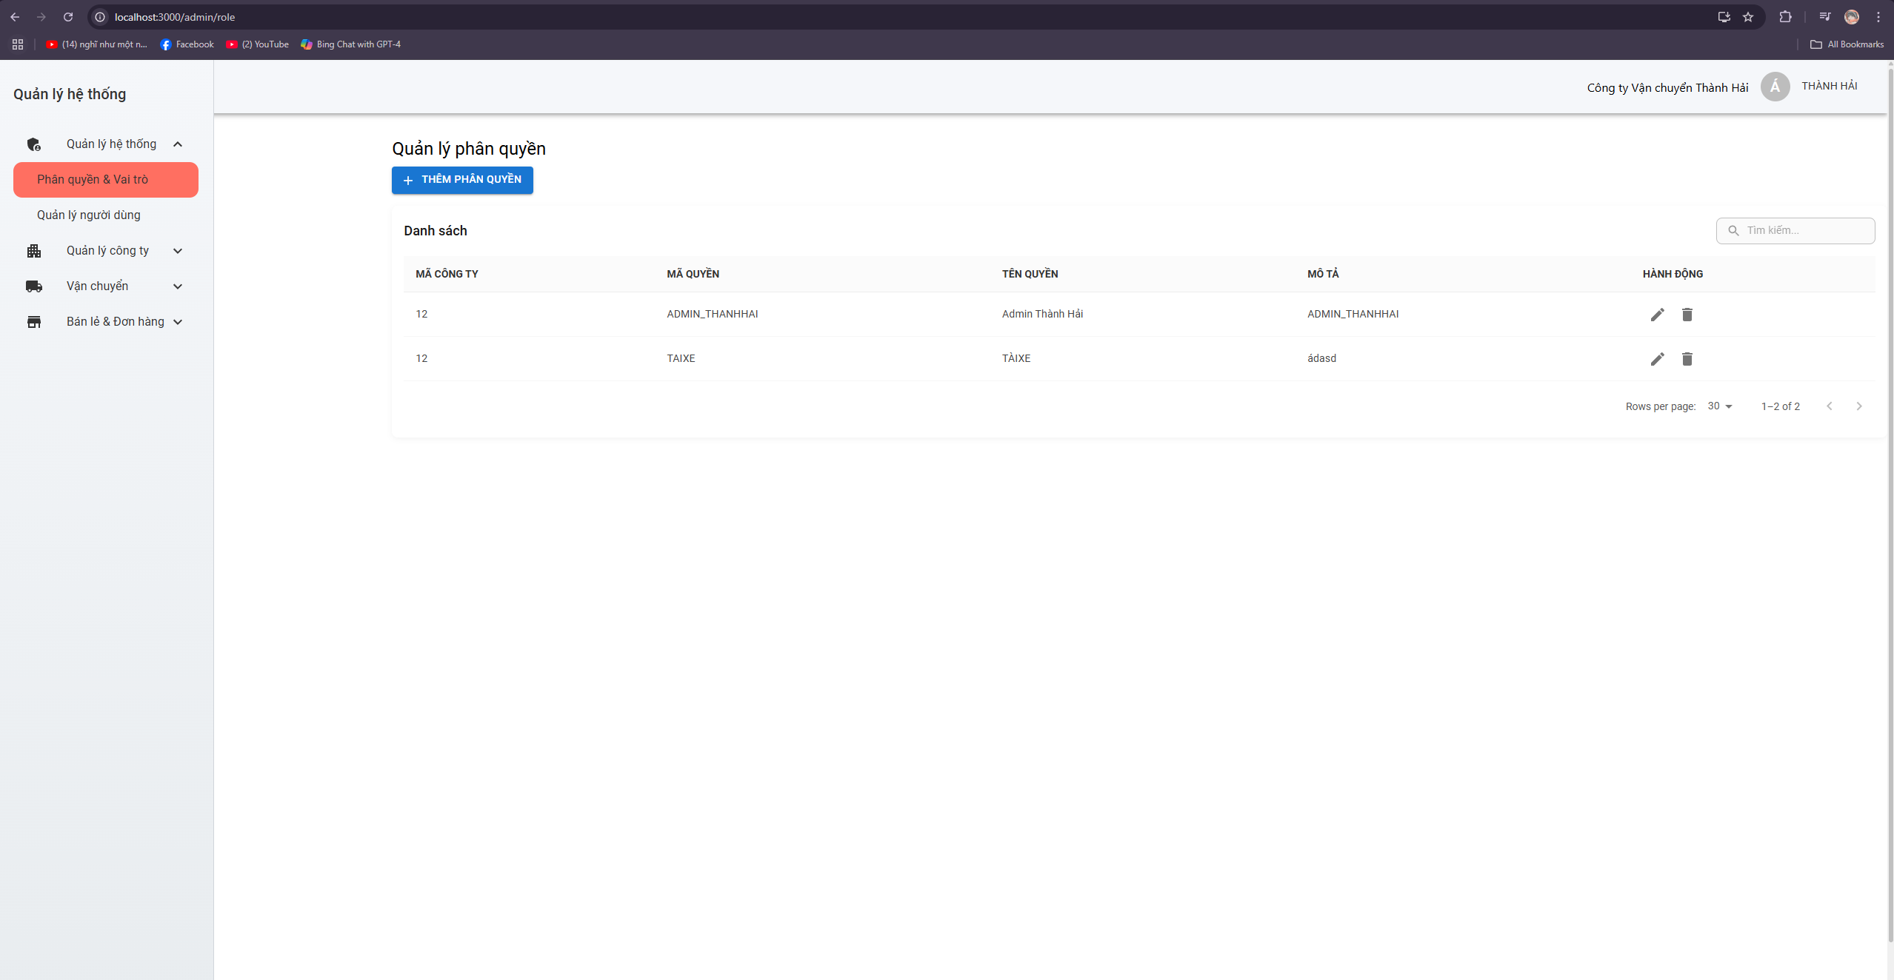

Hình 4. 51 Giao diện quản lý phân quyền công ty vận chuyển

Giao diện quản lý thông tin nhân viên của công ty vận chuyển.

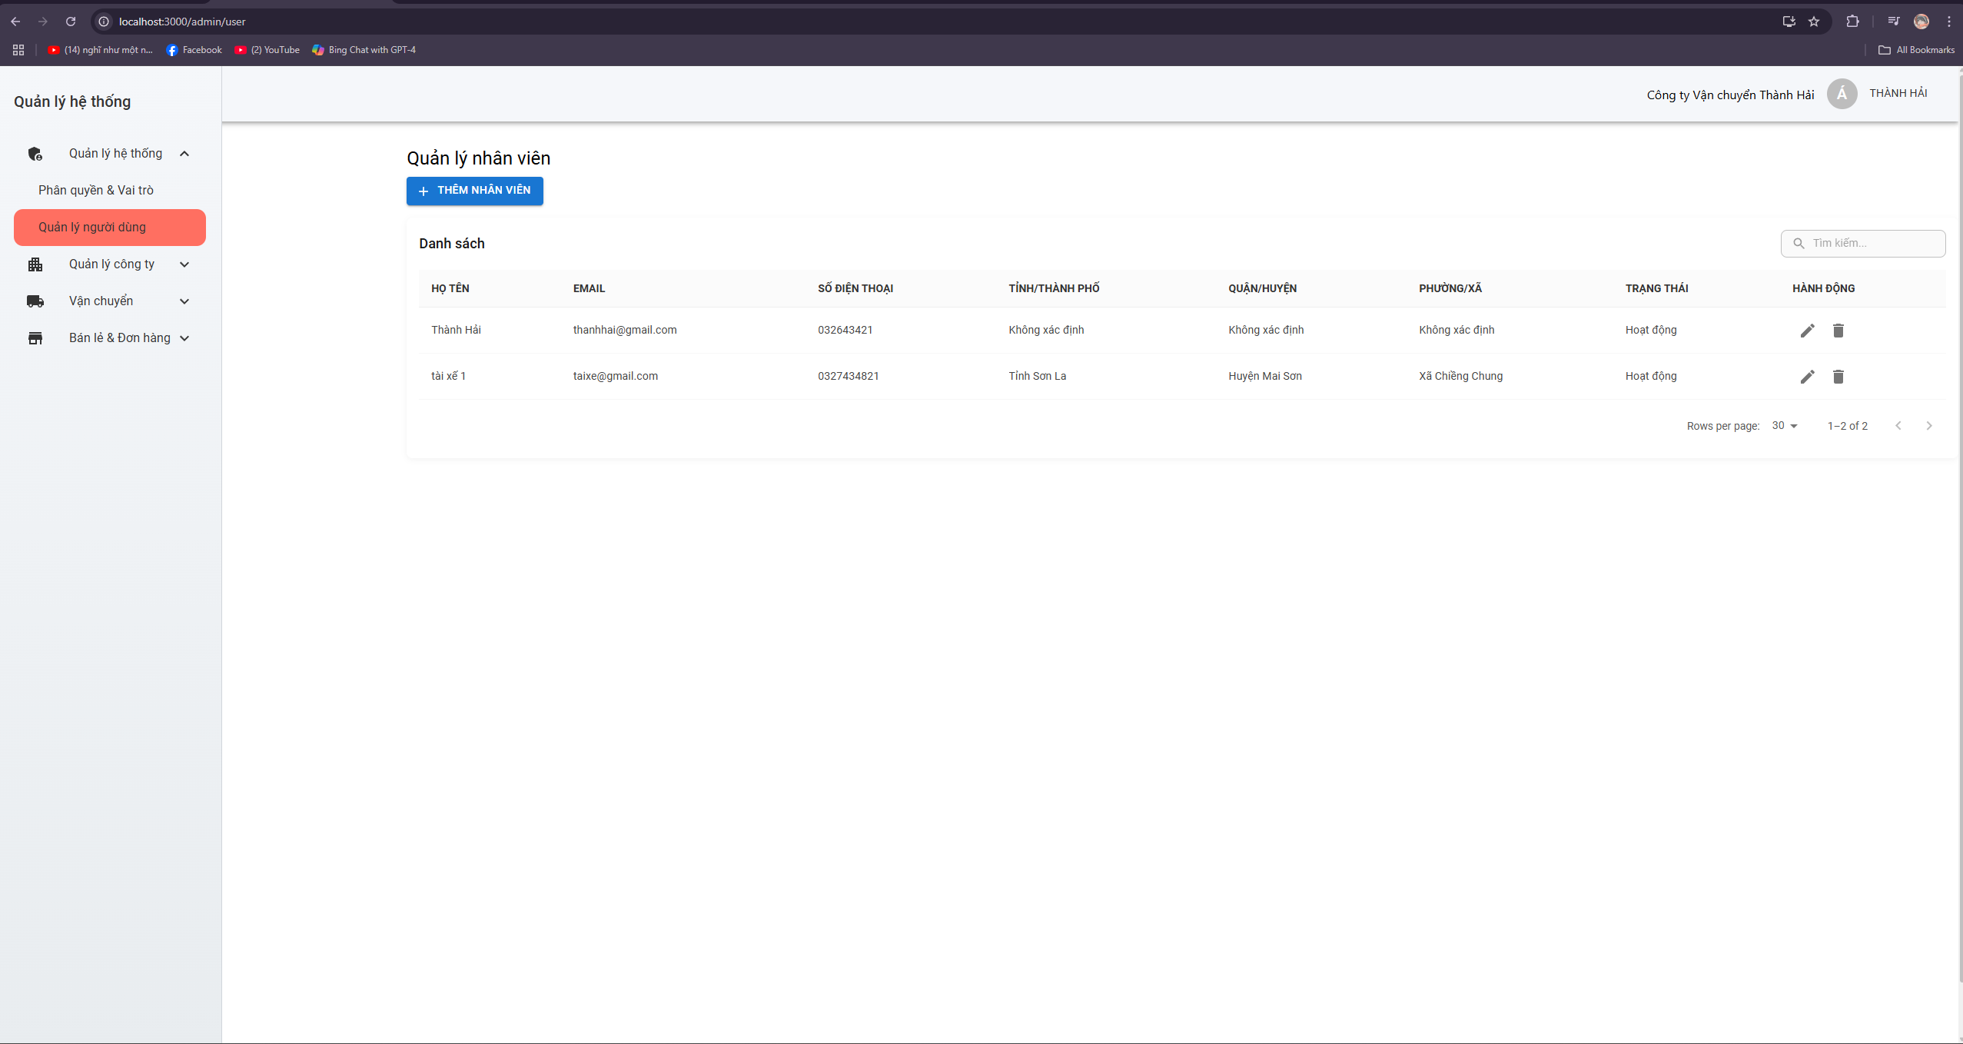

Hình 4. 52 Giao diện quản lý nhân viên

Giao diện quản lý thông tin phí dịch vụ vận chuyển của từng công ty vận chuyển, đơn vị tính.

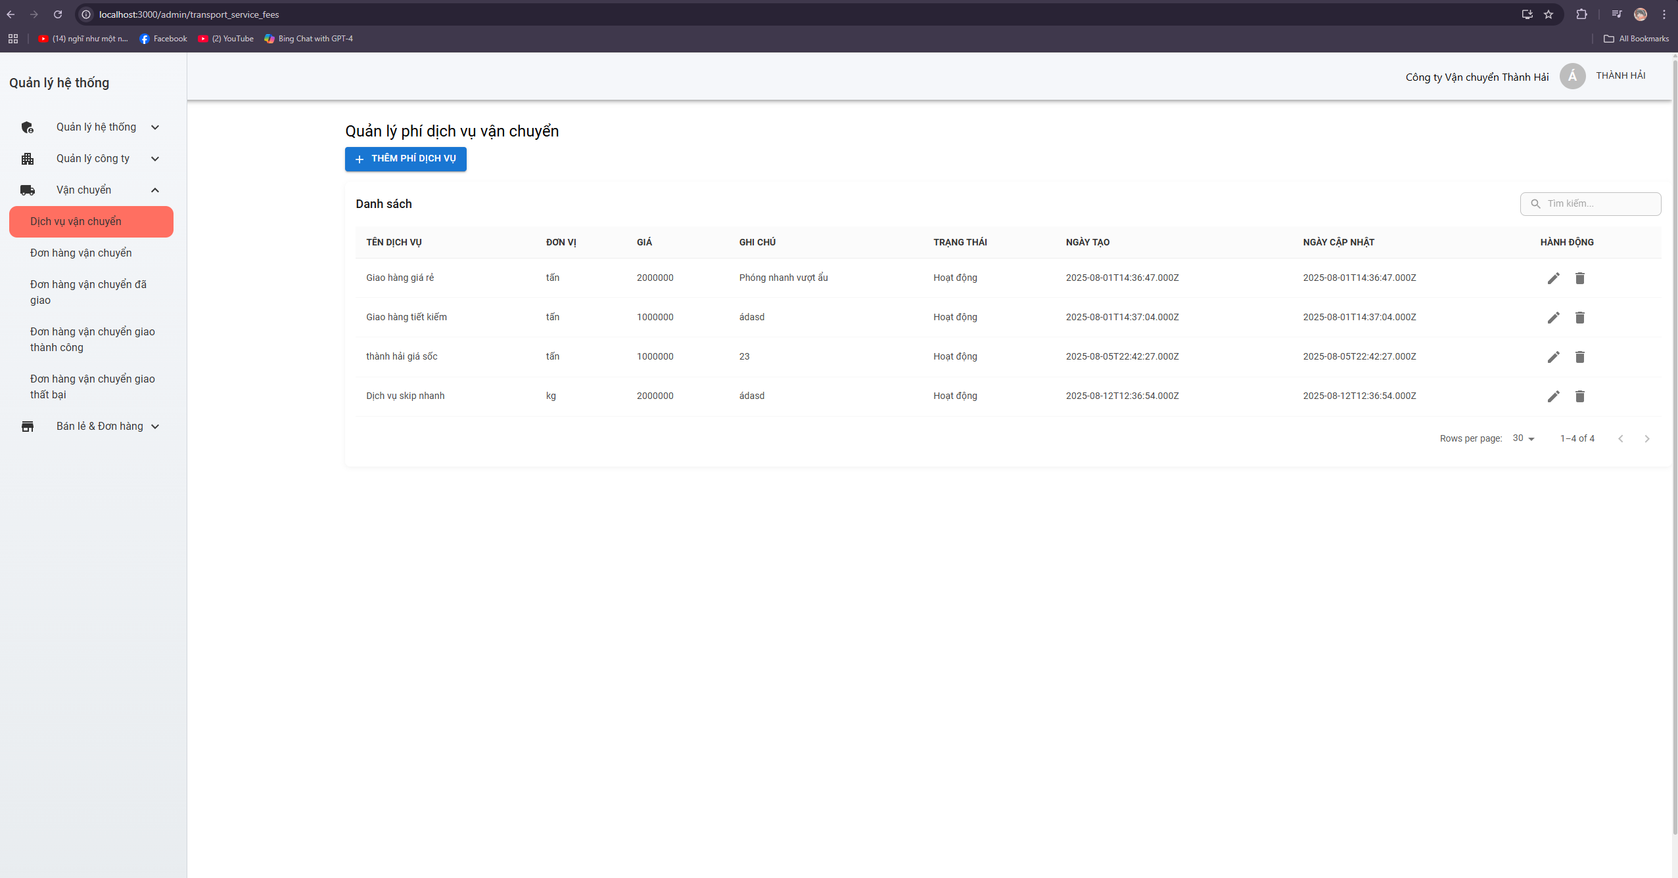

Hình 4. 53 Giao diện quản lý phí dịch vụ vận chuyển của công ty vận chuyển

Giao diện hộp thoại thêm các dịch vụ vận chuyển của công ty vận chuyển vật liệu.

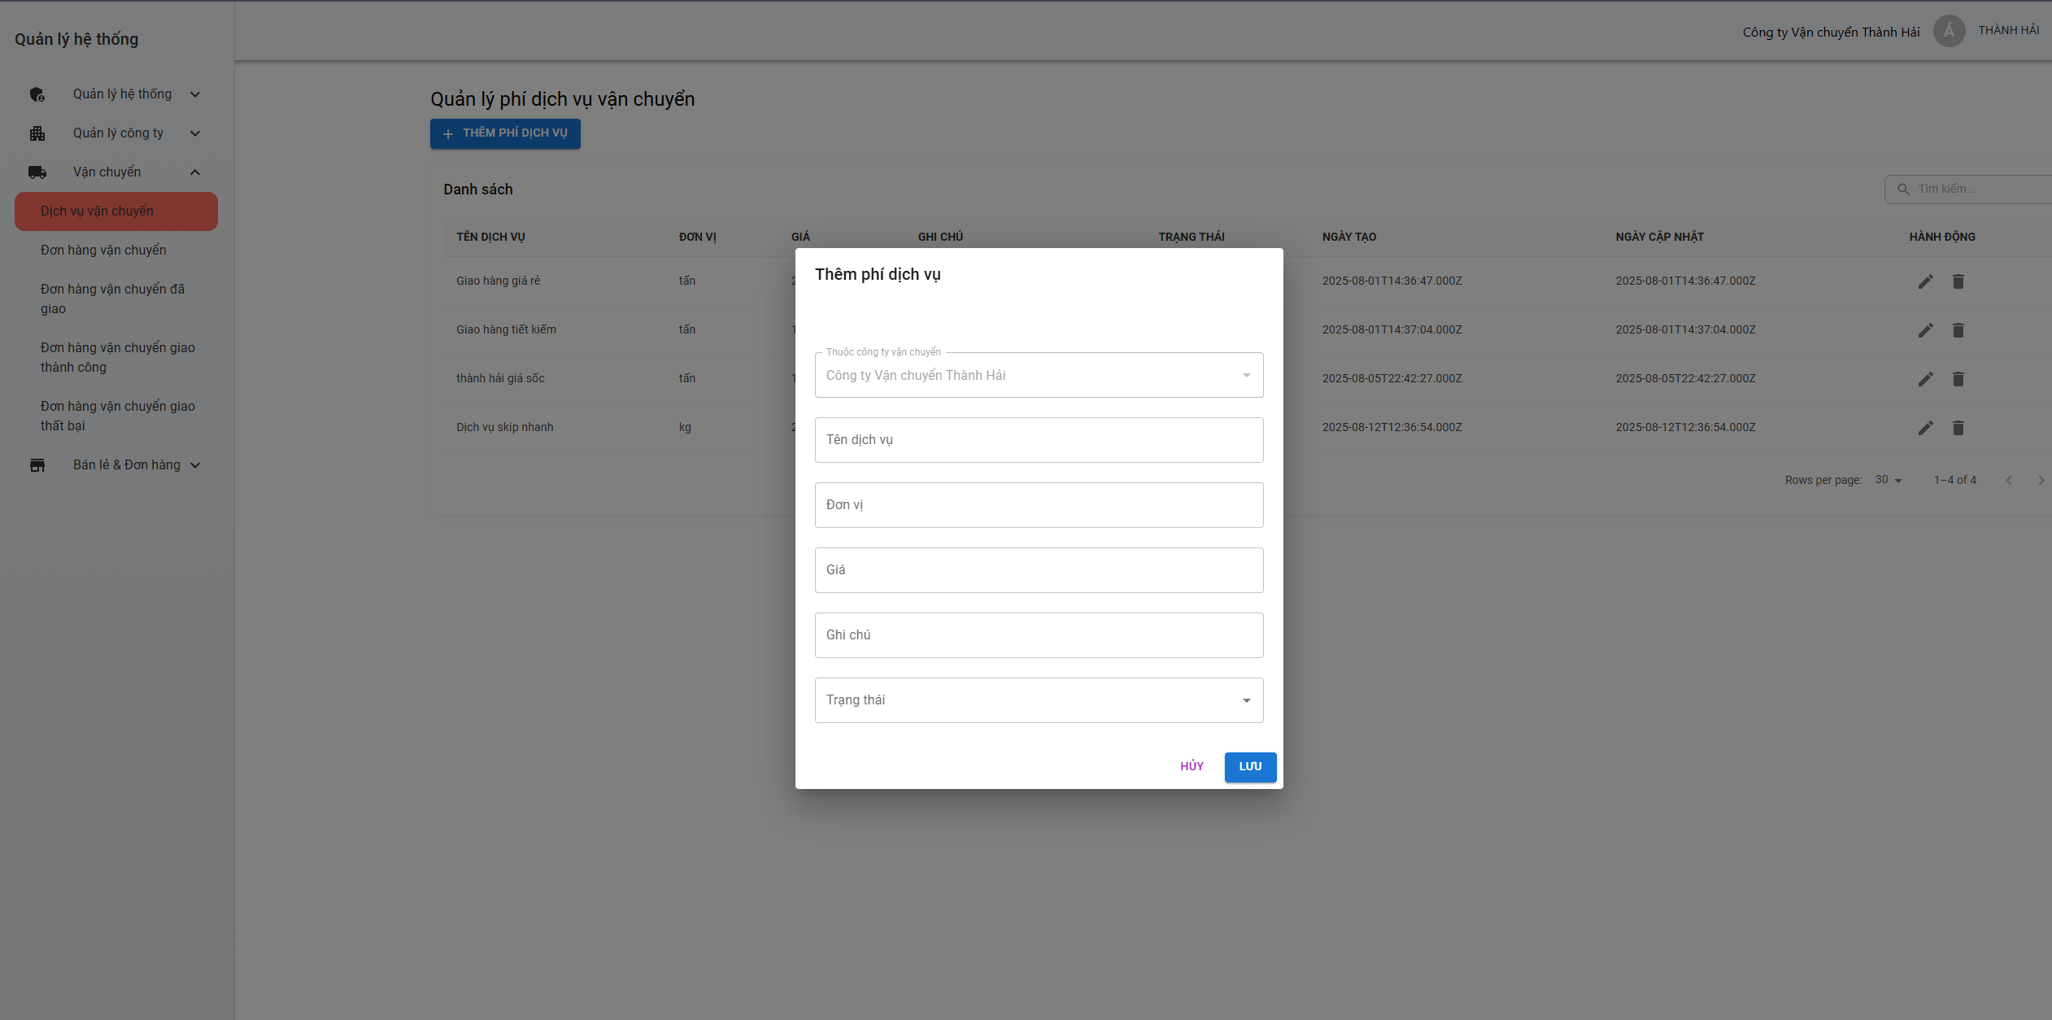

Hình 4. 54 Giao diện hộp thoại thêm phí dịch vụ vận chuyển

Giao diện quản lý đơn hàng giao vật liệu thành công của công ty vận chuyển.

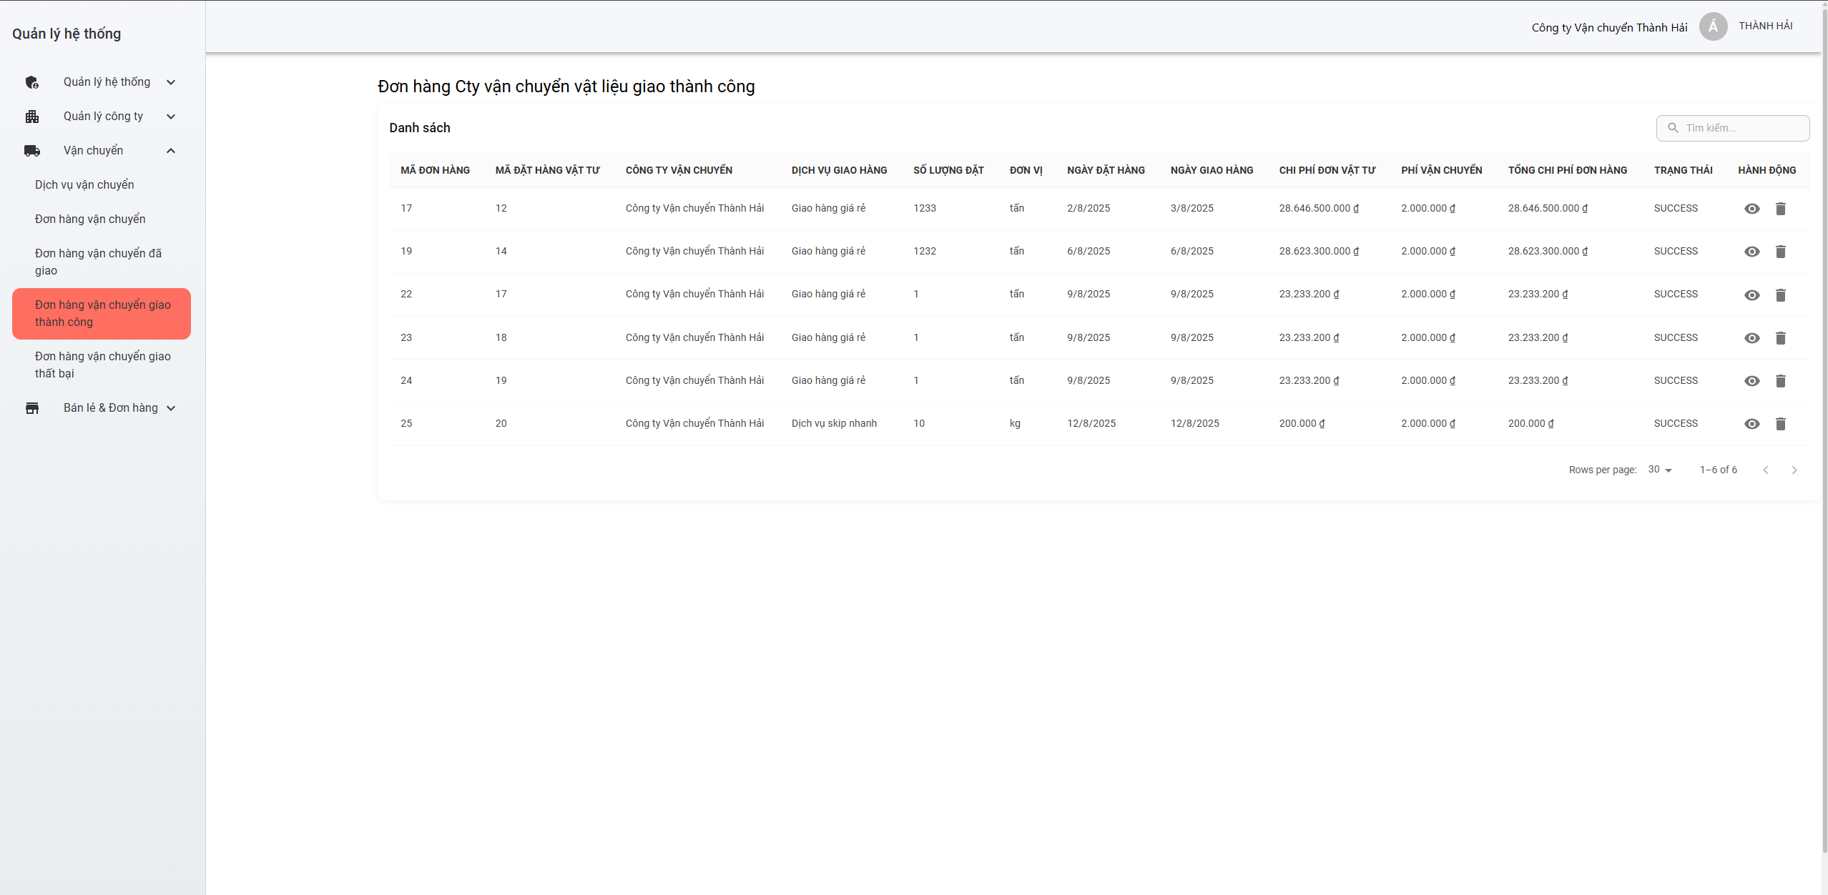

Hình 4. 55 Giao diện đơn hàng giao vật liệu thành công của công ty vận chuyển

Giao diện quản lý đơn hàng giao vật liệu thất bại của công ty vận chuyển.

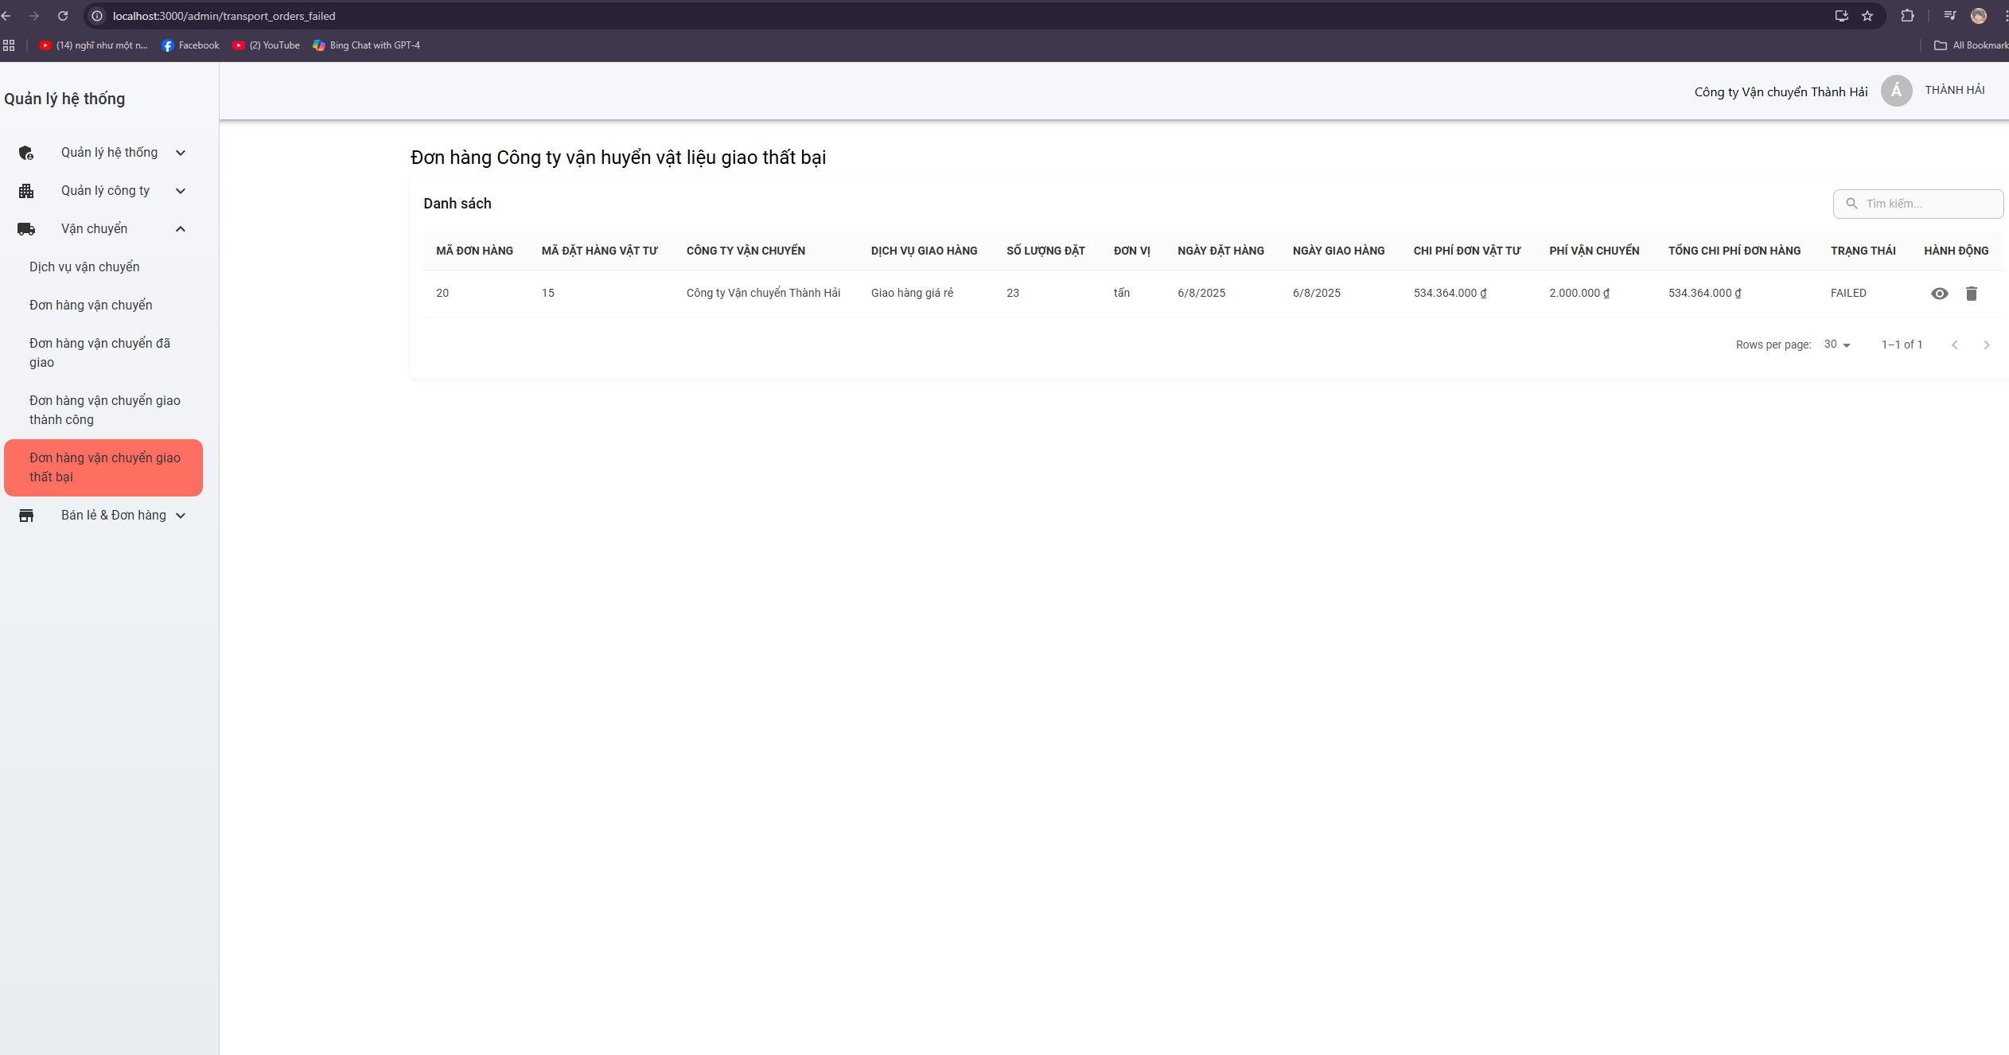

Hình 4. 56 Giao diện quản lý đơn hàng giao vật liệu thất bại của công ty vận chuyển

Giao diện quản lý phân quyền của công ty cung cấp vật liệu.

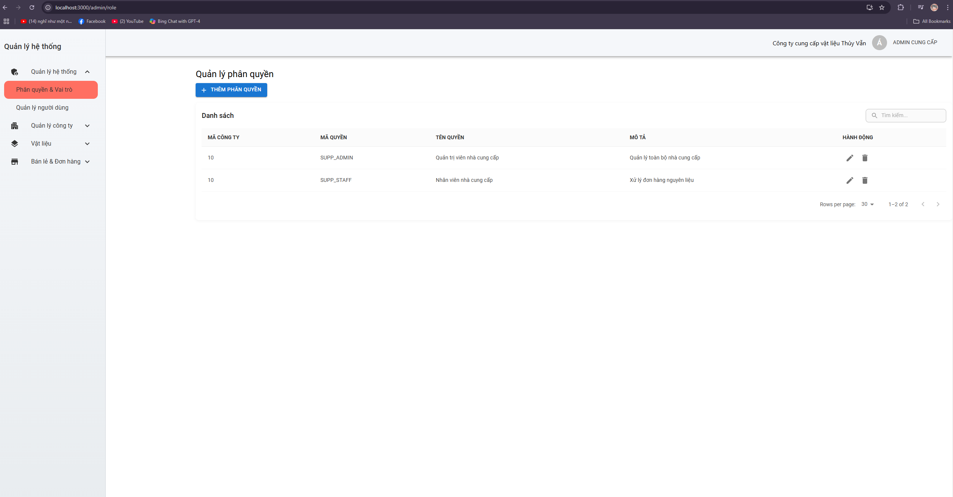

Hình 4. 57 Giao diện quản lý phân quyền của công ty cung cấp vật liệu

Giao diện quản lý thông tin nhân viên của công ty cung cấp vật liệu.

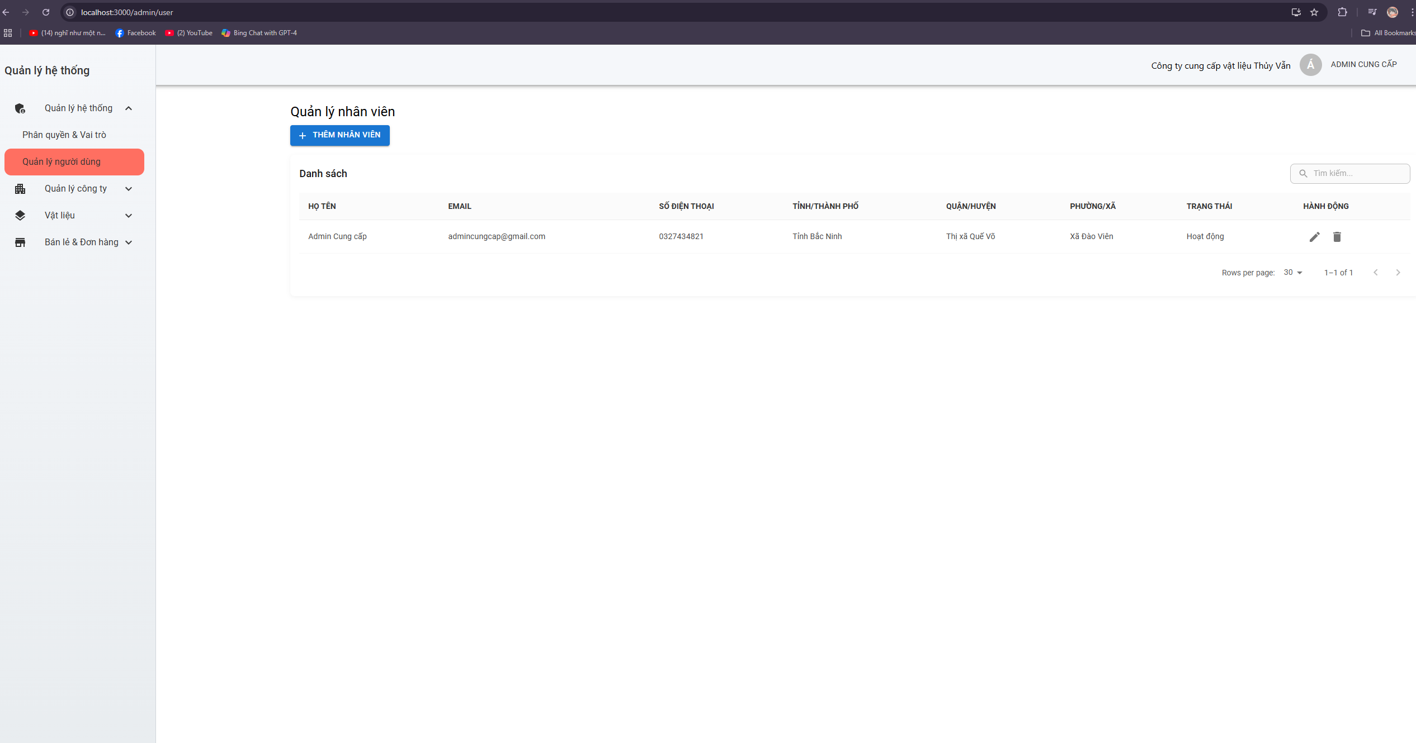

Hình 4. 58 Giao diện quản lý thông tin nhân viên của công ty cung cấp vật liệu

Giao diện quản lý thông tin của công ty mà người quản trị của công ty có thể chỉnh sửa.

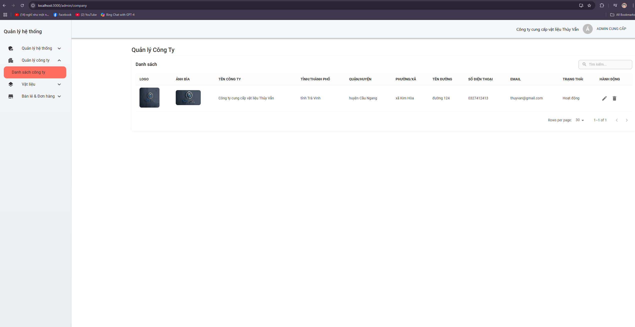

Hình 4. 59 Giao diện quản lý thông tin của công ty

Giao diện quản lý danh mục vật liệu của công ty cung cấp vật liệu, tại màn hình giao diện này người quản lý công ty có thể tạo ra các loại danh mục vật liệu mà công ty tạo ra được.

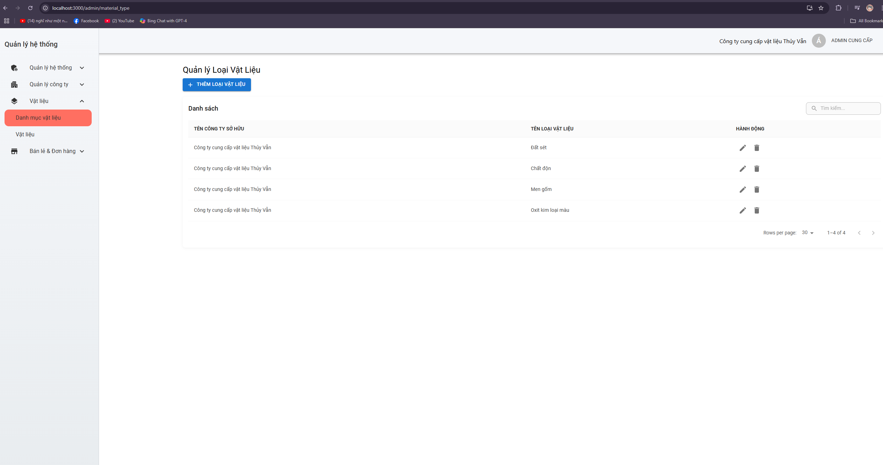

Hình 4. 60 Giao diện quản lý danh mục vật liệu

Giao diện quản lý thông tin vật liệu của công ty cung cấp vật liệu.

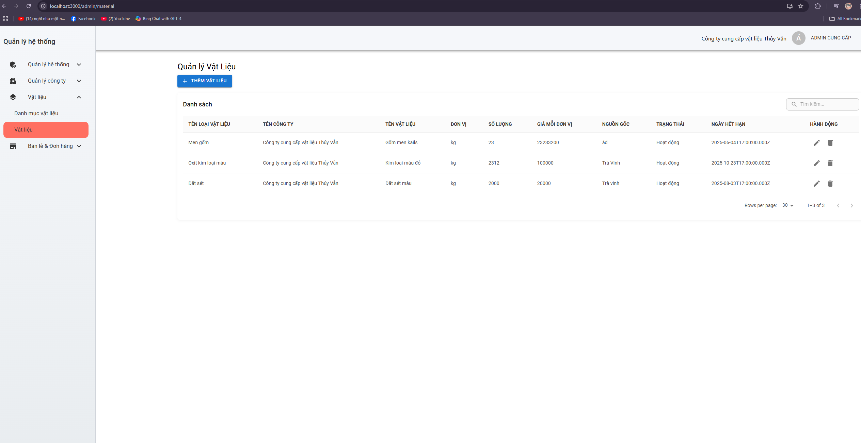

Hình 4. 61 Giao diện quản lý vật liệu của công ty cung cấp vật liệu

Giao diện quản lý các vật liệu mà công ty cung cấp vật liệu buôn bán, nơi mà các công ty sản xuất khác có thể xem và yêu cầu mua vật liệu.

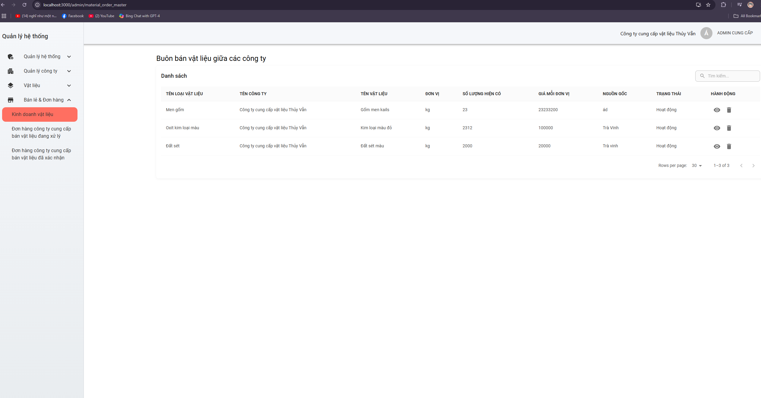

Hình 4. 62 Giao diện quản lý vật liệu công ty cung cấp vật liệu buôn bán

# KẾT LUẬN VÀ HƯỚNG PHÁT TRIỂN

## Kết luận

Đề tài xây dựng hệ thống quản lý chuỗi cung ứng ngành gốm sứ Việt Nam đã cơ bản hoàn thành các mục tiêu đề ra. Hệ thống được xây dựng đáp ứng những chức năng cốt lõi như quản lý nguyên vật liệu, quản lý và theo dõi đơn hàng, điều phối vận chuyển, quản lý tồn kho, cũng như hỗ trợ trao đổi thông tin giữa các tác nhân trong chuỗi cung ứng. Các yêu cầu phi chức năng về tính ổn định, bảo mật và trải nghiệm người dùng cũng được đảm bảo, giúp hệ thống có thể vận hành hiệu quả trong thực tế.

Đối với bản thân tôi, quá trình thực hiện đề tài đã giúp nâng cao kiến thức chuyên môn, kỹ năng lập trình với Node.js, React.js và MySQL, đồng thời rèn luyện năng lực phân tích, thiết kế hệ thống và quản lý dự án. Đây là những kinh nghiệm quý báu để áp dụng cho các nghiên cứu và công việc sau này.

Hệ thống có nhiều ưu điểm nổi bật như: giao diện thân thiện, dễ sử dụng; các chức năng đáp ứng đầy đủ nhu cầu quản lý; hỗ trợ quản lý tập trung, giúp tiết kiệm thời gian và giảm sai sót; cải thiện hiệu quả vận hành trong toàn bộ quy trình; đồng thời tăng cường tính minh bạch, giúp các bên trong chuỗi cung ứng dễ dàng theo dõi và phối hợp. Một điểm đặc biệt mà tôi đánh giá cao là khả năng phân quyền linh hoạt, cho phép thiết lập quyền truy cập phù hợp với từng đối tượng người dùng, đảm bảo vừa thuận tiện trong thao tác vừa an toàn về dữ liệu. Đây chính là yếu tố mà tôi tâm đắc nhất, bởi nó mang lại tính thực tiễn cao và có thể áp dụng linh hoạt trong môi trường quản lý đa dạng.

Tuy nhiên, đề tài vẫn còn một số hạn chế cần tiếp tục nghiên cứu và hoàn thiện, cụ thể là việc tối ưu các thuật toán dự báo nhu cầu thị trường, khả năng mở rộng quy mô và tích hợp với các nền tảng quản lý khác trong ngành sản xuất. Đây sẽ là những hướng phát triển tiếp theo để hệ thống ngày càng hoàn thiện và phù hợp hơn với yêu cầu thực tiễn.

## Hướng phát triển

Trong tương lai, hệ thống có thể được mở rộng theo một số hướng chính như: tối ưu thuật toán dự báo nhu cầu dựa trên dữ liệu bán hàng và thị trường; phát triển ứng dụng di động và hỗ trợ đa ngôn ngữ để nâng cao khả năng truy cập và mở rộng đối tượng người dùng; tích hợp thêm các công cụ hỗ trợ như chatbot thông minh, hệ thống phân tích dữ liệu chuyên sâu; đồng thời tăng cường bảo mật và bổ sung các tính năng quản lý nhà cung cấp, hợp đồng và kiểm định chất lượng sản phẩm. Những định hướng này sẽ giúp hệ thống hoàn thiện hơn, đáp ứng tốt hơn nhu cầu quản lý, điều phối hoạt động và nâng cao năng lực cạnh tranh của ngành gốm sứ Việt Nam.

**DANH MỤC TÀI LIỆU THAM KHẢO**

1. B. M. C. Garfinkel (2005), MySQL Crash Course. Upper Saddle Rive, [https://www.safaribooksonline.com/library/view/mysql-crash-course/9780132288012/], (Accessed: May. 31, 2025).
2. D. Abramov and A. Clark (2015), Redux: A Predictable State Container for JavaScript Apps, [https://redux.js.org/], (Accessed: May. 31, 2025).
3. Deniz Köksal, et al (2017), *“Social Sustainable Supply Chain Management in the Textile and Apparel Industry - A Literature Review”*, Sustainability, [https://www.mdpi.com/2071-1050/9/1/100], (Accessed: Jul. 15, 2025)
4. D. Flanagan (2011), JavaScript: The Definitive Guide, O’Reilly Media, [https://www.oreilly.com/library/view/javascript-the-definitive/9781449393854/], (Accessed: May. 31, 2025).
5. Material-UI Team (2021), Material-UI: React components for faster and easier web development, [https://mui.com], (Accessed: May. 31, 2025).
6. Muhammad Asrol (2024), “Industry 4.0 Adoption in Supply Chain Operations: A Systematic Literature Review”, International Journal of Technology, [https://ijtech.eng.ui.ac.id/article/view/5958], (Accessed: Jul. 20, 2025)
7. Node.js Foundation (2020), Node.js Documentation, [https://nodejs.org/en/docs/], (Accessed: May. 31, 2025).
8. ReactJS (2021), React – A JavaScript library for building user interfaces, [https://reactjs.org/], (Accessed: May. 31, 2025).
9. T. H. Rauschmayer (2020), Express.js: Node.js Web Application Framework, [https://expressjs.com/], (Accessed: May. 31, 2025).
10. W3C (2014), HTML5: A vocabulary and associated APIs for HTML and XHTML, [https://www.w3.org/TR/html5], (Accessed: May. 31, 2025).
11. W3C (2014), Cascading Style Sheets (CSS) definition, [https://www.w3.org/Style/CSS/], (Accessed: May. 31, 2025).
12. Yichen Wang, et al (2021), “A Network Flow Approach to Optimal Scheduling in Supply Chain Logistics”, math.OC, [https://arxiv.org/abs/2411.17544], (Accessed: Jul. 18, 2025)